中国图书分类号 TP391.4 密级 公开

国际图书分类号 004.8 单位代码 10613

**西 南 交 通 大 学**

**硕 士 学 位 论 文**

GIS变电站绝缘子及仪表异常检测算法

.

学 科 专 业 电子信息

学 号 2022210919

作 者 姓 名 唐浩

指导老师 侯进

学 院 信息科学与技术学院

2025 年 5 月 15 日

**A Thesis Submitted to**

**Southwest Jiaotong University for Master Degree**

**Anomaly Detection Algorithm for Insulators and Meters in GIS Substations**

Discipline Electronic Information

Student ID 2022210919

Author Hao Tang

Supervisor Jin Hou

School School of Information

Sciences & Technology

May 15, 2025

**西南交通大学**

**学位论文独创性声明**

本人郑重声明：所呈交的学位论文是本人在导师指导下进行的研究工作及取得的研究成果。据我所知，除了文中特别加以标注和致谢的地方外，论文中不包含其他人已经发表或撰写过的研究成果，也不包含为获得西南交通大学或其它教育机构的学位或证书而使用过的材料。其他人员对本研究所做的任何贡献均已在论文中作了明确的说明并表示谢意。

本学位论文的主要创新点如下：

（1）针对变电站设备异常数据稀缺的问题，通过高清相机、云台摄像机和巡检机器人等设备进行数据采集，筛选并构建了包含绝缘子破损及闪络、仪表模糊及破损等异常类型的数据集，并采用数据增强技术提升数据多样性。

（2）针对户外复杂场景下变电站设备异常检测中目标漏检率高、环境干扰显著等问题，提出一种基于YOLOv7-SRSA的设备异常检测算法。通过重构特征提取模块减少冗余计算并提高特征提取能力，引入稀疏注意力机制动态聚焦关键区域，并更换损失函数优化边界框匹配精度。实验结果证明了所提异常检测算法的有效性，以及在雨雾、光照变化等恶劣天气下具有较好的鲁棒性。

（3）针对仪表数值异常检测算法因畸变图像误差大、量程适应性不足等问题导致读数精度差从而影响仪表数值异常检测效果，提出基于ADPR的仪表数值异常检测算法。通过改进的DeepLabv3+模型提升仪表刻度与指针的分割精度，再结合基于最小二乘法的椭圆拟合及仿射变换校正图像畸变，最后基于PGNet网络与角度法实现户外场景下仪表的精准读数，从而有效检测仪表数值异常。

（4）基于Vue3与Flask框架设计并实现变电站设备异常检测系统，通过模块化架构与可视化界面验证了算法的工程应用价值。

作者签名：

日期： 2025 年 5 月 15 日

**西南交通大学**

**学位论文使用授权**

本学位论文作者完全了解西南交通大学有关保留、使用学位论文的规定，同意学校有权保留并向国家有关部门或机构送交论文的复印件和电子版，允许论文被查阅。本人授权西南交通大学可以将学位论文的全部或部分内容编入有关数据库进行检索及下载，可以采用影印、缩印、扫描等复制手段保存、汇编本学位论文。

本学位论文属于

1．保密□，在 年解密后适用本授权书；

2．不保密☑，使用本授权书。

（请在以上方框内打“√”）

作者签名： 导师签名：

日期： 2025 年 5 月 15 日

摘　要

随着电力系统规模的扩大和城市化进程的加快，气体绝缘开关设备变电站因其高集成、维护频率低等优势成为电力供应的核心设施。然而，设备在长期运行中易因绝缘缺陷、机械老化及环境干扰等影响引发故障。鉴于现有异常检测算法在变电站户外复杂场景下目标漏检率高及抗干扰能力弱，以及指针式仪表数值异常检测算法受畸变角度影响和量程适应性差等技术难题。通过系统分析，本课题旨在提高设备外观异常检测及仪表数值异常检测的效率和准确性，从而为变电站设备智能化运维行业提供高效解决方案。本文的主要工作归纳如下：

针对变电站设备异常数据稀缺的问题，通过高清相机、云台摄像机和智能巡检机器人等方式实地采集图像数据，筛选并构建了包含绝缘子破损及闪络、仪表模糊及破损等异常类型的多类别数据集，并采用不同数据增强技术提升数据多样性。

针对现有检测模型在复杂天气场景下误检率及漏检率高的问题，本文提出一种基于YOLOv7-SRSA的电力设备异常检测算法。通过重构特征提取结构、添加稀疏注意力机制和更换损失函数，提高模型在户外复杂天气条件下对电力设备的检测精度。实验结果显示，改进后的模型相较于基线模型在各项指标上均有显著提升，mAP@0.5从89.2%提升到93.5%，精准率从95.9%提升至97.1%，召回率从95.0%提升至97.0%。同时，改进后的模型在复杂天气下具有较好的鲁棒性。

针对现有仪表数值异常检测算法对于户外场景下的仪表存在读数误差较大及难以适应不同量程仪表等问题。本文提出了一种包含仪表分割和自动读数两个阶段的仪表数值异常检测算法。在仪表分割阶段，采用改进的DeepLabv3+网络，实现了对仪表刻度和指针的精细化分割。自动读数阶段首先对畸变图像进行校正，随后利用PGNet网络进行文本识别，获取刻度数字信息及坐标，最终通过角度法实现对指针式仪表的自动读数。实验结果显示，改进后的DeepLabv3+网络参数量为4.25 M，单张图像分割平均耗时为19 ms，平均像素准确率为92.7%，平均交并比为79.7%。自动读数算法在不同场景下的仪表读数准确率为92.3%，从而为仪表数值异常检测提供有效依据。

基于Vue3与Flask框架设计并实现变电站设备异常检测系统，集成电力设备异常检测算法与仪表数值异常检测算法，通过模块化架构与可视化界面验证了算法的工程应用价值。

**关键词：**目标检测，仪表分割，畸变校正，文本识别，自动读数

**ABSTRACT**

With the expansion of power system scales and the acceleration of urbanization, Gas Insulated Switchgear (GIS) substations have become core facilities in power supply due to their advantages of high integration and low maintenance frequency. However, long-term operation may lead to equipment failures caused by insulation defects, mechanical aging, and environmental interference. Existing anomaly detection algorithms face technical challenges including high rates of target missed detection and weak anti-interference capabilities in complex outdoor substation scenarios, as well as pointer instrument value anomaly detection algorithms being affected by distortion angles and demonstrating poor adaptability to measurement ranges. Through systematic analysis, this research aims to enhance the efficiency and accuracy of equipment appearance anomaly detection and instrument value anomaly detection, thereby providing efficient solutions for the intelligent operation and maintenance industry of substation equipment. The main contributions of this thesis are summarized as follows:

To address the issue of scarce abnormal data for substation equipment, this thesis conducts on-site image data collection using high-definition cameras, Pan-Tilt-Zoom cameras, and intelligent inspection robots. Through screening and processing, we constructed a multi-category dataset containing various anomaly types such as insulator damage/flashover and instrument blurring/breakage. Additionally, diverse data augmentation techniques were implemented to enhance data diversity.

To address the issue of high false detection and missed detection rates of existing models in complex weather scenarios, this thesis proposes a power equipment anomaly detection algorithm named YOLOv7-SRSA. By reconstructing the feature extraction architecture, incorporating a sparse attention mechanism, and replacing the loss function, the model’s detection accuracy for power equipment under complex outdoor weather conditions is enhanced. Experimental results demonstrate that the improved model achieves significant performance gains over the baseline across all metrics: mAP@0.5 increases from 89.2% to 93.5%, precision rises from 95.9% to 97.1%, and recall improves from 95.0% to 97.0%. Additionally, the enhanced model exhibits better robustness in challenging weather environments.

To address the issue of existing meter numerical anomaly detection algorithms, such as large reading errors and difficulty in adapting to meters with different ranges in outdoor scenarios, this thesis proposes a two-stage meter numerical anomaly detection algorithm comprising meter segmentation and automatic reading. In the segmentation stage, an improved DeepLabv3+ network is employed to achieve precise segmentation of meter scales and pointers. During the reading stage, distorted images are first corrected, followed by text recognition using the PGNet network to extract scale digit information and coordinates. The pointer angle method is then applied to compute the final readings. Experimental results demonstrate that the enhanced DeepLabv3+ network achieves a parameter count of 4.25 M, an average inference time per image for segmentation is 19 ms, a mean pixel accuracy of 92.7%, and a mean intersection over union of 79.7%. The automatic reading algorithm achieves a reading accuracy of 92.3% for meter images in different scenarios. thereby providing an effective basis for numerical anomaly detection in meters.

This thesis designs and implements a substation equipment anomaly detection system based on the Vue3 and Flask frameworks, integrating power equipment anomaly detection algorithms and meter value anomaly detection algorithms. Through a modular architecture and visual interface, the system validates the engineering applicability of the proposed algorithms, demonstrating their practical value in real-world scenarios.

**Keywords:** Object Detection, Meter Segmentation, Distortion Correction, Text Recognition, Automatic Reading

目　录

第1章 绪论 1

**1.1** 研究背景及意义 1

**1.2** 国内外研究现状 2

**1.2.1** 电力设备异常检测研究现状 2

**1.2.2** 指针式仪表自动读数研究现状 3

**1.3** 研究内容及结构安排 5

**1.3.1** 论文研究内容 5

**1.3.2** 文章结构安排 6

**1.4** 本章小结 7

第2章 数据集构建及预处理 8

**2.1** 数据集构建 8

**2.1.1** 数据采集 8

**2.1.2** 数据增强 9

**2.1.3** 数据标注 10

**2.2** 图像预处理 11

**2.2.1** 直方图均衡化 12

**2.2.2** 自适应中值滤波去噪 14

**2.3** 评估指标 15

**2.3.1** 目标检测评估指标 15

**2.3.2** 图像分割评估指标 16

**2.3.3** 自动读数评估指标 16

**2.4** 本章小结 16

第3章 绝缘子及仪表外观异常检测算法 17

**3.1** 基础网络模块 17

**3.1.1** YOLOv7网络模型 17

**3.1.2** 卷积混合注意力机制模块 19

**3.1.3** BiFormer模块 20

**3.2** 改进的网络模型 22

**3.2.1** 重构后的SPPCSPC结构 22

**3.2.2** ESAN模块 23

**3.2.3** 损失函数替换 24

**3.2.4** YOLOv7-SRSA网络结构 24

**3.3** 实验结果分析 25

**3.3.1** 实验环境 25

**3.3.2** 实验数据 25

**3.3.3** 消融实验 26

**3.3.4** 可视化结果对比 30

**3.3.5** 对比实验 31

**3.3.6** 鲁棒性实验 32

**3.4** 本章小结 34

第4章 基于指针分割及自动读数的仪表数值异常检测算法 36

**4.1** ADPR算法整体架构 36

**4.2** 仪表刻度指针分割 37

**4.2.1** 改进后的DeepLabv3+网络 37

**4.2.2** 特征提取网络轻量化 39

**4.2.3** 引入注意力机制 40

**4.2.4** 损失函数改进 42

**4.3** 仪表自动读数 42

**4.3.1** 畸变图像校正 42

**4.3.2** 仪表刻度信息识别 43

**4.3.3** 坐标匹配 44

**4.3.4** 角度法 45

**4.4** 实验结果与分析 46

**4.4.1** 实验数据 46

**4.4.2** 实验环境 47

**4.4.3** 算法流程 47

**4.4.4** 仪表分割实验结果与分析 48

**4.4.5** 仪表畸变校正结果与分析 53

**4.4.6** 仪表自动读数结果与分析 55

**4.5** 本章小结 58

第5章 GIS变电站异常检测系统设计与实现 59

**5.1** 系统需求分析 59

**5.1.1** 功能需求 59

**5.1.2** 非功能需求 60

**5.2** 系统设计与实现 60

**5.2.1** 开发环境 60

**5.2.2** 系统设计 61

**5.3** 系统功能展示 62

**5.3.1** 用户登录及系统主页面展示 62

**5.3.2** 外观异常检测功能展示 64

**5.3.3** 仪表数值异常检测功能展示 64

**5.3.4** 查看历史记录功能展示 64

**5.4** 本章小结 65

第6章 结论 67

致 谢 70

参考文献 71

攻读硕士学位期间取得的研究成果 76

# 绪论

## 研究背景及意义

随着电力系统的日益发展，尤其是电网的规模不断扩大和电力需求的日益增长，电力系统的可靠性和稳定性成为了各国电力工程技术发展的重中之重[1]。变电站在电力系统中负责电压的转换、分配和保护，其主要功能包括电压升降、配电和负荷调度，目前比较常见的两种变电站为空气绝缘开关设备(Air Insulated Switchgear, AIS)变电站和气体绝缘开关设备(Gas Insulated Switchgear, GIS)变电站。传统的AIS变电站使用空气作为绝缘介质，但该类变电站通常占地面积较大，设备外露且需要较高频率的维护。GIS变电站相比AIS变电站具有许多优点，如GIS变电站的设备采用气体作为绝缘介质，设备整体结构紧凑，所需的占地面积远小于AIS变电站，并且GIS变电站的设备被封闭在金属外壳内，防止了外部环境的影响，设备长期保持良好状态，故障率低，维护频率相比于AIS变电站也更低。特别是随着现代城市化进程的加快、对电力传输容量的需求增加，GIS变电站因其高度集成、紧凑、环保、智能化等特点，已成为越来越多电力公司和城市电网建设的首选[2]。然而，随着GIS变电站设备运行时间的增加以及工作环境的复杂化，设备在运行过程中会遭遇一些异常情况，从而导致电力系统的正常运行受到严重影响。GIS变电站设备的主要异常类型为通常表现为绝缘子[表面缺陷](https://baike.baidu.com/item/%E8%A1%A8%E9%9D%A2%E7%BC%BA%E9%99%B7/2467600?fromModule=lemma_inlink)、观测SF6绝缘介质的仪表损坏、SF6绝缘介质仪表数值异常等问题，部分异常甚至可能发展成系统性事故，导致大规模停电、设备损坏或人员伤亡。目前，GIS变电站的管理方式主要包括日常巡检、设备检测、故障处理和维护保养等。现有巡检方式主要依赖人工巡视和定期维护，虽然能发现部分设备故障，但存在响应时间较长、故障检测不全面和人工成本较高等问题。并且随着电力系统设备规模的增大，人工巡视变得愈加困难，更不容易发现潜在的故障隐患[3]。

随着深度学习技术的迅速发展，该技术在电力系统中的应用逐渐普及。与传统的人工检测方法相比，基于深度学习的异常检测技术能够在变电站实现全天候实时检测和故障检测。同时，深度学习技术可以从大量的历史数据中学习出复杂的模式和特征，能够更好地发现人工检测难以察觉的隐患[4]。此外，基于深度学习的异常检测技术相较于传统的人工检测方法，具有更高的实时性和精确性。不仅能大幅提高变电站设备故障的检测能力，还能降低人工巡检的工作负担，降低运营成本。并通过数据驱动的方式实现预防性维护，保障变电站设备的安全和稳定运行。因此，基于深度学习技术采用智能化手段对GIS变电站设备进行异常检测可以提升变电站管理效率，为变电站智能巡检行业发展提供有效支撑[5]。

## 国内外研究现状

电力设备异常检测研究现状

在变电站巡检智能化的背景下，电力设备异常检测技术不断创新，推动了电力设备异常检测精度的提升，并促进了变电站运维自动化水平的提高。目前，国内外在变电站电力设备异常检测的研究主要可分为以下两类：基于传统图像处理的方法和基于深度学习的方法。

传统图像处理方法主要依赖于人为设计的特征和规则。目前这方面已有大量研究，文献[6]使用局部差分处理、边缘强度映射和图像融合等技术增强防振锤图像，再根据生锈面积比和颜色阴影指数对防振锤锈蚀情况进行了分类检测。文献[7] 基于纹理特征描述算子构建了玻璃绝缘子覆冰类型识别方法。该方法通过采用改进的均匀局部二值方法对图像进行纹理特征提取，从而取得了不错的识别效果。但该方法未提及对复杂背景、光照变化或拍摄角度差异的鲁棒性测试。文献[8]通过形态学运算等预处理，建立了包含绝缘子和非绝缘子图像的正负样本库，随后提取了绝缘子图像特征。并使用AdaBoost算法结合OpenCV训练分类器在图像中进行绝缘子定位与识别，再利用Canny算子提取绝缘子边缘，经过阈值化处理进行二值化，分割绝缘子与裂纹，最后通过连通域分析计算裂纹的几何特征，实现了精确的绝缘子裂纹检测。Zhao等人[9]根据方向角检测和二值形状先验知识对多个绝缘子进行定位，最终通过利用几何信息提高了检测的准确性和鲁棒性。然而，该方法过于依赖于绝缘子的形状先验知识，对于形状不规则或受损的绝缘子，可能会影响定位精度。

上述方法通常通过提取图像中的特征，如边缘、形状、颜色等信息，来进行电力设备缺陷的检测。对于一些结构简单的电力设备图像，这些方法能够提供较为理想的检测结果。然而，当面对复杂且多变的图像时，这些方法的局限性便显现出来。比如在不同光照条件、设备角度、背景杂乱的情况下，传统图像处理方法很难应对各种变化，导致检测的准确性和鲁棒性不足。

而基于深度学习的异常检测方法的一个主要优势在于，深度学习模型可以通过大量的标注数据自动提取图像特征，无需人工干预。因此，深度学习模型特别适合处理复杂的图像模式和数据噪声，可以在不同的环境和设备条件下获得更高的检测精度。通过卷积神经网络，深度学习方法能够捕捉到图像中的深层特征，从而有效识别变电站设备的细微缺陷。相比传统方法，深度学习方法在大规模数据处理和复杂任务中表现出了更强的鲁棒性和更好的精度。如鲍文霞等人[10]为解决仪表缺陷中仪表尺寸大小不一导致检测精度差等问题，提出了结合注意力机制与优化损失函数后的检测算法，从而提升了仪表异常类型的检测精度。TAO等人[11]提出了一种卷积网络级联结构，用于电力设备中绝缘子缺陷的定位与检测。然而，该级联网络仅能检测自爆缺陷，缺陷种类的局限性降低了算法的鲁棒性。肖粲俊等人[12]针对户外环境下绝缘子缺陷检测效果差的问题，结合数据增强、改进特征融合等方法提升了复杂环境下绝缘子缺陷精度。赵文清等人[13]则针对Faster R-CNN在图像中定位识别绝缘子的问题，提出结合注意力机制的方法，虽然检测精度有所提高，但仍难以在复杂背景下实现缺陷的准确定位。王道累等人[14]针对自爆缺陷目标较小且难以检测的问题，提出了DC-SPP模块来避免信息丢失问题，从而增强了特征图的特征表达能力，最终实现了航拍图像中绝缘子自爆缺陷的高效识别。文献[15]针对利用Faster R-CNN识别绝缘子图像过程中定位不够准确的问题，在特征提取阶段引入注意力机制使模型能够关注与目标相关的特征通道并弱化其他无关的特征通道，并根据绝缘子的特点对区域建议网络生成的锚点比例和尺度进行调整，最终提高了检测精度。文献[16]提出一种基于改进RetinaNet的输电线路缺陷检测算法,该算法实时性较好,但检测精度不高。文献[17]针对变电站设备红外图像目标检测中存在的漏检、误检、检测精度低等问题，提出了一种基于改进YOLOv8的变电站设备红外图像目标检测算法。该算法通过改进模型结构从而提高模型捕获多尺度信息的能力，最终提高检测精度。文献[18]针对不同材质绝缘子缺陷检测中的小目标、遮挡及复杂背景问题，提出了一种改进YOLOv7网络的绝缘子缺陷检测算法。该算法在特征提取中集成注意力机制以增强特定区域的显著特征，并通过新的特征提取结构轻量化了网络，对于绝缘子缺陷检测和故障预警具有一定现实意义，但也只检测了绝缘子自爆和破损两种缺陷。

### 指针式仪表自动读数研究现状

变电站通常配备大量的压力表、温度表和电流表，用于实时监控设备的运行状态。传统巡检方式中，工作人员需要定期人工抄表，以确保设备运行正常。然而，变电站环境中存在高磁场和高辐射，频繁的人员进出不仅增加了事故风险，还带来了较大的工作负担。此外，人工抄表效率低下，容易受到巡检人员工作状态和复杂环境的影响，导致数据错误。近年来，随着深度学习技术在电力行业的快速发展，基于深度学习的仪表自动读数算法逐渐增多。然而，由于变电站环境复杂，拍摄角度、光照条件的变化以及仪表量程的多样性等因素，常常导致读数错误。因此，研究利用自动化技术来更准确读取变电站复杂环境下不同量程的指针式仪表数值具有重要的实际意义[19]。

针对变电站仪表自动读数问题，学界进行了大量研究，在传统图像处理方面，张雪飞等人[20]提出一种可以针对多类仪表进行自动识别读数的方法，该方法针对仪表的结构特性根据尺度不变特征点匹配仪表种类，并用基于快速直线检测算法识别指针，该方法具有较好的读数精度。Ma等人[21]提出了一种鲁棒性好且高精度的自动读数算法。该方法在仪表中心识别方面采用了基于圆度的方法，并利用八连通链码形状表示像素图像形状防止圆度计算出现异常。此外，该算法提出了一种基于对称度的二值化阈值确定方法来分割指针区域，有效解决了指针阴影问题，并通过改进的随机采样一致性算法克服背景图像干扰，最终实现了复杂光照环境下的自动读数。文献[22]针对SF6压力指针式仪表的复杂仪表结构、内部机械组件以及短指针等问题，提出了一种基于特征检测、特征描述等算法的定位与指针自动读数方法。该方法通过结合特征检测和描述符，利用K最近邻算法定位仪表的仪表区域，并对仪表进行自动校正，再通过霍夫变换确定仪表圆心并结合LSD算法和约束条件实现指针线的准确检测最终得到读数。该方法虽然提高了在大倾斜角度下的检测准确性，但在复杂环境中的鲁棒性仍较差，容易受到干扰影响。文献[23]针对指针式仪表自动读数中的光照干扰与阴影问题，提出融合单参数指数型同态滤波与全局对比度增强的鲁棒识别方法。该方法通过构建多级特征提取机制，结合改进型概率霍夫变换实现指针像素定位，最终通过非线性映射模型输出精确读数。

随着深度学习技术的持续发展，其在仪表读数领域的应用已逐步深化并取得显著进展。学者们结合目标检测、图像分割及自适应算法，探索了多种高效解决方案[24]。如文献[25]提出一种具有较强鲁棒性的指针仪表读数算法，该算法首先使用语义分割网络获取刻度和指针的掩码图，再采用Swin Transformer图像分类网络识别刻度值和刻度质心的坐标；其次，考虑到指针和相邻刻度对仪表读数的影响，提出了加权角度法来计算仪表读数。该方法在复杂背景、倾斜仪表、模糊图像和光照不均的仪表图像上均有较好的精度。文献[26]提出了一种针对图像损坏问题的鲁棒指针式仪表自动读数方法。该方法针对变电站中由电磁干扰、光照变化等因素导致的图像损坏问题，首先设计了针对图像损坏的增强策略以提升模型抗干扰能力；其次提出了基于掩码评分卷积的R-CNN网络，并通过引入全局上下文模块和平衡聚合特征金字塔结构，有效优化了指针与刻度的分割精度；最后开发了基于刻度区域比例的读数计算方法，利用分割面积比例实现精确读数计算。文献[27]针对户外场景下智能巡视仪表设备图像受光照条件影响因而难以实现仪表的准确读数问题，提出了一种仪表特征高效检测模型与概率霍夫变换算法相结合的读数检测方法，该方法首先通过目标检测网络提高复杂光照场景下仪表检测定位效果，再基于轮廓检测重构得到刻度线和指针位置，最终完成读数计算。文献[28]针对现有自动读数方法在仪表图像模糊、光照不均、倾斜及复杂背景等问题下普遍存在的精度不足和鲁棒性欠缺的缺点，提出了一种基于解耦圆形检测头算法和分割网络的端到端自动读数方法。该方法首先根据指针表盘的特性，在YOLOX检测器的基础上设计了解耦圆形检测头算法，从而显著提升了表盘的定位精度；接着，通过在分割网络中引入窗口多头注意力机制，增强了仪表图像的特征提取能力，有效解决了刻度漏检和指针分割不完整的问题，并引入了刻度指针拟合模块，实现了精确的位置信息定位；最后，采用改进的角度法，通过指针与前两主刻度线的角度关系，实现了读数的精确计算。文献[29]针对指针仪表自动读数问题提出了一种新的思路，该方法通过关键点来表示每个表计指针的特征，而非依赖全局分割。通过利用关键点之间的几何位置关系来进行指针表计的读数，大大提高了读数的准确性。然而，该方法也存在一些局限性，由于该方法需要渲染高斯热图，并且热图中的极值点直接对应于结果，因此必须保持较高的分辨率来确保准确定位关键点，从而带来了较大的计算和内存开销。文献[30]提出了一种基于计算机视觉的通用指针式仪表检测与识别系统，可以适用于不同环境。该方法首先通过Faster R-CNN算法自动检测仪表的位置，并根据检测框的位置调整相机，从而获得合适大小和位置的图像。然后通过应用特征匹配和透视变换，解决了镜面反射和图像畸变问题，从而获得高质量的图像。最后通过霍夫变换等图像处理方法对指针位置进行检测后计算数值，具有较好的准确性和稳定性。

## 研究内容及结构安排

论文研究内容

本文的主要研究内容主要分为以下几个部分：（1）GIS变电站设备异常数据集的构建；（2）基于YOLOV7-SRSA的绝缘子及仪表外观异常检测算法；（3）基于指针分割和自动读数的仪表数值异常检测算法；（4）GIS变电站设备异常检测系统搭建。

（1）针对GIS变电站设备异常数据集图像数量稀缺且难以获取的问题。首先从数据集来源入手，通过高清照相机、高清云台摄像头和巡检机器人等方式实地采集图像数据。在数据集采集完成后，对图像进行分类筛选后，获得绝缘子闪络、绝缘子破损、仪表模糊、仪表破损等四种有明显外观异常的清晰图像，同时获得GIS变电站复杂背景下的正常工作仪表图像。完成数据集的初步筛选后采用数据增强技术扩充数据集数量。

（2）针对目前GIS变电站中绝缘子及仪表外观异常检测存在漏检率高、复杂背景干扰大及户外恶劣天气情况下检测效果差等问题，提出一种基于YOLOv7-SRSA的异常检测算法。该算法通过重构特征提取结构减少冗余计算，并引入卷积混合注意力机制增强模型特征提取能力，同时嵌入BiFormer稀疏注意力模块动态聚焦关键区域，最后采用MPDIoU(Multi-Point Distance Intersection over Union)损失函数优化边界框匹配精度。改进后的模型显著提升了检测性能，并且通过消融实验验证了各模块的有效性、对比实验表明其在复杂天气场景下的鲁棒性也具有一定的优越性，实验结果充分证明了算法在精度和抗干扰性方面的综合优势。

（3）针对目前指针式仪表自动读数存在分割网络复杂度高、光照干扰大、畸变图像误差显著及量程适应性不足的问题，提出一种基于ADPR的指针式仪表数值异常检测算法。该算法通过改进的DeepLabv3+网络提升仪表刻度与指针的分割精度，结合EFL损失函数(Equalized Focal Loss)来缓解类别不平衡问题，同时引入基于最小二乘法的椭圆拟合及仿射变换校正畸变图像，然后利用PGNet网络实现端到端刻度信息识别，最终通过角度法实现自适应不同量程的读数计算，从而为仪表数值异常检测提供依据。消融实验与对比实验表明算法在分割精度、读数精度、计算效率及鲁棒性方面的综合优势，为变电站智能化运维行业提供可靠技术支撑。

（4）针对GIS变电站智能巡检中绝缘子及仪表异常检测与仪表数值异常检测算法落地应用的需求，设计并实现了一套基于前后端分离架构的异常检测系统。该系统前端采用Vue3框架，后端基于Flask框架，通过模块化设计整合第三章的异常检测算法与第四章的仪表数值异常检测算法。系统功能涵盖用户登录、图像输入、设备外观异常检测、仪表自动读数与数值异常判断、历史记录查询等功能，并满足可用性、安全稳定性及可扩展性等非功能需求。通过实际功能展示验证，系统界面简洁直观，支持单图或批量图像处理，异常检测结果实时可视化，历史记录可回溯，有效实现了变电站设备异常检测与运维的自动化与智能化，为提升巡检效率与设备可靠性提供技术支撑。

### 文章结构安排

针对GIS变电站设备异常检测与仪表自动读数中存在的准确度不足、模型复杂度高、环境干扰敏感等问题，本文研究内容分为五章。各章内容安排如下：

第一章阐述了GIS变电站设备异常检测的研究背景与意义，分析了传统人工巡检的局限性及深度学习技术在电力设备检测中的应用前景，梳理了国内外目标检测、图像分割及仪表自动读数算法的研究现状，明确了外观异常检测算法、仪表自动读数算法及异常检测系统设计的研究内容与章节安排。

第二章详细描述了自建GIS设备异常数据集的构建流程，通过实地采集、分类筛选及多种数据增强技术扩充样本多样性，并采用直方图均衡化与自适应中值滤波等图像处理技术来优化图像质量，同时定义了本文实验涉及目标检测、分割及读数所需的评估指标。

第三章详细介绍了改进的YOLOv7-SRSA算法。首先介绍了选取基线网络的原理，并对其存在的问题进行分析；然后针对该基线网络进行改进，详细介绍了改进模块的原理以及结构，从而确认了YOLOv7-SRSA算法整体结构；最后通过消融实验和对比实验结果，证明了改进后模型的有效性，以及在户外不同天气情况下的鲁棒性。

第四章详细介绍了仪表数值异常检测算法的整体流程，随后介绍了算法的构建、算法各组成部分的具体原理。并通过大量消融实验和对比实验结果，证明了ADPR算法在自适应不同仪表量程及户外光照变化条件下仪表读数效果的准确性和优越性，从而有效对仪表数值异常进行检测。

第五章首先详细阐述了变电站检测系统的构建过程，通过对系统需求进行实际分析，设计整体系统结构。并对系统各个功能实现的运行结果进行了展示及说明。

## 本章小结

本章节介绍了变电站设备异常检测与仪表自动读数算法研究的背景及意义，阐述了传统人工巡检在设备故障检测中的局限性以及深度学习技术在提升检测精度与智能化运维中的应用前景。通过梳理国内外研究现状，重点分析了基于传统图像处理与深度学习的电力设备异常检测方法在复杂环境下的性能差异，并总结了指针式仪表自动读数技术中光照干扰、畸变校正与量程自适应等关键挑战。全文共分五章，依次从数据集构建、算法优化、系统实现等方面展开论述，通过实验验证与功能展示，为变电站智能运维行业提供高效、可靠的技术解决方案。

# 数据集构建及预处理

## 数据集构建

数据采集

本文实验所用的数据集来源通过多种方式实地采集获取，以某市某GIS变电站作为研究对象。数据集来源主要通过高清照相机及无人机拍摄、变电站高清云台摄像机拍摄、变电站智能巡检机器人拍摄等多种方式进行采集，从而获得包含各类设备外观异常及正常仪表的图像数据集。数据采集现场如图2-1所示。

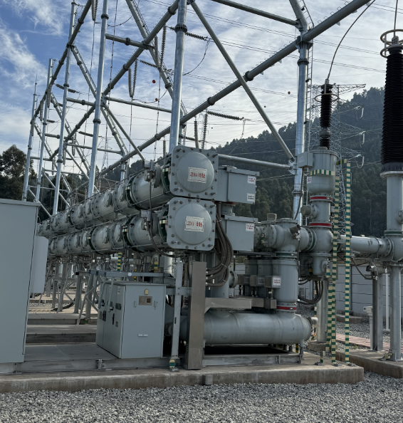

图2-1 数据采集现场

获得数据集后，根据变电站设备类型对数据进行初步划分，筛选出有效数据。例如，按照设备种类将数据集中的图像分别归类。分类完成后，进一步对每个设备类型的图像进行筛选，以区分正常图像和存在异常的图像。异常图像是指其中存在设备故障、损坏或其他不正常情况的图像，这些图像是后续分析和处理的核心目标。在筛选过程中，需剔除无效数据，例如模糊图像、过度曝光图像、角度偏差图像等。此类无效图像可能干扰后续处理与分析，因此需通过精准筛选确保数据集质量与可靠性。筛选完成后，裁剪图片将异常目标更加清晰地展示出来，通过去除不相关的背景和部分区域，突显出问题所在，以便后续自动化分析和检测能更好地识别问题。在裁剪过程中，需要保持异常目标的完整性，避免损坏正常区域，同时确保图像质量与信息完整性。图像裁剪完成后，对图像的格式进行调整和规范，具体操作包括统一图像尺寸，确保所有图像符合模型的输入要求。此外，还需要对图像的命名规则进行整理，确保每张图像都能够清晰标识其所属类别以及是否存在异常信息等。图像命名可按规则编码，例如结合设备编号、拍摄日期及异常类型等信息，以便快速识别与检索。通过上述细致的整理和规范化工作，最终获得由四百二十二张绝缘子异常图片、八百张仪表外观异常图片、四百四十四张正常仪表图片共同组成的数据集。

### 数据增强

在GIS变电站环境中，设备异常图像数据采集面临着较高的难度，由于设备运行稳定性较高，实际故障呈现低频偶发特性，加上现场存在多设备交叉遮挡、电磁干扰等复杂工况，导致异常图像获取成本居高不下。而正常样本与异常样本间存在显著数量级差异的问题会导致深度学习模型忽略对设备异常目标的识别，进而影响异常检测效果。对于稀有的异常情况，模型也可能无法准确捕捉其特征，从而产生较高的漏报率或误报率。即使通过人工标注或自动化采集的方式获得一些异常图像数据，也可能由于噪声、光照变化或设备角度问题，影响数据的质量，进而影响模型训练效果。为克服这些挑战，通常需要结合数据增强方法提高深度学习模型的泛化能力和对异常目标的检测能力。

由于本文需要检测的GIS变电站设备异常主要为两类：一类是属于GIS变电站设备的绝缘子和仪表外观异常，该类异常通过目标检测模型对其进行检测、另一类是用于监控GIS设备状态的仪表数值是否异常，该类异常则是通过分割模型对仪表进行刻度指针分割后再通过角度法对其进行自动读数，并判断其数值是否在异常范围。因此，本文研究采取不同类型的异常数据使用不同数据增强方式，对于设备外观的异常图像数据主要采用几何变换等数据增强方式，对于正常仪表图像数据主要采取颜色变换的数据增强方式。几何变换数据增强主要采取对图像进行旋转、镜像、添加高斯噪声三种方式随机组合对绝缘子图像进行扩充，颜色变换数据增强主要采取对图像进行亮度增强、颜色增强、锐度增强、对比度增强、色彩随机等方式对仪表图像数据进行扩充。不同数据增强方式具体示例如图2-2、图2-3所示。

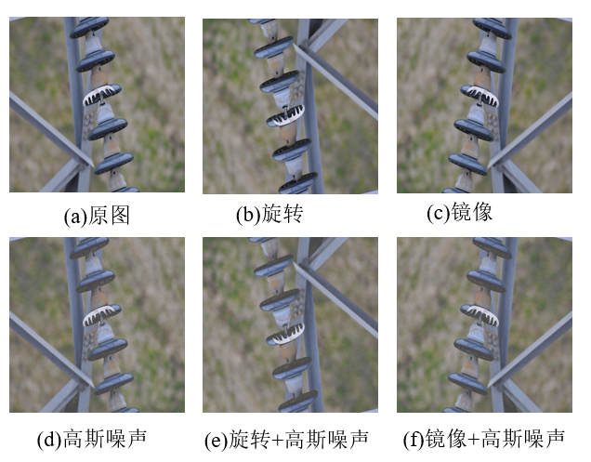

图2-2 几何变换数据增强

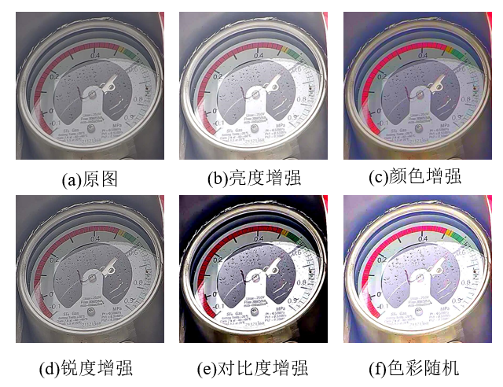

图2-3 颜色变换数据增强

### 数据标注

首先对于目标检测所需的图像数据，采取LabeIlmg数据标注工具对绝缘子破损、绝缘子异常、仪表破损、仪表模糊、正常仪表五种类别目标进行标注。标注后的文件信息如图2-4中所示，其中<Object>代表图像中标注的每一个目标，<name>

表示当前目标的名称，<xmin>和<ymin>分别代表边界框左上角的*x*及*y*坐标，<xmax>和<ymax>分别代表边界框右下角的*x*及*y*坐标。

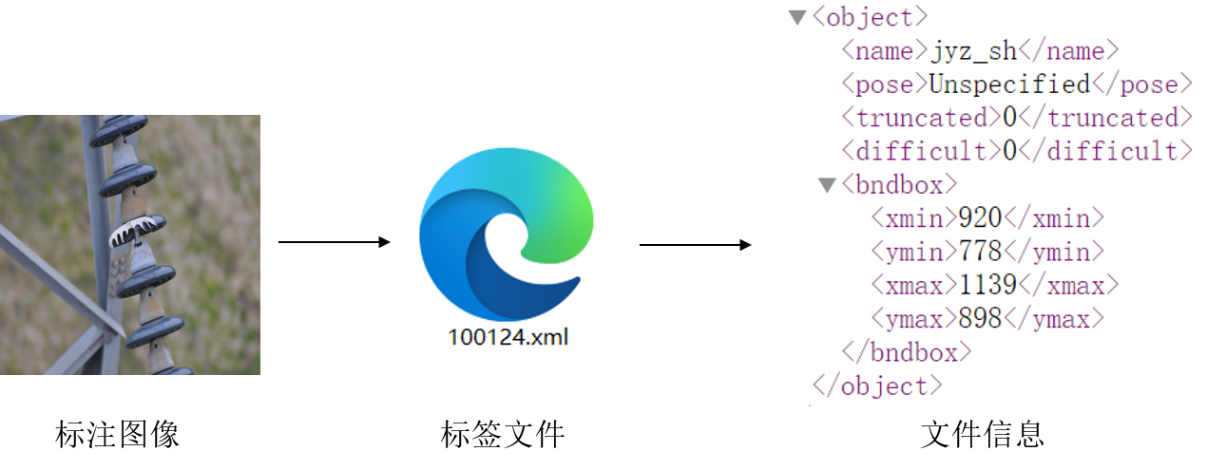

图2-4 目标检测标签文件标注

其次，运用Labelme标注工具对刻度及指针区域实施结构化标记。生成的标签文件采用JSON标准格式存储，标签文件记录了原始图像元数据与目标区域的几何坐标及属性参数。标注后的文件信息如图2-5所示，"shape_type"表示标注区域的形状类型，"label"表示标注区域的类别标签，"points"表示标注的点击用于描述目标的形状，当标注区域为矩形框时通常包含四个点，即矩形的四个角。

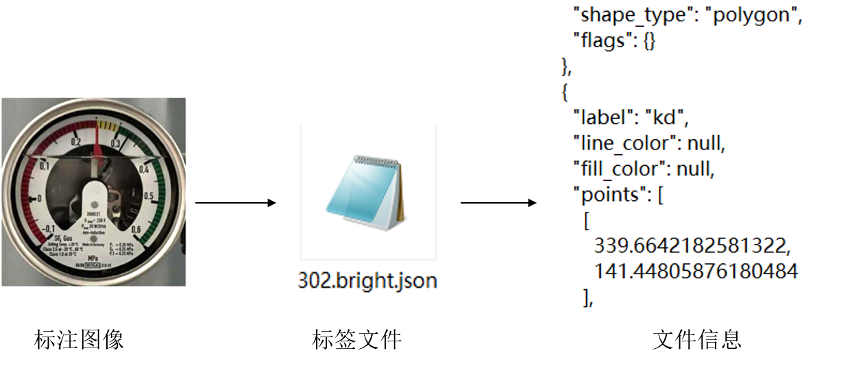

图2-5 图像分割标签文件标注

## 图像预处理

由于采集设备的局限性及图像数据传输过程中容易受到噪声污染，从而导致图像中的细节和颜色可能会有所缺失或失真。尤其是在变电站户外复杂环境中拍摄时，光照不均匀或采集设备的老化可能导致图像存在对比度降低、颜色层次感减少等问题。尽管在数据集构建初始阶段，通过人工对图像进行了筛选和初步处理，去除了部分不清晰或质量差的图片，但由于环境复杂和人为因素的影响，很多图像依然存在噪声和无关信息，而这些问题在后续模型训练过程中可能会严重影响效果。

因此，在模型训练前对图像数据进行图像预处理尤为重要。图像预处理技术作为数据流优化的核心环节，通过优化原始图像的质量和信息表达，为后续的特征提取、模型训练和任务执行奠定基础，其在整个模型训练过程中起着重要的连接作用，在计算机视觉与图像处理领域，图像去噪和图像增强不仅是常见的预处理操作，更是提升数据质量的核心技术手段。图像去噪操作可以有效地消除图像中的随机噪点和其他无关信息，从而保留图像的主要细节，提高图像的清晰度和质量。图像增强操作则通过调整图像的对比度、亮度、色彩等属性，使图像在视觉上更加突出重要信息，从而增强目标区域的可辨识度。在实际的深度学习模型训练阶段，清晰、细节丰富的图像能够更好地支持模型学习到更多有效的信息。因此在模型训练前通过图像去噪和图像增强等操作，能够有效提高图像的质量，消除杂乱信息，增强有用特征，从而提升图像在后续处理过程中的实用性和价值[31]。

### 直方图均衡化

直方图均衡化(Histogram Equalization, HE)通过优化灰度分布实现视觉特征强化。其技术原理在于对像素强度进行非线性迁移，使原始离散的灰度分布逼近均匀概率密度函数，从而扩展影像的灰度动态范围。通过提升明暗对比度，显著增强了目标区域与背景的视觉可分性[32]。针对户外影像采集存在的照度不均衡现象，这种基于概率重分布的增强方法展现出独特优势。自然光照条件波动易造成影像亮度分布离散化，而直方图均衡化方法通过灰度概率密度重分布机制，有效补偿了光照差异导致的细节损失。

HE方法的具体实现步骤如下：

（1）像素强度分布建模：构建图像像素强度直方图，量化各灰度层级的像素频数分布特征。

（2）概率密度函数构建：得到每个灰度级的概率分布，构建公式如式(2-1)所示，式(2-1)中，*N*为图像的总像素，为灰度级为级的像素数量，为 $i$ 级灰度相对频率。



（3）计算累计分布函数：该函数表示灰度级为及以下所有灰度级的累计概率，其值范围为[0,1]。计算公式如式(2-2)所示。



（4）归一化累计分布函数：对进行归一化，将其投影至标准灰度空间。归一化公式如式(2-3)所示，为累积分布函数中的最小值。



（5）像素强度重构：将原始图像各像素点的强度值进行逐点替换，最终生成具有均匀化直方图分布的特征增强图像。

均衡处理效果如图2-6所示，由图中可以看出均衡化处理后的图像直方图近似均匀分布，灰度覆盖0~255全范围。其次，均衡后的图像相较于原始图像整体更为明亮，图像中的目标和背景之间的区别更为明显，有效增强了目标区域与背景的视觉可分性。

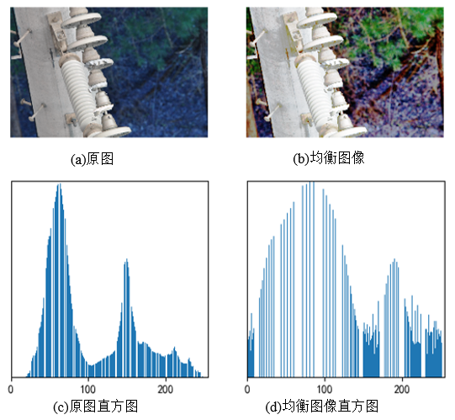

图2-6 直方图均衡化后效果图

### 自适应中值滤波去噪

户外环境条件复杂，采集的图像数据易受噪声污染从而降低图像质量，使得图像中异常目标区域变得模糊或不清晰，严重影响后续异常检测模型及分割模型的准确性和鲁棒性。因此在模型训练前需要去除图像噪声，提升数据质量。

自适应[中值滤波](https://so.csdn.net/so/search?q=%E8%87%AA%E9%80%82%E5%BA%94%E4%B8%AD%E5%80%BC%E6%BB%A4%E6%B3%A2&spm=1001.2101.3001.7020)器是一种动态噪声抑制技术，其核心优势在于可根据局部像素的噪声特性调整滤波窗口尺寸和中值计算策略，从而适应不同噪声类型及强度[33]。相较于固定窗口的传统中值滤波，该技术能更精准地保留图像细节，避免过度平滑。具体去噪步骤如下：

（1）设置初始滤波窗口尺寸,并对每个像素点进行滤波操作。

（2）计算窗口内每个像素值后进行排序，得到窗口内像素的最小值、窗口内像素最大值、窗口内像素的中值以及窗口中心像素值。

（3）如果值处于和之间，则检测中心像素值是否为噪声。是则将替换为。不是则增大窗口尺寸并重复步骤，直到满足条件。

（4）对图像中每个像素重复（2）、（3）步骤，直到获取有效中值或达到最大窗口阈值。

（5）以最终中值替换噪声像素，完成去噪。

具体去噪效果如图2-7所示。经过去噪处理后，图像中的噪点显著减少。同时，经过去噪后的图像更加清晰，细节更加突出，且整体视觉效果更加平滑，图像的数据质量有所提高。

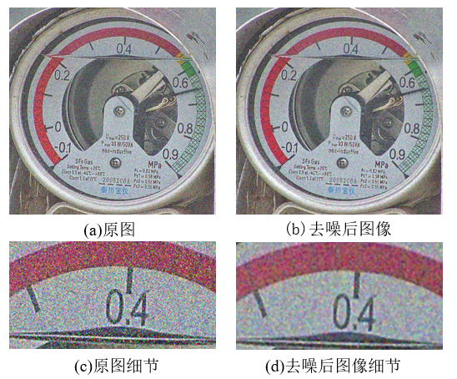

图2-7 去噪前后图像对比结果图

## 评估指标

目标检测评估指标

为了衡量本文目标检测模型在变电站设备外观异常检测任务中的性能，选取精确率(Precision)、召回率(Recall)、单类别平均精度(Average Precision, AP)、所有平均精度均值(mean Average Precision, mAP)等评估指标来评价异常检测任务结果的可靠性。Precision所计算的重点为算法识别为真的样本中有多少实际上为假。 Precision计算公式如式(2-4)所示。



Recall所计算的重点为总样本中的真样本有多少没有被算法识别出来。Recall计算公式如式(2-5)所示。



mAP作为多维性能量化指标，通过集成不同交并比阈值下的检测精度实现综合性能评估。该指标的计算逻辑包含两个层级：首先基于精确率和召回率曲线积分计算AP值，反映特定类别的检测稳定性；随后对全部类别AP值进行算术平均得到mAP。该指标与检测模型的误检抑制能力、漏检控制水平呈现显著正相关性。AP计算公式如式(2-6)所示，mAP计算公式如式(2-7)所示，式中*n*为检测类别数。





TP(True Positive)、FN(False Negative)、FP(False Positive)、TN(True Negative)符号含义如表2-1所示。

表2-1 符号含义表

|  |  |  |
| --- | --- | --- |
|  | 预测为正例 | 预测为负例 |
| 实际为正例 | TP | FN |
| 实际为负例 | FP | TN |

### 图像分割评估指标

为验证本文分割模型的有效性，构建多维度指标体系量化评估网络的分割性能，如像素准确率(Pixel Accuracy, PA)、平均像素准确率(Mean Pixel Accuracy, MPA)、平均交并比(Mean Intersection over Union, MIoU)、参数量、精确率、召回率等。像素准确率、参数量、平均像素准确率、平均交并比的计算公式如式(2-8)、式(2-9)、式(2-10)、式(2-11)所示。









### 自动读数评估指标

针对本文提出的仪表自动读数算法性能验证，建立基于误差分析的定量评估框架。采用双重维度的误差指标：绝对误差(Absolute Error, AE)反映算法输出值与人工校准真值之间的数值偏离程度，相对误差(Relative Error, RE)表征读数偏差的比例特性。具体评价标准为：算法读数结果与实际值相对误差在3%范围内读数准确；相对误差在3%~5%为读数有偏差；相对误差在5%以上的为读数错误。

## 本章小结

本章首先详细阐述了变电站设备数据集的构建流程，涵盖数据采集、增强及标注三个核心环节。数据采集通过高清相机、云台摄像机和智能巡检机器人等方式获取原始图像；针对数据稀缺性，采用几何变换和颜色变换等增强方法提升数据多样性；标注环节分别利用标注工具人工对目标检测及图像分割任务生成格式标签文件。随后，介绍了图像预处理技术，包括直方图均衡化以优化光照不均问题，自适应中值滤波用于噪声抑制，确保输入数据的质量。最后，介绍了本文所用到的评价指标，主要为目标检测评估指标、图像分割评估指标、自动读数评估指标。

# 绝缘子及仪表外观异常检测算法

在GIS变电站中，一些暴露在外部环境中的设备容易出现异常，主要为绝缘子的外观异常和用于监控设备状态的仪表外观异常。绝缘子在变电站实际应用中很常见，其破损和闪络是变电站设备中频繁发生的故障类型。绝缘子的破损或闪络不仅会导致电气性能的严重下降，甚至引发停电事故，因此及时发现并处理绝缘子外观异常至关重要。此外，GIS变电站中存在大量仪表用于监控设备的工作状态，仪表通过实时采集电流、电压、功率等参数，帮助分析和评估设备的运行状态，从而发现潜在问题。仪表的外观异常，如表面模糊或破损，可能会影响其准确性和可靠性，从而影响设备状态检测的效果，因此对仪表的外观异常进行有效检测也显得尤为关键。

综上，绝缘子破损、绝缘子闪络、仪表模糊、仪表破损这四种外观异常类型对GIS变电站的安全运行构成潜在威胁。通过应用目标检测模型，可以实现对这四种外观异常类型的有效检测。目标检测是一种能够自动识别并定位图片中异常目标的技术，能够高效、准确地检测绝缘子和仪表的外观异常。通过自动化的检测手段，可以大大提高监控效率，减少人工检查的成本和时间消耗。同时，借助这些检测结果，工作人员可以及时对异常设备进行维修或更换，防止故障的发生，确保电力设备的稳定运行。

## 基础网络模块

YOLOv7网络模型

YOLOv7作为2022年发布的实时目标检测算法领域的里程碑，在保持YOLO系列一贯的实时性优势基础上，将平均精度指标提升至新高度。YOLOv7的网络架构依旧延续经典的三段式设计，但通过模块创新实现了质的飞跃，其网络结构如图3-1所示。

骨干网络采用创新性的复合结构，初始阶段通过多个堆叠CBS(Conv-BatchNorm-SiLU)模块进行特征提取，每个CBS模块首先通过11卷积核进行通道调整，其次通过33卷积核捕获空间特征，最后通过激活函数平衡计算效率与非线性表达能力。骨干网络中还引入了革命性的高效层聚合网络模块(Efficient Layer Aggregation Network, ELAN)，该模块通过梯度流分割技术构建多分支结构，同时聚合首层、中间层和底层特征。其次，骨干网络采用MPConv(MaxPool-Conv)模块进行下采样。在下采样过程中，传统的卷积操作在进行下采样时，通常依赖于卷积层的步幅来减小特征图的空间维度。而MPConv通过结合最大池化与卷积操作，将池化的局部最大值与卷积操作的特征提取结合起来。这种方式不仅保留了重要的空间特征，同时也提高了网络对不同尺度特征的敏感度，使得模型能够更好地学习到多层次、多尺度的特征。

颈部网络在继承YOLOv5的PAFPN(Path Aggregation Feature Pyramid Network)架构基础上进行了深度优化。YOLOv7的改进型PAFPN结构采用双路径聚合,首先通过自上而下路径将高层语义信息传递至低层特征图，再利用自底向上路径将底层纹理细节回传至高层。特征金字塔构建过程中，创新性地采用最邻近插值法进行上采样，相比双线性插值能够减少计算开销。但需注意的是，受限于较高的下采样倍率，该结构对微小目标的特征提取仍存在局限。

头部网络采用解耦式检测头设计，每个检测头包含分类分支、回归分支和置信度分支。其中分类分支用于预测类别概率、回归分支用于预测边界框坐标、置信度分支用于预测目标存在概率，从而最终完成目标位置和类别的预测[34]。

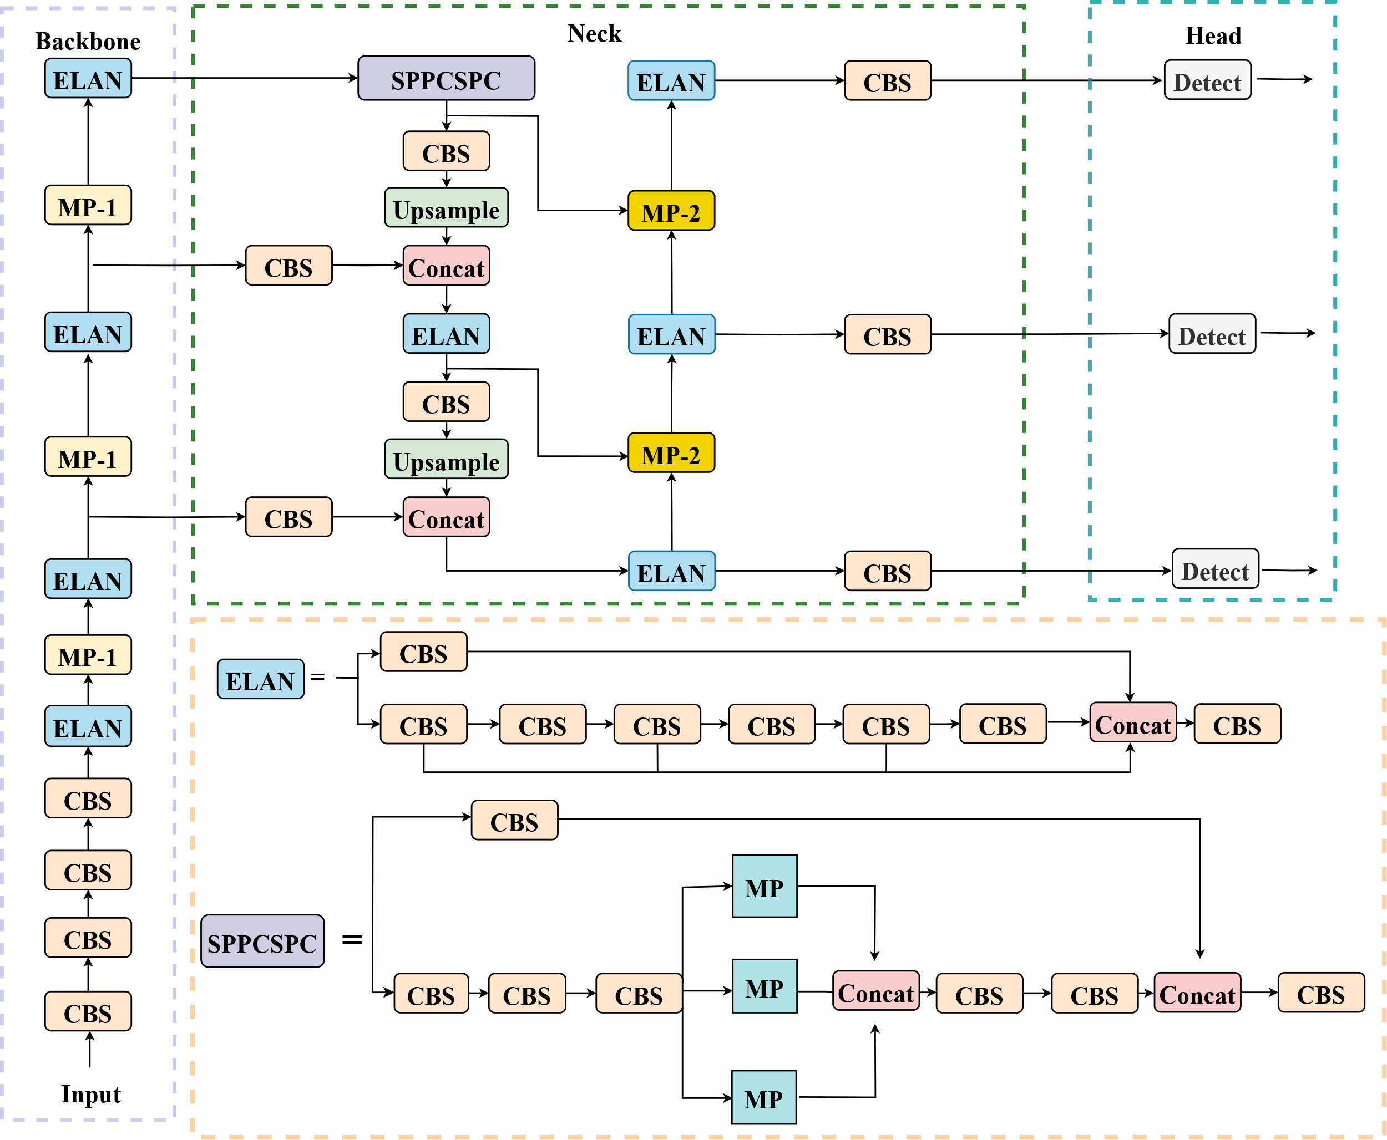

图3-1 YOLOv7网络模型结构图[34]

### 卷积混合注意力机制模块

卷积混合注意力机制(Mixed self-Attention and Convolution, ACmix)模块是一种结合了传统卷积操作与自注意力机制的混合架构。其核心思想是将卷积的局部感知能力与自注意力的全局建模能力相结合，从而同时捕获图像中的局部细节和长距离依赖关系[35]。其结构如图3-2所示，工作原理主要分为以下两个阶段：

（1）第一阶段:使用卷积将输入特征图投影到更深的特征空间，并将其重塑为N组，从而生成包含3×N特征映射的丰富中间特征。

（2）第二阶段:对得到的中间特征采用两种不同的聚合操作处理方法，分别对应卷积和自注意力机制。一种处理方法是使用全连接层生成特征图，并通过移位和求和操作进行卷积处理，这种方法能够有效捕捉局部特征，同时保持计算效率。另一种处理方法则是使用多头自注意力机制，将每个组的三个特征图作为查询、键和值。计算查询和键之间的相似性，然后得到注意力权重后进行加权求和，以此捕捉图像中的长距离依赖关系。最后，将卷积式聚合处理方法和自注意力式聚合处理方法的输出相加，得到最终输出。这种融合方式既保留了卷积的局部感知能力，又引入了自注意力的全局建模能力，从而实现了更强大的特征表达能力。

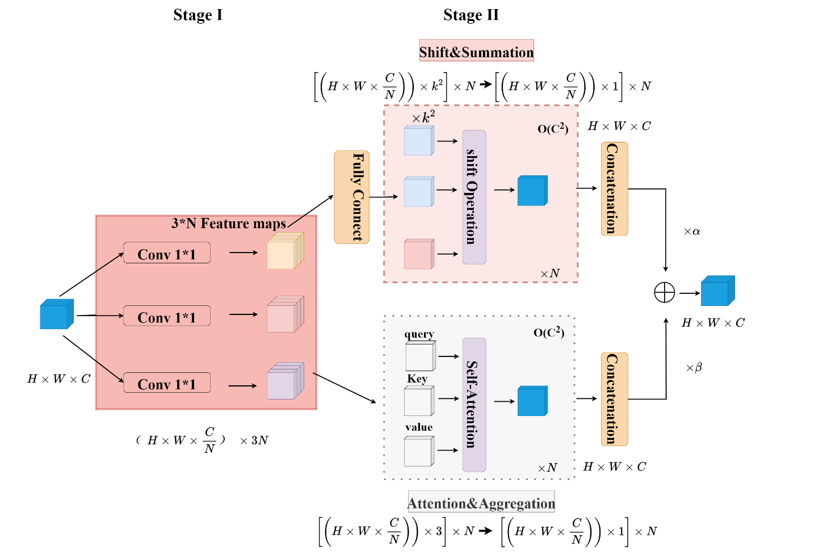

图3-2 ACmix结构图

### BiFormer模块

传统的注意力机制面临计算成本高和内存占用大的问题，尤其是在大规模的视觉任务中。这是因为计算注意力矩阵的每一个元素都涉及到所有位置之间的相似度计算，导致计算和内存的需求大幅增长。现有改进方案多采用固定稀疏化策略如局部窗口约束或人工预设的稀疏模式来降低计算负荷，但这种与输入内容无关的静态稀疏机制往往难以适配不同场景的特征分布特性。对此，BiFormer模块创新性地设计了双层路由注意力架构(Bi-level Routing Attention, BRA)，通过构建内容感知的动态稀疏策略实现计算资源的自适应分配。该机制采用区域相关性评估作为路由指引，建立层次化特征筛选机制：首先在粗粒度层面筛选高响应区域，随后在细粒度层面实施精准特征聚合。这种查询导向的自适应稀疏策略突破了传统固定模式限制，使模型能够根据输入特征动态调整注意力覆盖范围，在维持特征表达能力的同时，将计算复杂度优化至线性增长水平[36]。BRA结构如图3-3所示。

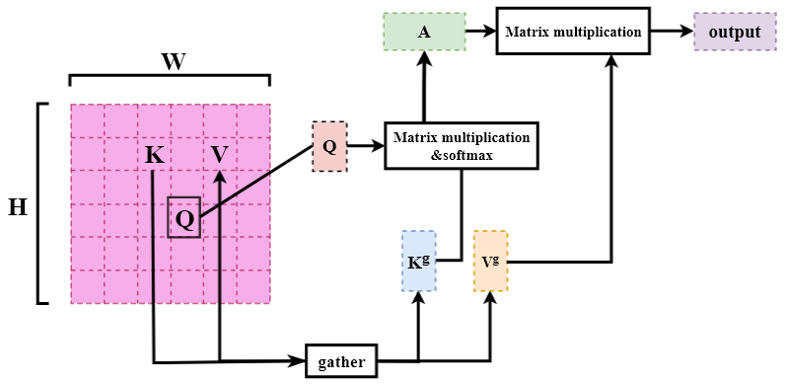

图3-3 BRA结构图

BRA将输入的特征图划分为多个不重叠区域，划分区域后进行线性变换获得各区域的查询(*Q*)、键(*K*)和值(*V*)。接着对每个区域的*Q*和*K*计算其区域相关性得到相似度矩阵A。为了实现稀疏性，算法保留相似度矩阵中每行最相关的前*S*个区域，生成了路由矩阵。通过路由矩阵索引从*K*和*V*中聚合*S*个相关区域的特征得到和。最终，双层路由注意力机制通过这些聚合的特征进行输出，从而完成输入特征的更新。最终输出公式如式(3-1)所示，其中是局部上下增强项，和计算公式如式(3-2)、式(3-3)所示。



 



BiFormer模块基于BRA机制，采用了四级金字塔结构进行设计，其整体架构如图3-4左所示。BiFormer分为多个阶段来逐步提升特征表达的能力，同时减少计算开销和内存占用。在BiFormer的第一阶段，采用了重叠块嵌入(patch embedding)的方式,从而在输入特征中保留更丰富的信息，并且通过重叠区域提高模型的特征表达能力。后续阶段采用块合并操作层(patch merging)，通过金字塔式降采样机制逐步压缩空间分辨率，伴随特征通道数的扩展从而提取高层次语义特征。网络核心由堆叠的BiFormer Block构成，每个单元包含三阶段处理流程：首先运用33深度卷积实现空间位置关系的隐式编码，继而通过BRA构建跨区域特征关联，最后经多层感知机组进行位置敏感的特征非线性变换。BRA模块的引入使得BiFormer能够在计算过程中动态地选择和优化稀疏性，从而提高了计算效率；而MLP(Multi- Layer Perceptron)模块则在特征处理过程中对位置的每个元素进行精细的嵌入操作，增强了模型对细节的学习能力。BiFormer Block的具体结构如图3-4右所示。

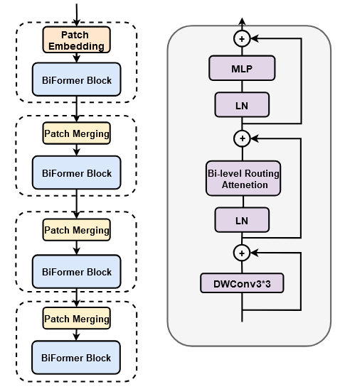

图3-4 BiFormer整体结构图

## 改进的网络模型

重构后的SPPCSPC结构

YOLOv7网络创新性地整合了SPPCSPC(Spatial Pyramid Pooling Cross Stage Partial Channel)特征增强模块，该模块通过并行多核池化机制实现跨尺度特征融合。其核心设计采用差异化尺寸的池化窗口对原始特征进行分层解析，将获取的多粒度空间信息通过级联融合策略重构为复合特征矩阵，从而显著提升网络对目标的特征提取能力。但由于SPPCSPC模块使用大量的卷积层，导致计算量过大。其次多次卷积可能会模糊特征细节，导致细节信息的损失从而影响模型的检测效果[37]。

为了更好的提高网络模型的特征提取能力以便应对不同尺度的电力设备异常检测，本文对SPPCSPC模块进行了改进，重构前后结构对比如图3-5所示。

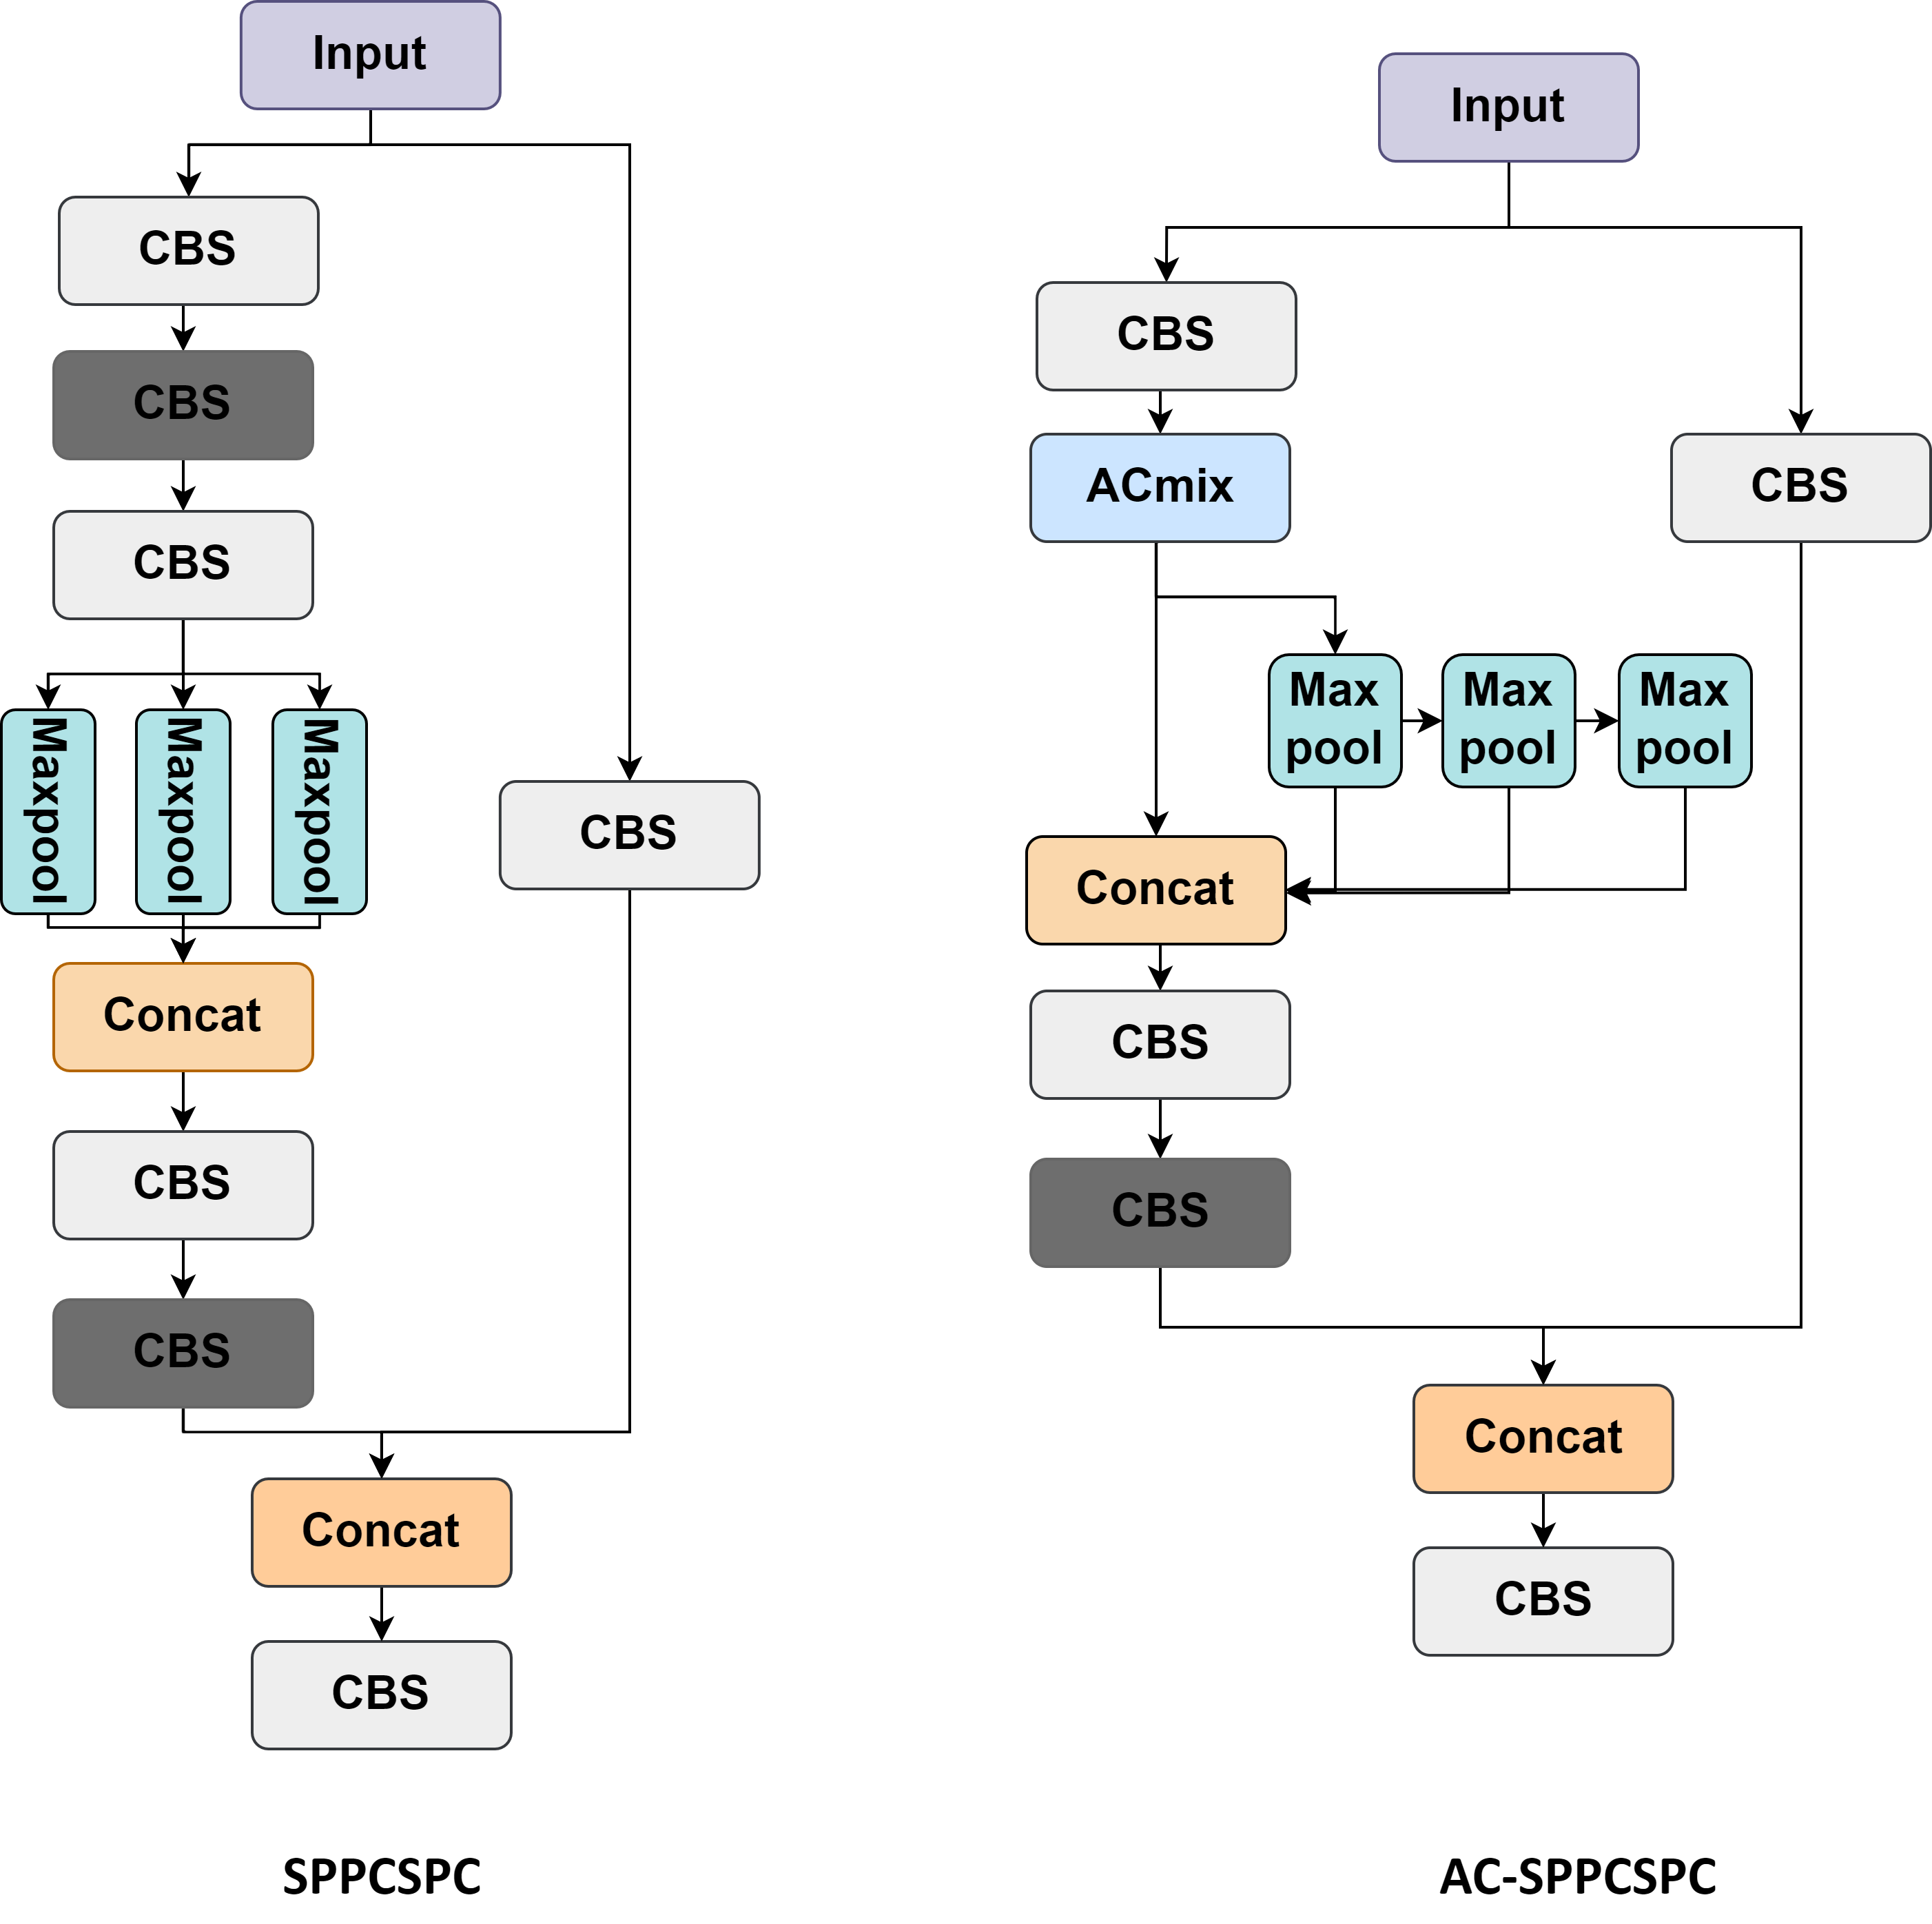

图3-5 SPPCSPC 结构重构前后对比图

SPPCSPC重构方式具体如下：

（1）首先通过裁剪部分卷积层来减少网络对缺陷目标空间信息的过滤，并且可以减少计算量和参数规模。另外引入卷积混合注意力模块，可以提高网络对特征图的灵活性，有效区分不同类型的缺陷，提高模型对多种类异常的特征提取能力。

（2）将原始结构中的并行池化层替换为串联池化层。串联池化层通过​重复使用同一池化核​​的级联操作来替代并行池化层的多核计算，可以减少计算量。其次串联方式通过逐级传递特征，使深层的池化操作能够复用浅层已提取的特征，​​增强特征的上下文关联性​​，并且通过将不同尺度的池化结果进行拼接，网络能够在多个尺度上捕捉不同类型的特征，进而提升准确性和鲁棒性。

### ESAN模块

YOLOv7网络的高效层聚合网络采用了多分支结构，这一设计能够有效地对输入特征进行分解与组合，从而增强特征的多样性和表达能力。多分支结构的优势在于通过并行处理，分别聚焦于特征的不同方面，使得每个分支能够专注于特定的特征信息。这种特征的分解与组合方式提升了模型在不同层次上的多样性，同时加强了层间的特征融合。在目标检测任务中，特征的有效聚合对于精确定位目标至关重要，尤其在复杂的户外场景中，目标可能会被其他较大的物体或背景噪声遮挡。在这种情况下，捕捉关键特征并抑制不相关信息，是提升检测精度的关键。BiFormer模块采用的稀疏注意力机制恰好解决了这一问题。通过动态调整特征权重，BiFormer能够突出重要特征，减少无关数据的干扰。同时，与传统的全局自注意力机制不同，稀疏注意力机制通过选择性关注最相关的部分，特征处理更加高效，减少计算量的同时提升了特征表达能力。此外，稀疏注意力机制还具备适应不同尺度和类型特征的优势。由于在本章中涉及的绝缘子和仪表外观异常目标具有不同的大小、形状和分布，BiFormer模块的稀疏注意力机制能够灵活应对这些差异，提升模型对不同尺度特征的适应性。因此本文将BiFormer模块嵌入到高效聚合网络模块中，并将新结构命名为高效层稀疏注意力聚合网络(Efficient layer Sparse attention Aggregation Network, ESAN)，具体结构如图3-6所示。

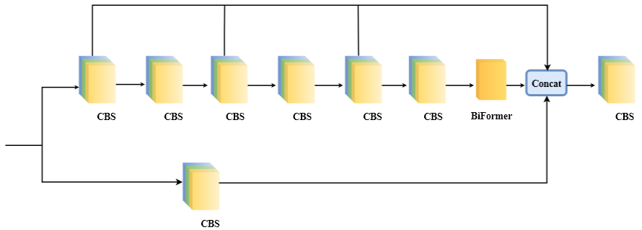

图3-6 ESAN结构图

### 损失函数替换

YOLOv7的原始损失函数为CIoU(Complete Intersection over Union)。然而，该函数在处理图像时未充分考虑目标框的尺寸差异。例如，当图像的纵横比相同,但宽度和高度差异较大时，CIoU难以有效优化预测框与真实框的匹配。此外，在优化过程中，CIoU的长宽比惩罚项可能导致一个维度增大时另一个维度缩小，从而影响边界框的匹配精度，降低模型的收敛效率。另外CIoU未考虑边界框的旋转角度，因此在检测旋转目标时，IoU的计算可能无法准确反映预测框与真实框的重叠情况。为了解决这些问题，本文引入了MPDIoU(Multi-Point Distance Intersection over Union)损失函数。与CIoU不同，MPDIoU不仅考虑了边界框的面积和形状，还关注了目标框中心点之间的距离，并利用这一信息调整IoU的计算方式。通过这种方式，MPDIoU能够在复杂场景下表现出更高的稳健性，并优化模型在旋转和不同长宽比情况下的检测精度[38]。

MPDIoU计算公式如式(3-4)、式(3-5)、式(3-6)所示。







式中，是真实框，**是预测框，**和分别是预测框的宽和高，($x_{1}^{A}$， $y_{1}^{A}$)为真实框的左上点坐标，($x_{2}^{A}$， $y_{2}^{A}$)为真实框右下点坐标，($x_{1}^{B}$， $y_{1}^{B}$)为预测框的左上点坐标，($x_{2}^{B}$， $y_{2}^{B}$)为预测框的右下点坐标。

### YOLOv7-SRSA网络结构

本章节对原始YOLOv7网络进行了改进，具体改进如下：首先提出一种改进的AC-SPPCSPC模块替换原有的SPPCSPC模块，该模块主要是在原有的SPPCSPC模块基础上引进ACmix模块提升网络提取目标特征的能力，并且通过裁剪卷积数量减少参数量的同时减少对小目标信息的过滤以及更改池化方式增强特征的融合，最终有效提升网络对特征的提取能力；其次在网络中的高效聚合网络添加BiFormer模块来增强网络对重点特征的注意力，BiFormer能够根据任务需求动态调整局部与全局注意力的比例提高网络对不同特征图像的灵活识别性；最后更换损失函数解决预测时易出现目标预测框不匹配的问题。改进后的YOLOv7-SRSA网络结构图如图3-7所示。

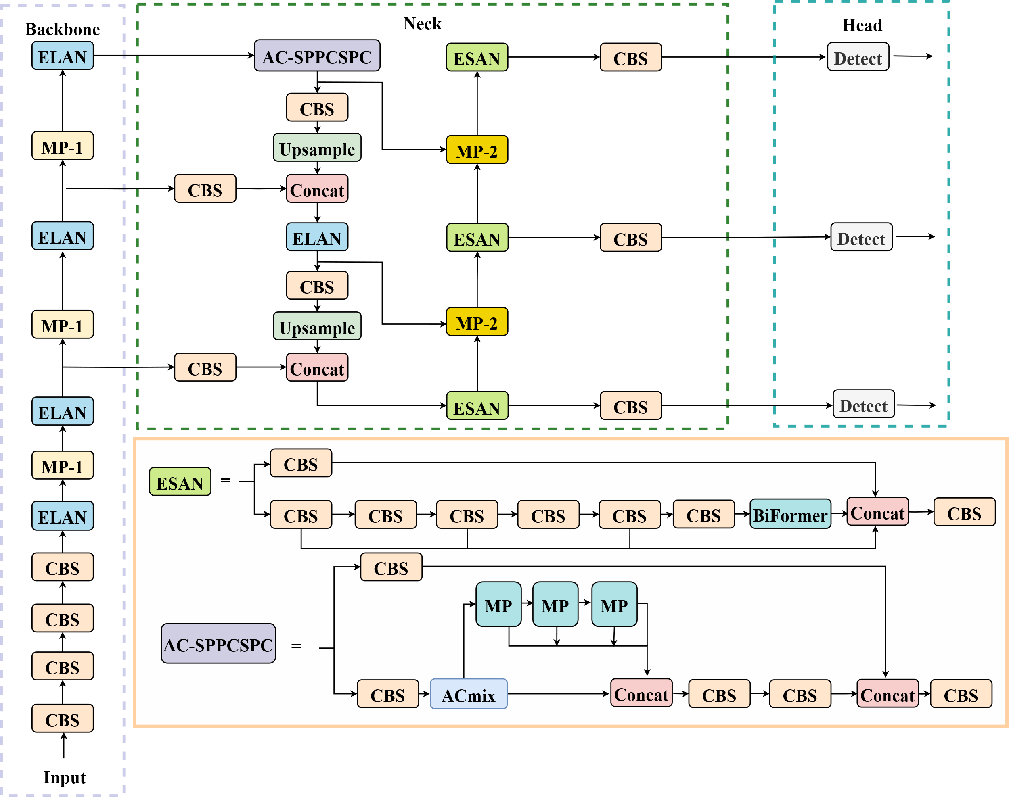

图3-7 YOLOv7-SRSA网络结构图

## 实验结果分析

实验环境

本实验硬件环境为显卡GeForce GTX 1080 Ti，CPU为Intel Core i7-12700 H，内存为16 GB。软件环境为Windows11，Pytorch2.1.0，Torchvision0.16，CUDA12.2。训练过程中训练参数设置为初始学习率为0.01，最小学习率为0.0001，batch size为8。动量参数和权重衰减分别为0.937和0.0005。

### 实验数据

以某市某GIS变电站的绝缘子和仪表为研究对象，本文采用1688张绝缘子图像和1270张仪表图像构造的GIS变电站设备外观异常数据集，包含大小和背景不同的图像。标注标签类别和数量为：绝缘子破损(jyz_sh)，数量为1260；绝缘子闪络(jyz_sl)，数量为2723；仪表模糊(bj_mh)，数量为459；仪表破损(bj_ps)，数量为605；正常仪表(bj)，数量为406。训练集、验证集和测试集分别按照8:1:1划分。

异常样本如图3-8所示，其中绝缘子破损​​指由机械应力、老化、外力撞击或材料缺陷等因素引起的物理结构损坏；绝缘子闪络​​指绝缘子表面因电场畸变或环境因素（如污秽、潮湿）引发的绝缘失效，并伴随贯穿性放电通道形成的现象；仪表破损​​指仪表本体受机械应力、环境侵蚀或人为操作不当造成的结构性损伤；仪表模糊指仪表因光学或物理因素导致的信息可辨识度下降。

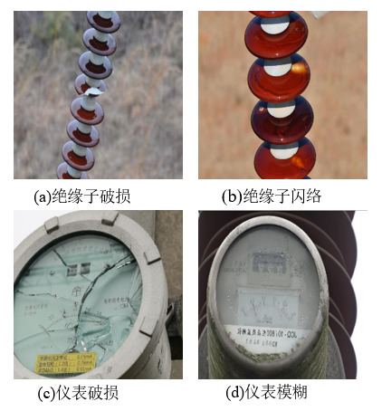

图3-8 异常样本图

### 消融实验

首先，为证明本文引进BiFormer模块稀疏注意力机制的优越性，分别对比了SimAm(Simple Attention Mechanism)[39]、SE(Squeeze-and-Excitation)[40]、CBAM(Convolutional Block Attention Module)[41]和BiFormer[36]四种不同的注意力机制。 注意力机制被广泛应用于增强模型对关键信息的关注，尤其是在户外复杂背景下或小目标检测中。其中，SimAm是一种简单的注意力机制，核心思想是通过对通道维度进行加权来增强特征的表达能力。然而，SimAm过于依赖于特征图的整体结构，忽略了局部特征和空间关系的细致表现。在复杂背景或小目标场景下，SimAm未能有效突出目标区域，导致检测精度不足，尤其是在处理细节和小物体时，其性能较弱。SE注意力机制通过在通道维度上进行压缩和激励来增强特征表示的能力。尽管SE机制能够有效地在不同通道之间进行特征权重分配，提升了网络的特征表达能力，但它在空间域的局部特征聚焦能力较弱。在小目标或背景复杂的情况下，SE机制可能会错过一些重要的局部信息，从而影响目标的精确检测。CBAM注意力机制通过在通道和空间两个维度上施加注意力来加强特征表示，结合了空间和通道注意力的优点。然而，CBAM仍然存在局限性，特别是在对于较复杂的目标或细节不明显的目标区域，CBAM的空间注意力机制可能无法准确地抑制背景干扰，导致模型仍然会受到无关信息的影响，从而影响检测性能。而BiFormer稀疏注意力机制对每个特征图只关注重要区域的特征信息。这种机制避免了密集计算所带来的计算负担，提高了计算效率，并且减少了不必要的背景信息对模型的干扰。在复杂背景下，很多信息是无关的，通过稀疏注意力机制，BiFormer能够减少无关区域的计算，专注于目标区域[36]。

不同注意力机制实验结果如表3-1所示。由表中结果可以看出，引入SimAm、SE、CBAM以及BiFormer后，本文引进的BiFormer注意力机制效果最好，mAP@0.5/%值为最高92.6%。与添加SimAm注意力机制相比高了1.3%，与添加SE注意力机制相比高了2.7%，与添加CBAM注意力机制相比高了2.1%。实验结果证明了引进BiFormer注意力机制的有效性。

表3-1 不同注意力机制精度对比结果

|  |  |  |  |  |  |  |
| --- | --- | --- | --- | --- | --- | --- |
| 注意力机制 | mAP@0.5/% | AP/% | | | | |
| bj_mh | bj_ps | bj | jyz_sh | jyz_sl |
| SimAm[39] | 91.3 | 85.8 | 91.4 | 99.6 | 88.2 | 91.5 |
| SE[40] | 89.9 | 84.5 | 91.2 | 99.2 | 86.6 | 87.8 |
| CBAM[41] | 90.5 | 84.6 | 91.7 | 99.5 | 87.8 | 88.9 |
| BiFormer[36] | **92.6** | **86.4** | **92.8** | **99.5** | **90.2** | **94.0** |

同时，为了验证改进后的SPPCSPC特征提取模块对目标检测精度的影响，本小节进行了重构前后模块的热力图可视化结果对比。热力图中的颜色深浅代表网络对缺陷目标的关注程度，颜色越深，表示对缺陷目标区域的关注度越高。SPPCSPC重构前后热力图可视化对比结果如图3-9所示。由图3-9中结果可以得到，在绝缘子破损密集场景和绝缘子闪络小目标场景下，应用AC-SPPCSPC模块后，相比原始SPPCSPC模块，AC-SPPCSPC的热力图颜色明显更集中于异常目标区域，同时颜色更深。这表明，应用AC-SPPCSPC模块后的模型对缺陷目标的关注度有所提高。在仪表模糊场景和仪表破损场景下，应用AC-SPPCSPC模块与原始SPPCSPC模块相比，AC-SPPCSPC的热力图聚焦区域更精确，异常目标区域的热力图颜色更深，背景区域的激活强度明显减弱。综上所述，应用AC-SPPCSPC模块后，模型减少了对无关目标的关注，更加聚焦于异常目标区域。

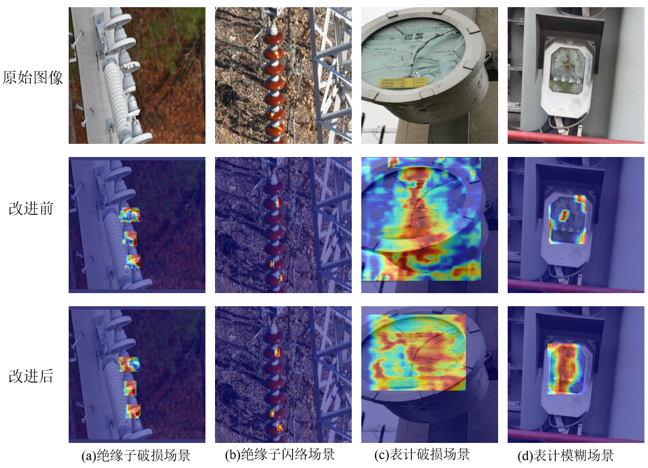

图3-9 SPPCSPC重构前后热力图可视化对比结果

此外，本文算法还对YOLOv7模型的原始损失函数进行了替换，将原始的CIoU函数替换为MPDIoU损失函数。MPDIoU在优化边界框时具有更高的效率和准确性。与其它IoU类损失函数不同，MPDIoU引入了多点距离信息，不仅考虑框之间的重叠度，还通过多个参考点的匹配来精细地调整预测框和真实框的相对位置。这种方式能够更全面地捕捉目标框与真实框之间的空间关系，进而加速模型的收敛过程，减少训练中的误差积累。同时，这种多点匹配机制特别适用于多尺度目标检测，从而可以提升模型在复杂场景下的检测精度。

为证明替换的MPDIoU损失函数的优越性，与CIoU[34]、SIoU[42]、EIoU[43]等三种其它损失函数进行了对比实验。不同损失函数的性能对比如图3-10（损失值变化曲线）和图3-11（mAP50-95值变化曲线）所示。从图中结果可以得到，MPDIoU损失函数在损失值降低和mAP50-95精度值提升等方面具有优势，其效果优于另外三种损失函数。

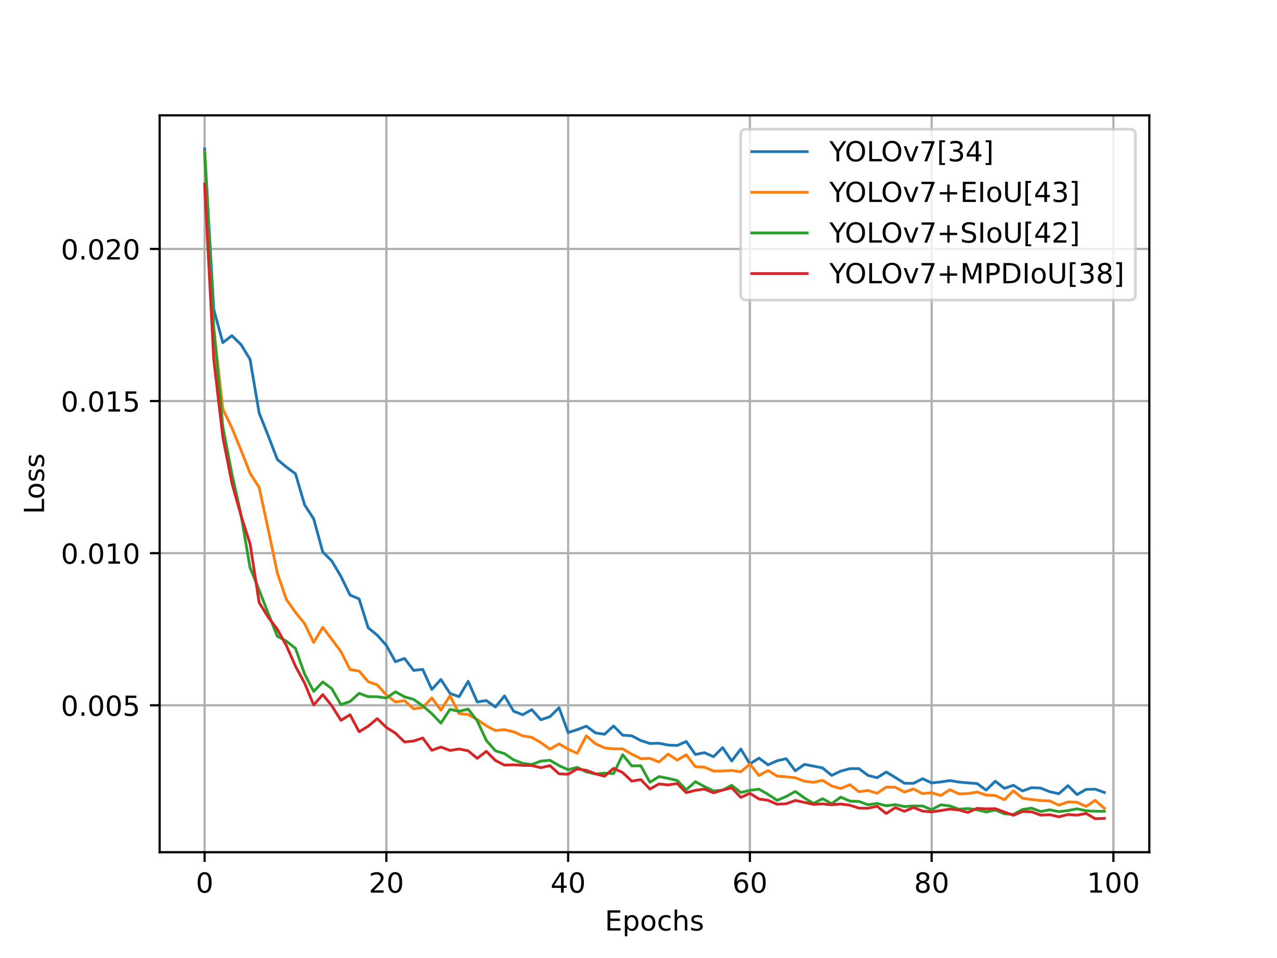

图3-10 不同损失函数下的损失值变化曲线

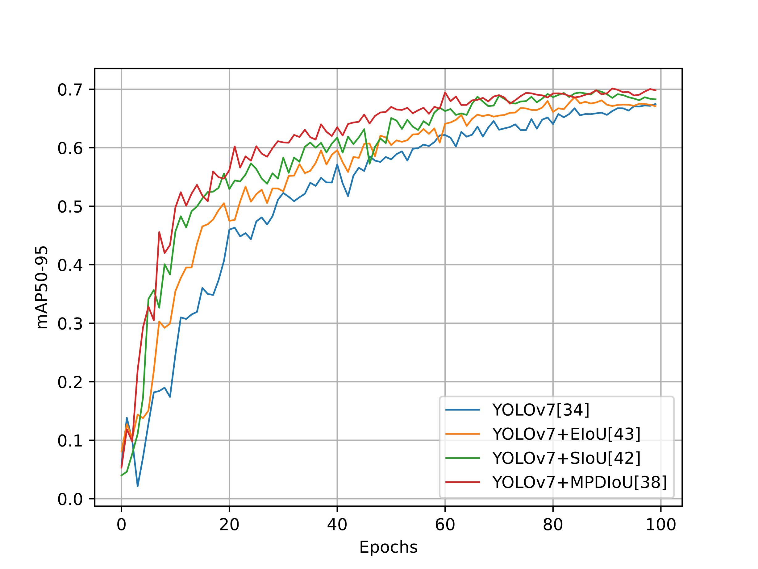

图3-11 不同损失函数下的mAP50-95值变化曲线

最后，为了验证本章所添加模块对原始模型检测效果的改进，用未作任何改进的原始模型为基准，加入改进后的AC-SPPCSPC模块、嵌入BiFormer注意力机制的ESAN模块、优化损失函数等方法进行消融实验，“√”表示使用模块混合改进，实验具体结果如表3-2所示。经过训练后可知，原始模型的精确率为95.9%，召回率为95%，平均精度均值为89.2%。对比更换损失函数后的实验结果，可以看出，将原本损失函数替换为MPDIoU后，mAP值提升了1%，精确率和召回率分别提升了1.1%和1%，其次对比原始模型单独添加AC-SPPCSPC以及注意力机制后的性能指标，mAP值分别提升了2.7%和3.2%。最终本文提出的改进的YOLOv7-SRSA网络模型与原始模型相比mAP值提升了4.3%，精确率和召回率都有所提高,同时加入所应用的模块后参数量也是最少，从70.8M下降到67.3M。因此，最终消融实验结果表明本文提出的改进模块对原网络检测精度均有正面影响，并且三者同时应用时效果最好。

表3-2 不同添加模块的消融实验

|  |  |  |  |  |  |  |  |
| --- | --- | --- | --- | --- | --- | --- | --- |
| 组别 | AC-SPPCSPC | MPDIoU | ESAN | P/% | R/% | mAP@0.5/% | 参数量/M |
| A |  |  |  | 95.9 | 95 | 89.2 | 70.8 |
| B | √ |  |  | 96.6 | 96.3 | 91.9 | 69.3 |
| C |  | √ |  | 96.8 | 96 | 90.2 | 70.8 |
| D |  |  | √ | 95.6 | 97 | 92.4 | 68.7 |
| E | √ | √ |  | 96.2 | 97 | 92.6 | 69.3 |
| F | √ |  | √ | 97 | 97 | 92.8 | 67.3 |
| G |  | √ | √ | 96.5 | 97 | 92.7 | 68.7 |
| H | √ | √ | √ | **97.1** | 97 | **93.5** | **67.3** |

### 可视化结果对比

为进一步验证本文改进后网络的有效性，将改进前后网络进行检测结果可视化对比。如图3-12所示。从前三组的对比结果可以看出，在背景复杂且绝缘子缺陷密集时，原始网络检测结果中存在错检，在第一组及第二组结果中出现将不属于绝缘子破损的情况错误检测为绝缘子破损，在第三组结果中将不属于绝缘子闪络的情况错误检测为了绝缘子闪络。而本文网络能够正确检测并且置信度明显更好。在第4组结果中，原始网络将属于仪表破损的目标错误检测成了仪表模糊。在第5组结果中，原始网络将不属于仪表模糊的目标错误检测成了仪表模糊，而本文网络并没有出现错检问题。

由图3-12可视化对比结果可以得出改进后的YOLOv7-SRSA网络有效降低了错检和漏检现象。综上，本文提出的网络通过改进SPPCSPC结构，提升了网络在目标特征提取上的能力；以及在高效聚合网络中加入了BiFormer稀疏注意力机制，从而增强了对不同目标特征的识别能力；同时，替换后的MPDIoU损失函数能有效解决目标预测框不匹配的问题。

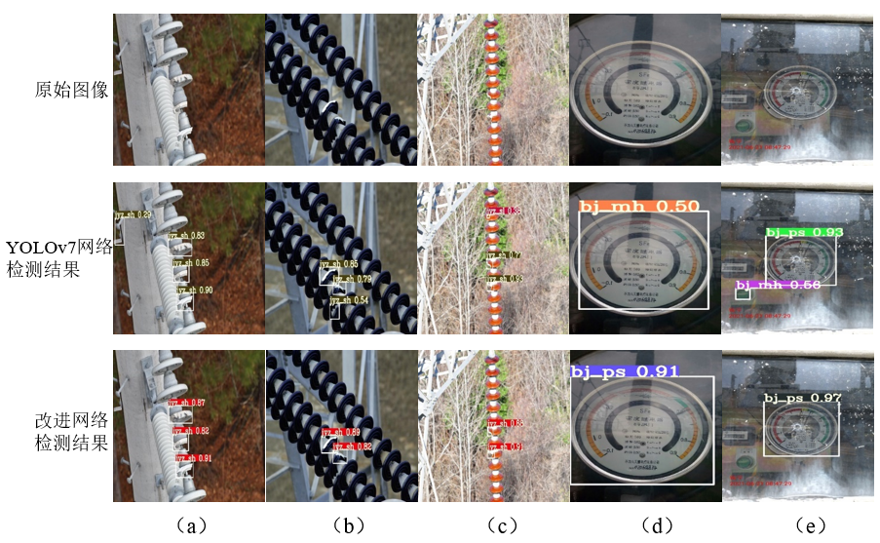

图3-12 改进前后模型检测结果可视化对比

### 对比实验

为了验证改进模型的有效性，本文与其他常用目标检测模型如SSD[44]、TPH-YOLOv5[45]、YOLOv7[34]、YOLOv8[46]、DETR[47]等在相同条件下进行了实验。所有模型均在统一搭建的实验平台上训练，并使用相同的训练集和测试集。不同模型检测精度对比如表3-3所示。

从表3-3中结果来看，本文模型在绝缘子破损及闪络以及仪表模糊和破损的 mAP 值均优于其他主流模型。由表中结果可以看出，改进后的模型mAP值为93.5%，相较于原始模型提升了4.3%，与其它常见目标模型相比也有所提高。同时与原始模型进行精度详细对比可知，本文改进模型仪表模糊（bj_mh）异常类型AP值相较于原始模型提升了3.9%，仪表破损（bj_ps）异常类型AP值相较于原始模型提升了2.2%，绝缘子破损（jyz_sh）异常类型AP值相较于原始模型提升了6.9%，绝缘子闪络（jyz_sl）异常类型AP值相较于原始模型提升了8.7%。实验结果充分证明了本文改进YOLOv7-SRSA模型的有效性。

### 鲁棒性实验

此外，为了体现本文模型在户外复杂场景下的抗干扰能力，使用图像处理方法对测试集图像进行了雨化、雾化、暗化和亮化等操作，以模拟不同的天气条件并对比检测效果。不同模型在不同天气情况下的检测效果对比如表3-4所示。表3-4展示了不同模型在不同天气情况下的mAP@0.5值。从表中结果可以看出，各个检测模型在不同天气情况下的精度值均有所下降。特别是在进行雨化和雾化处理后，各模型的精度明显低于亮化和暗化处理时的精度。这是因为雨化和雾化处理可能会遮挡图像中的异常目标，导致检测效果明显变差。而亮化和暗化处理只影响图像的视觉效果，并不会遮挡目标区域或产生异物，因此对检测精度的影响较小。进一步分析结果表明，相较于对比模型，本文改进后的检测模型在四种模拟天气条件下仍表现最佳，同时在不同天气情况下mAP@0.5值的下降百分比也最小。由表3-4中结果可以得到，与正常图像场景相比，本文检测模型在雨化图像场景下mAP@0.5值下降了3.1%，雾化图像场景下降了3.6%，暗化图像场景下降了1.8%，亮化图像场景下降了1.3%。

表3-3 不同模型精度比较

|  |  |  |  |  |  |  |
| --- | --- | --- | --- | --- | --- | --- |
| 模型 | mAP@0.5/% | AP/% | | | | |
| bj_mh | bj_ps | bj | jyz_sh | jyz_sl |
| SSD[44] | 79.1 | 76.9 | 80.8 | 97 | 71.2 | 69.6 |
| TPH-YOLOv5[45] | 83.4 | 78.9 | 85.8 | 98.4 | 77.4 | 76.2 |
| YOLOv7[34] | 89.2 | 83.9 | 90.7 | 99.5 | 85.4 | 86.5 |
| YOLOv8[46] | 90.3 | 84.8 | 90.1 | 99 | 87.4 | 90.2 |
| DETR[47] | 90.2 | 85.4 | 90.6 | 99.5 | 88.1 | 87.3 |
| YOLOv7-SRSA[本文] | **93.5** | **87.8** | **92.9** | 99.5 | **92.3** | **95.2** |

表3-4 [不同模型不同天气情况下mAP@0.5](mailto:不同模型不同天气情况下mAP@0.5)值/%

|  |  |  |  |  |  |
| --- | --- | --- | --- | --- | --- |
| 模型 | 正常图像 | 雨化图像 | 雾化图像 | 暗化图像 | 亮化图像 |
| SSD[44] | 79.1 | 73.4 | 72.6 | 75.3 | 75.7 |
| TPH-YOLOv5[45] | 83.4 | 78.7 | 79.3 | 80.6 | 80.9 |
| YOLOv7[34] | 89.2 | 85.4 | 84.7 | 87.2 | 87.1 |
| YOLOv8[46] | 90.3 | 86.7 | 85.2 | 87.8 | 88.2 |
| DETR[47] | 90.2 | 85.9 | 84.6 | 88.1 | 88.4 |
| YOLOv7-SRSA[本文] | **93.5** | **90.4** | **89.9** | **91.7** | **92.2** |

为了更直观的展示每个检测模型对于不同天气情况的抗干扰性，对不同模型在不同天气情况下的mAP@0.5值和不同天气情况下不同模型mAP@0.5值下降百分比通过柱状图进行了可视化展示，具体如图3-13、图3-14所示。

图3-13 不同模型不同天气情况下mAP@0.5值/%

图3-14 不同模型不同天气情况下mAP@0.5值下降百分比/%

由图3-13可以明显看出本文模型在四种模拟天气情况下mAP@0.5值均为最高，明显优于其它对比模型。同时由图3-14可以明显看出本文模型在四种天气情况下mAP@0.5值下降比最低。图中结果证明了本文改进模型在不同天气情况下具有较好的鲁棒性。

此外，为了进一步验证本文改进后的模型在不同天气条件下的鲁棒性，我们对不同天气情况检测结果进行了可视化对比，不同天气场景下的检测结果如图3-15所示。通过图中的结果可以发现，当图像质量受到不同天气因素的影响发生变化，各个场景下图像检测结果的置信度值有所下降，尤其是雨水场景下和雾化场景下置信度下降会较为明显。但从图3-15中可以看出，检测结果并没有出现错漏检情况，改进后的模型在检测效果上依然保持了较好的稳定性，实验结果证明了本文改进模型在不同天气下具有较好的鲁棒性。

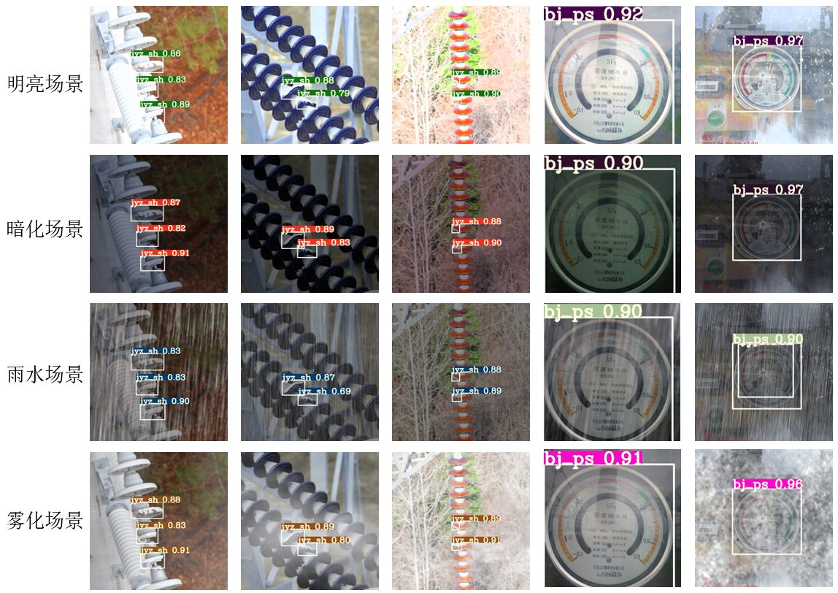

图3-15 改进后模型在不同天气下检测结果可视化

## 本章小结

针对GIS变电站中绝缘子及仪表外观异常检测的需求，本章提出一种改进的YOLOv7-SRSA异常检测算法，通过重构特征提取结构、嵌入BiFormer模块和优化损失函数，显著增强了对复杂场景下电力设备异常目标的特征提取能力，有效降低了背景干扰和误检率。实验结果表明，所提YOLOv7-SRSA模型的mAP@0.5值达到93.5%，较原始YOLOv7模型提升4.3%，且参数量减少至67.3 M；在模拟雨雾、明暗变化的极端天气条件下也具有更稳定的检测效果。实验结果验证了YOLOv7-SRSA异常检测算法在户外恶劣天下及复杂背景下的鲁棒性和优越性，为电力设备智能运维提供了有效解决方案。

# 基于指针分割及自动读数的仪表数值异常检测算法

在GIS变电站中，存在大量指针式仪表用于帮助监控设备的工作状态。第3章的算法虽然能够成功检测出仪表的外观异常，如仪表破损和仪表模糊后提醒变电站工作人员及时解决此类异常，但仍有指针式仪表数值是否在正常范围外的异常类型需要解决。因此，本章所提算法通过对指针式仪表图像进行刻度指针分割、畸变仪表图像校正、刻度信息识别等操作后通过角度法对不同量程的仪表进行自动读数获取读数结果，从而对仪表的数值是否异常进行检测。为了对变电站中不同量程的指针式仪表进行仪表数值异常检测，本章提出了一种指针式仪表数值异常检测算法。本章的主要工作有：

（1）提出一种轻量化及高效的仪表刻度指针分割算法，能够有效的从采集到的仪表图像中分割出仪表刻度及指针形状。

（2）为解决畸变仪表图像对读数精度的影响，采用基于直接最小二乘法的椭圆拟合及仿射变换操作对畸变仪表图像进行校正。

（3）基于PGNet(Point Gathering Network)网络识别仪表文字信息，筛选得到刻度信息与刻度坐标，坐标匹配后再通过角度法实现自适应不同量程指针式仪表的自动读数，获取读数结果后再判断当前仪表数值是否异常。

## ADPR算法整体架构

为了实现对仪表数值异常类型进行检测，最关键的就是对仪表实现自动读数获取读数结果从而为异常检测提供依据。由仪表自动读数算法国内外研究现状可知，目前指针式仪表自动读数方法仍存在部分难点：第一是目前使用的分割网络往往参数量大、网络复杂度高且计算速度慢，难以满足变电站实时性识别需求；第二是由于光线对图像的影响导致分割网络对于仪表刻度和指针的分割效果仍然不够理想，尤其是在细微指针和刻度区域的分割效果需要提升；第三是读数算法方面仪表畸变图像容易对最终读数产生较大误差，以及目前读数算法大多局限于固定量程类型的仪表。

因此，本章提出了一种基于DeepLabv3+和PGNet的仪表数值异常检测算法(Adaptive Pointer Dial Reading Recognition Algorithm Based on DeepLabv3+ and PGNet, ADPR)。ADPR算法流程整体流程图如图4-1所示。由图4-1所示，ADPR算法由四个模块组成。首先是仪表分割模块，该模块主要是通过改进的DeepLabv3+网络对仪表刻度指针分割精度进行提升；其次是仪表畸变图像校正模块，该模块基于直接最小二乘法的椭圆拟合和仿射变换对仪表图像进行校正以便提高读数精度；然后是自动读数模块，该模块通过PGNet网络识别仪表文字信息后，通过筛选得到刻度数字信息及刻度坐标，再经过坐标匹配后得到角度法读数所需的参数，最终通过角度法计算得到仪表数值；最后是异常判断模块，通过判断当前仪表数值是否在预先设置的阈值区间从而检测当前仪表数值是否异常。

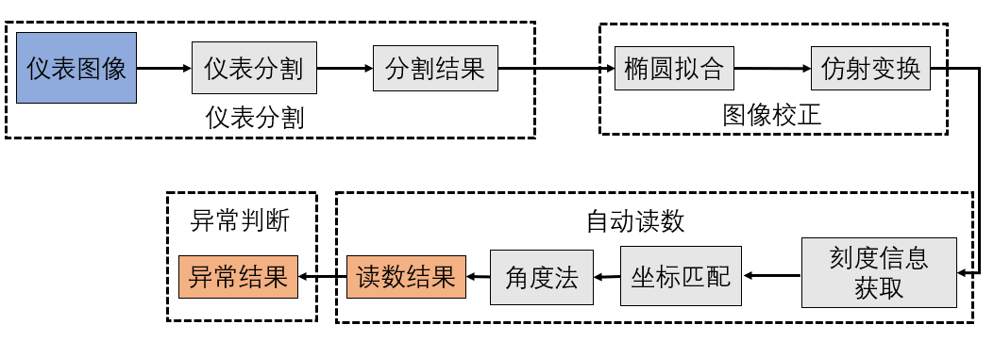

图4-1 ADPR算法整体结构

ADPR算法的优点主要表现在两个方面：第一是仪表刻度指针分割模块对仪表图像数据进行颜色变化操作来模拟不同的光照及颜色条件、再对DeepLabv3+网络进行改进，轻量化网络结构的同时提升分割精度以应对变电站实际运用需求；第二是仪表自动读数模块通过PGNet网络识别校正后的仪表图像刻度信息以及角度法能够实现对不同量程仪表的自动读数，有效改善了当前仪表读数算法在变化光照条件下及畸变角度影响下不同量程仪表自动读数精度不高的问题。

## 仪表刻度指针分割

改进后的DeepLabv3+网络

DeepLabv3+网络以其高精度、简洁的结构和出色的整体性能而闻名。DeepLabv3+网络主要包括特征提取主干网络，空洞空间金字塔池化(Atrous Spatial Pyramid Pooling, ASPP)模块，解码器及特征融合四个核心部分，具体结构如图4-2所示。其中，特征提取主干网络由Xception网络构成，该网络通过引入深度可分离卷积技术来提升图像特征提取能力；ASPP模块通过多分支并行结构来捕捉多尺度的上下文信息；解码器通过上采样操作和跳跃连接，将来自主干网络的低层特征与高层特征融合，从而改进细节分割；特征融合部分作为最终优化环节，采用级联方式整合不同的特征表达，通过将ASPP输出的高层语义特征与主干网络中间层的几何细节特征进行通道维度拼接，再通过卷积进行特征重校准后形成融合特征，从而使网络拥有较好的分割性能[48]。

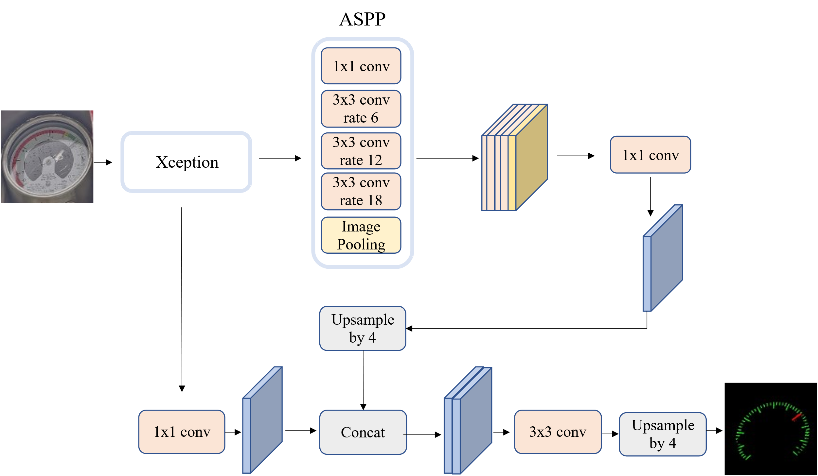

图4-2 传统DeepLabv3+模型架构图

尽管DeepLabv3+网络具有较强的语义分割性能，但其架构设计仍存在可优化方向。首先，网络采用Xception作为特征提取主干网络，其深层堆叠结构和较高的参数量限制了模型在资源受限场景下的部署能力。其次，在编码阶段逐层下采样的操作会逐步弱化特征图的空间分辨率，造成细粒度轮廓信息的不可逆损失。此外，尽管ASPP模块通过多级膨胀率卷积有效捕获多尺度上下文特征，但不同膨胀卷积核的离散采样特性可能削弱特征的空间连续性表征能力，尤其在目标边缘区域容易引发分割结果的拓扑结构断裂问题，同时几何信息模糊化现象也会导致分割边界出现局部不连续的问题[48]。

为解决原始网络中存在的上述问题，本文对原始的网络结构进行了如下优化：首先用MoblieNetV2网络替代原有特征提取网络，显著降低了模型的参数量。同时，对MobileNetV2中的倒残差块进行了改进，引入了Sand Glass(SG)模块，缓解了原有倒残差块结构导致的空间信息丢失和梯度混淆；其次，将坐标注意力机制(Coordinate Attention, CA)引入到ASPP模块。该机制在不增加模型复杂度的情况下，能够在保留通道信息的同时获取更丰富的位置信息，并精确捕捉远程依赖关系。这改进了原ASPP模块无法完全捕捉特征之间细微关系问题，从而增强了对关键特征的提取能力；最后引入EFL(Equalized Focal Loss)损失函数解决数据集中仪表刻度和仪表指针这两类像素标签数量差异较大的问题。改进后的网络结构如图4-3所示。

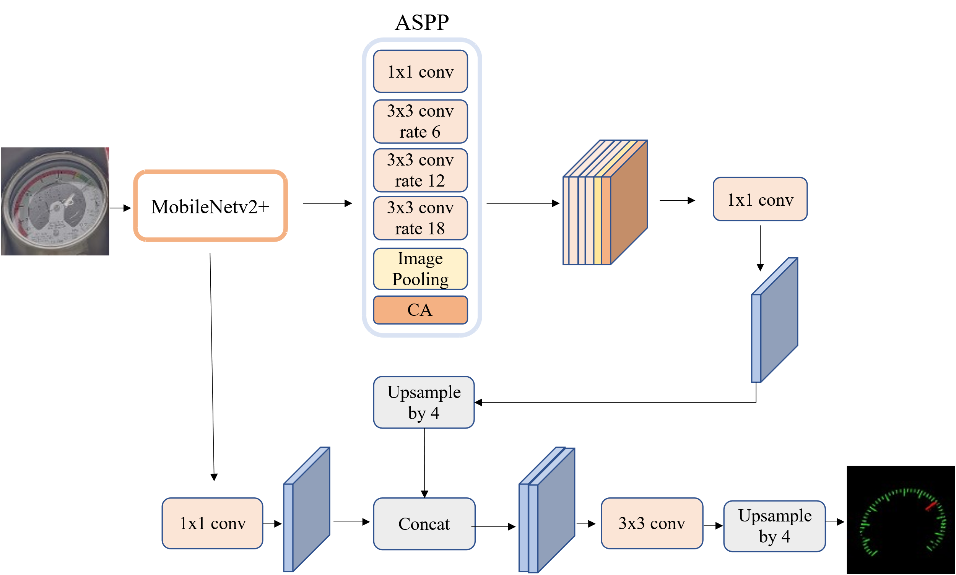

图4-3 改进后的DeepLabv3+模型架构图

### 特征提取网络轻量化

针对DeepLabv3+网络计算复杂度较高的问题，本文提出特征提取网络轻量化改进策略，将原始主干特征提取网络替换为MobileNetV2轻量化卷积神经网络。然而，该网络设计仍存在潜在缺陷：其一，关键模块倒置残差结构实施的特征通道压缩策略容易引发关键特征细节的流失，特别是在高频信息丰富的区域；其二，特征空间的降维映射可能引发梯度传播路径的干扰效应，导致反向传播过程中出现特征表达混乱现象，导致网络训练稳定性下降。为此，本文引入了SG模块来替代倒残差模块，从而构建改进型MobileNetV2+网络。如图4-4所示，SG模块采用双阶段通道调控机制，首尾配置具有通道保留特性的深度可分离卷积层以强化空间特征提取能力，中间层通过级联逐点卷积实现通道维度动态调整。相较于传统倒残差块结构，SG模块采用宽中间层设计策略，既避免了特征压缩过程中的信息熵损失，又通过维持高维特征空间有效缓解梯度混淆现象[49]。改进后的特征提取网络结构如表4-1所示。表中*t*为扩张倍数，*t*为1时不进行扩张，*c*为输出通道数，*n*为残差块重复次数，*s*表示是否进行高宽压缩，*s*为1则不压缩。

表4-1 MobileNetV2+网络结构

|  |  |  |  |  |  |
| --- | --- | --- | --- | --- | --- |
| Input | Operator | t | c | n | s |
| 256 $×$ 256 $×$ 3 | Conv2d | — | 32 | 1 | 2 |
| 128 $×$ 128 $×$ 32 | SG-block | 1 | 16 | 1 | 1 |
| 128 $×$ 128 $×$ 16 | SG-block | 6 | 24 | 2 | 2 |
| 64 $×$ 64 $×$ 24 | SG-block | 6 | 32 | 3 | 2 |
| 64 $×$ 64 $×$ 32 | SG-block | 6 | 64 | 4 | 2 |
| 32 $×$ 32 $×$ 64 | SG-block | 6 | 96 | 3 | 1 |
| 16 $×$ 16 $×$ 96 | SG-block | 6 | 160 | 3 | 2 |
| 8 $×$ 8 $×$ 160 | SG-block | 6 | 320 | 1 | 1 |

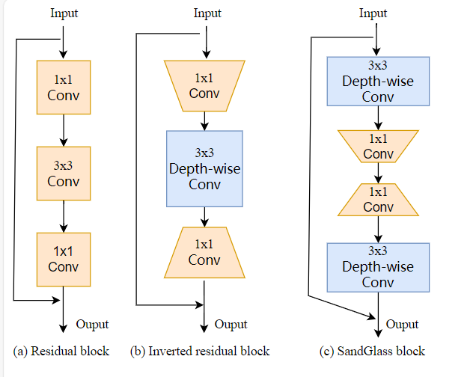

图4-4 不同残差块结构图

### 引入注意力机制

由于原始DeepLabv3+网络特征提取过程中利用ASPP结构中不同膨胀率的空洞卷积来捕捉不同尺度的上下文信息，但该结构可能无法完全捕捉到空间上关键区域之间的关系。而CA注意机制是一种基于空间坐标的注意力机制，它能够增强网络对空间关系的敏感度，将关键信息区域提升为较高的注意力值，从而提高模型的特征表达能力。引入CA注意力机制，模型不仅能获得多尺度的信息，还能补充更精细的空间信息从而提升模型分割效果。CA注意力机制具体结构如图4-5所示，其工作原理主要分为坐标信息嵌入和坐标注意力生成两部分[50]。

（1）坐标信息嵌入

为了避免空间信息全部压缩到通道中，CA注意力机制对全局平均池化进行分解，从而促使注意力模块能够捕捉到具有精确位置信息的远程空间交互。具体来说，对输入分别沿水平和垂直坐标方向编码每个通道后输出。式(4-1)为高度处的输出，式(4-2)为宽度处的输出。





（2）坐标注意力生成

为了充分利用坐标信息嵌入阶段捕获到的位置信息。该阶段将两个不同方向上生成的坐标信息特征图进行拼接，再通过卷积变换生成新的特征图。具体公式如式(4-3)所示。



新的特征图生成后再通过Split操作沿着空间维度被分割为 $f^{h}∈R^{\frac{C×H}{r}}$ 与 $f^{ω}∈R^{\frac{C×W}{r}}$， $r$ 是缩减率，用来降低模型的复杂度。随后，进行升维操作后再通过激活函数生成注意力权重 $g^{h}$ 和 $g^{ω}$。最后输出坐标注意力公式如式(4-4)所示。



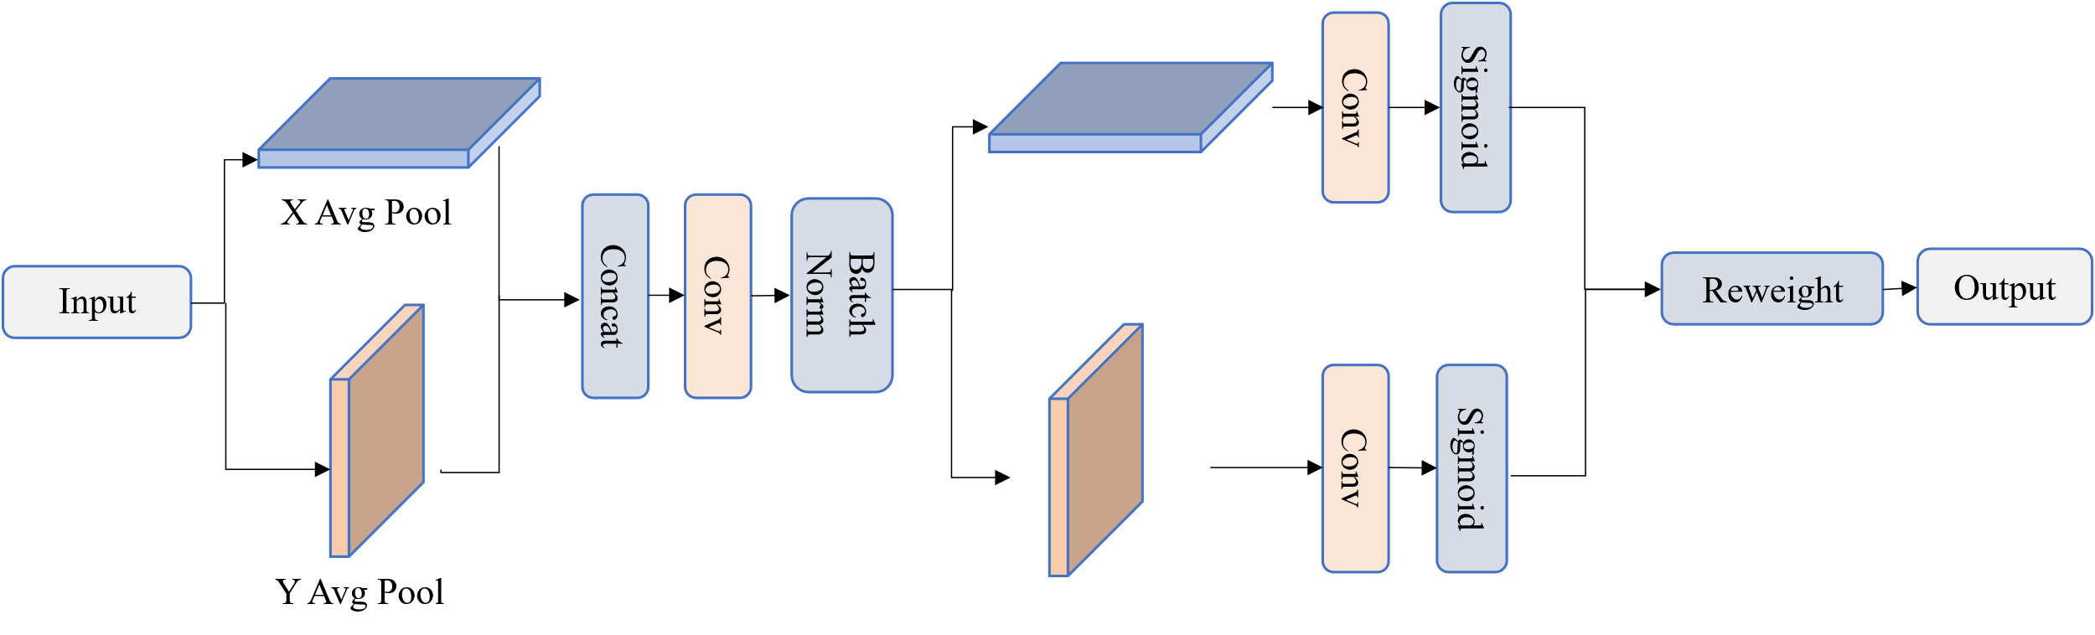

图4-5 CA注意力机制结构图

### 损失函数改进

由于数据集中仪表刻度和仪表指针这两类像素标签数量差异较大，交叉熵损失函数无法有效应对类别不平衡问题，从而导致分割效果不理想。为了解决这一问题，采用了EFL损失函数，它通过在FL损失函数(Focal Loss)[51]中引入类别相关的调节因子，针对不同类别的像素标签进行独立处理，从而缓解类别不平衡的影响。该方法通过增加稀有类别像素标签的权重，确保少样本类别的损失贡献不会被频繁样本类别所掩盖，从而提升少样本目标的分割性能[52]。EFL损失函数的数学公式如式(4-5)所示。



式(4-5)中， $γ_{b}$ 和 $γ_{v}^{j}$ 共同构成类别聚焦因子，用于解决正负样本不平衡的问题； $γ_{b}$ 为限制约束分类器基本行为的常量； $γ_{v}^{j}$ 是用于表示第类样本不平衡程度的可调参数； $\left(γ_{b}+γ_{v}^{j}\right)∕γ_{b}$ 为缓解少样本类别在损失函数中影响力的加权因子，为类别权重因子，用于平衡正负样本。EFL通过动态选择正负样本梯度中的 $γ_{v}^{j}$ 参数来依据样本贡献来进行调整，调整公式如式(4-6)所示。



式(4-6)中， $β$ 是动态调整权重系数 $g^{j}$ 的控制因子，用于调节 $γ_{v}^{j}$ 在类别样本中的作用比例； $g^{j}$ 表示第j类正负样本梯度的比值，控制比值在[0,1]范围内能够为少样本类别提供更高的权重，从而增强网络对少样本类别的学习效果。

## 仪表自动读数

畸变图像校正

由于实际采集到的仪表图像可能存在畸变问题，尤其是图像畸变表现为仪表圆形形状失真的情况，为保证后续自动读数的准确性，采用基于直接最小二乘的椭圆拟合和仿射变换对畸变图像进行校正。椭圆的一般方程如式(4-7)所示。



式(4-7)中，、、、、、是待确定的椭圆参数, $\left(x,y\right)$ 是图像中的点。最小二乘法的椭圆拟合是通过最小化图像中点集与椭圆之间的距离来确定椭圆的参数,通过构造每一个点 $\left(x_{i},y_{i}\right)$ 的误差函数并对其最小化求解得到最优参数，从而使拟合的椭圆尽量接近图像中的畸变区域。误差函数构造公式如式(4-8)所示。



通过最小二乘法的椭圆拟合后精确提取出椭圆的几何信息，如中心、方向、长短轴、倾斜角度等。再对其进仿射变换，仿射变换可以调整坐标系的尺度，使得椭圆的长短轴变得相等，从而使拟合后的椭圆变成圆，最终将畸变的仪表图像校正后得到正立后的仪表图像[53]。仿射变换的数学公式如式(4-9)所示。



式(4-9)中 $\left(x,y\right)$ 是原始坐标， $\left(x^{'},y^{'}\right)$ 是变换后坐标， $t_{x}$ 和 $t_{y}$ 是平移向量， $a_{ij}$ 是旋转、缩放和剪切矩阵的元素。

### 仪表刻度信息识别

传统的光学字符识别（Optical Character Recognition, OCR）技术通常分为文本检测和识别两个阶段，即先通过文本检测模型定位图像中的文本区域，再对裁剪后的文本区域进行字符识别。而仪表文本信息常呈现密集排列、弧形布局等不规则形态，传统OCR技术因依赖水平文本假设与固定方向解码机制，难以准确恢复文本的空间关系与阅读顺序。

针对上述问题，本文采用基于端到端架构的PGNet网络进行仪表文本信息识别。该网络通过统一的特征学习框架，将文本检测与识别任务深度融合，再通过​​像素级中心定位和动态路径​​生成的创新设计，解决了传统文本识别网络对规则几何形状的依赖问题。PGNet网络能够直接识别各种形状和曲线文本，避免了传统OCR技术的分步处理，其独特的文本方向重建机制使其在面对文本旋转、弯曲以及不规则排列时依然保持较高的识别准确度，同时能够有效适应各种仪表图像和拍摄角度的变化。PGNet网络具体结构如图4-6所示，首先利用全卷积神经网络进行特征提取，再通过四个关键任务实现文本的检测和识别，四个关键任务分别为文本边界偏移检测、文本中心线识别、文本方向偏移识别和字符分类特征提取。在文字信息获取过程中，首先从文本中心线中提取每个文本实例的中心点序列，并结合文本方向偏移信息对文本进行排序，从而恢复正确的阅读顺序，支持非传统阅读方向的文本识别。此外，借助边界偏移信息通过多边形还原精确定位每个文本实例的位置。最后，解码器将字符分类特征序列转化为字符概率序列，并完成解码以得到最终的识别结果[54]。

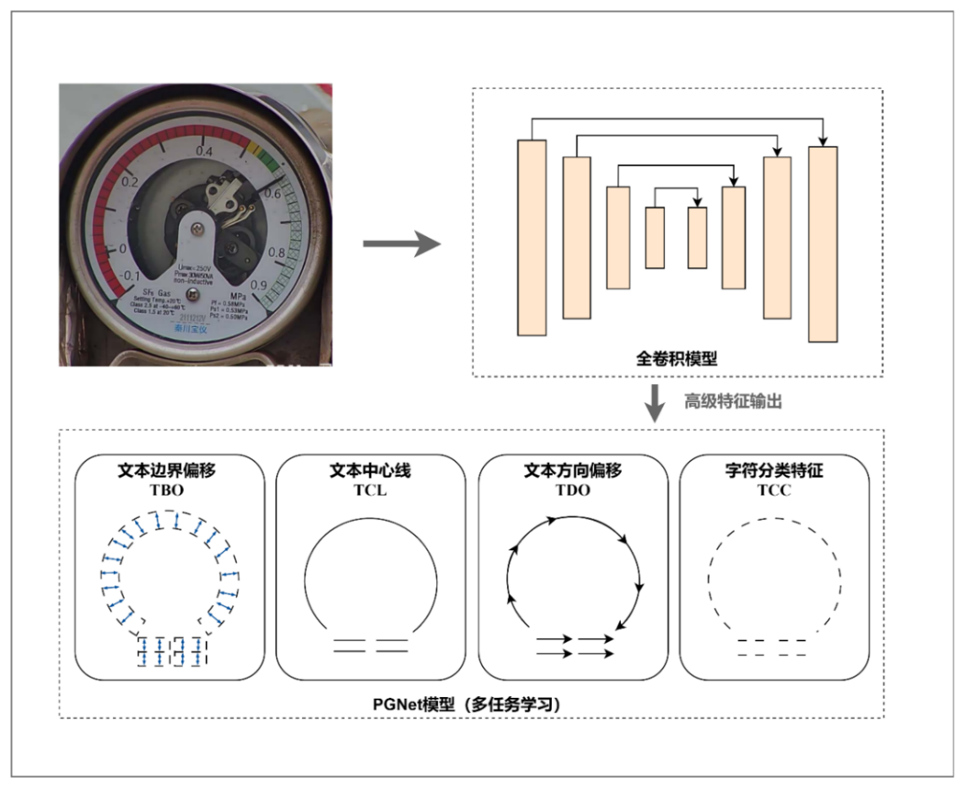

图4-6 PGNet网络结构图

### 坐标匹配

由于仪表暴露于户外环境，可能会存在量程起始位置的数字信息被遮挡的情况，这使得传统的读数算法在无法完整识别仪表量程范围时，难以准确获取仪表读数。尽管当前大多数读数算法依赖于文本识别模型来提取仪表的量程信息，这些算法通常要求仪表完整显示量程范围。为解决这一问题，本文提出了一种基于最小邻近法的坐标匹配方法。该方法能够在遮挡情况下有效地将仪表刻度坐标与刻度文本信息坐标进行匹配，从而准确获取角度法读数所需的刻度位置。基于最近邻的刻度文本坐标匹配与优化点选择操作步骤如下：

（1）获取仪表刻度分割像素坐标集合和仪表数值文本中心坐标集合后初始化匹配集合；

（2）遍历每一个文本中心查找与之最接近的刻度点，计算当前刻度点和文本中心之间欧式距离；

（3）如果当前计算距离小于设置最小距离，更新最小距离并将当前刻度点作为最接近刻度点；

（4）将每个文本中心和最近的刻度点以及它们之间的距离记录到记录匹配对，并按照距离升序排序；

（5）获取两个最小距离的匹配对。

### 角度法

由于仪表图像中刻度呈现均匀分布的趋势，采用角度法对其进行自动读数。角度法通过在仪表图像中找到三条线段以及线段之间形成的两个夹角关系来计算数值[55]。三条线段的起点和终点分别为仪表圆心到刻度一的像素点、仪表圆心到刻度二像素点、仪表圆心到指针像素点。两个夹角分别为仪表圆心到刻度一和指针之间形成的夹角 $θ_{1}$、仪表圆心到刻度一和刻度二之间形成的夹角 $θ_{2}$。具体关系如图4-7所示。

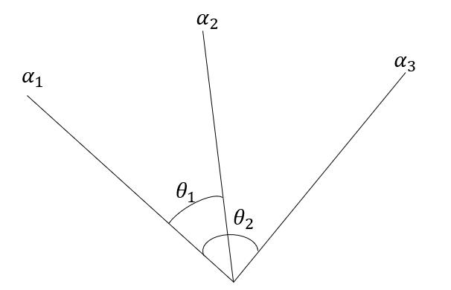

图4-7 夹角关系图

获得上述图中夹角关系后，即通过角度法公式得到当前仪表读数。具体计算公式如式(4-10)、式(4-11)所示。





其中， $θ_{1}$、 $θ_{2}$ 为角度， $x_{1}$ 为刻度一像素点对应的刻度值、 $x_{2}$ 为刻度二像素点对应的刻度值， $y$ 为获取到的当前仪表数值。当识别到的指针位置在刻度一的右边时读数采用式(4-10)，当指针位置在刻度一的左边时读数公式采用式(4-11)。

## 实验结果与分析

实验数据

实验使用四川某电力公司采集的变电站仪表图像，初始数据集包含440张仪表图像，进行了色彩调整、对比度变化和亮度改变等扩充方法扩充数据，部分数据扩充示例如图4-8所示，扩充后的仪表图像数据为1760张。

|  |  |
| --- | --- |
|  |  |
| (a)原图 | (b)对比度改变 |
|  |  |
| (c)颜色改变 | (d)锐化 |

图4-8 数据扩充结果图

本章使用仪表数据的仪表信息如图4-9所示。仪表数值分为三大区间，单位为Mpa，压力异常区间范围为-0.1到0.5，压力告警区间为0.5-0.54，压力正常区间为0.54-0.9，通过获取仪表数值后对其进行异常判断，从而检测仪表数值是否异常。

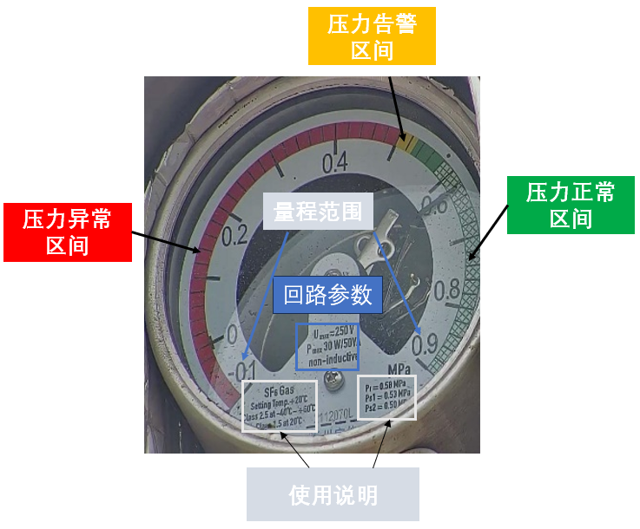

图4-9 仪表信息说明图

### 实验环境

算法实验的硬件环境：CPU为IntelCore i7-6800 k，显卡为GeForce GTX 1080 Ti，内存为31.3 GB。实验软件环境为Ubuntu16.04，Pytorch2.0.1，Torchvision0.15.2，CUDA 10.2，编程语言版本为Python 3.8。实验参数设置如表4-2所示。

表4-2 实验参数

|  |  |  |
| --- | --- | --- |
| 参数 | 参数值 | 参数描述 |
| Epoch | 300 | 训练次数 |
| Learning Rate | 0.0001 | 学习率 |
| Batch Size | 16 | 单次训练使用样本数 |
| Momentum | 0.9 | 优化器动量参数 |

### 算法流程

为实现对仪表数值的异常检测，具体步骤如下：首先，通过改进的DeepLabv3+网络获得刻度指针分割结果，并进行图像校正防止畸变图像导致读数精度较差；其次利用PGNet网络对仪表图片进行文字信息获取，筛选信息后得到刻度信息及坐标；最后根据角度法获取仪表读数，并根据预先设置的阈值来判断仪表数值是否异常。算法流程图如图4-10所示。



图4-10 仪表数值异常检测算法流程图

### 仪表分割实验结果与分析

为了研究不同注意力机制对模型分割精度的影响，本文在替换特征提取网络的基础上在ASPP模块中分别引入了SE[40]、CBAM[41]、CA[50]以及Fcanet[56]四种不同注意力机制进行实验，实验结果如表4-3所示。由实验结果可以得到，CA注意力机制相较于其它三种注意力机制不仅参数量更少，而且在分割效果上的提升也最为显著。

表4-3 不同注意力机制实验结果比较

|  |  |  |  |  |  |
| --- | --- | --- | --- | --- | --- |
| 注意力机制 | MIoU/% | MPA/% | Precision/% | Recall/% | 参数量/M |
| SE[40] | 76.9 | 88.4 | 79.5 | 89.8 | 5.99 |
| CBAM[41] | 77.9 | 90.2 | 80.3 | 90.7 | 6.02 |
| Fcanet[56] | 77.4 | 89.8 | 79.9 | 90.5 | 5.97 |
| CA[50] | **78.3** | **91.1** | **80.7** | **91.1** | **5.97** |

在4.2.4节中，本文分析了基线网络中原始CE损失函数的不足，并引进了EFL损失函数，为了验证本文引进EFL损失函数的有效性，进行了不同损失函数的对比实验，实验结果如表4-4所示。

表4-4 不同损失函数实验结果比较

|  |  |  |  |  |  |
| --- | --- | --- | --- | --- | --- |
| 损失函数 | MIoU/% | MPA/% | Precision/% | | Recall/% |
| CE | 76.7 | 90.4 | 79.6 | 89.9 | |
| FL[51] | 77.1 | 90.8 | 80.1 | 90.4 | |
| EFL[52] | **77.8** | **91.1** | **80.4** | **90.9** | |

同时为了验证仪表分割模块中的改进后DeepLabv3+网络中各模块的有效性，进行消融实验如下，测试了各改进模块及其组合的效果。实验一为基线网络、实验二是在基线网络上进行了主干网络替换、实验三是实验二的基础上添加了CA注意力机制、实验四是在实验二的基础上将CE损失函数改进为EFL损失函数、实验五为本章所提最终的改进方法即基线网络+主干网络轻量化+CA注意力机制+EFL损失函数。其中“√”表示添加了该模块，“—”表示未添加该模块。具体实验结果如表4-5所示。从表4-5结果可以得到，各个改进模块对基线网络都具有一定的积极作用。实验一为基线模型，原始模型的参数量为41.20M，MIoU为74.2%，MPA为88.8%。实验二使用MobileNetV2+主干网络替换原始Xception特征提取网络后，参数量从41.20M下降至4.09M，同时MIoU从74.2%提升至76.7%，MPA从88.8%提升至90.6%。实验三在实验二的基础上加入CA注意力机制时，MIoU进一步提升至78.3%，MPA提升至91.7%；实验四在实验二的基础上引入EFL损失函数后，MIoU和MPA也有所改善，分别提升到了77.8%及91.1%。最终，将MobileNetV2+、CA注意力机制和EFL损失函数同时应用于基线网络时，参数量下降至4.25M，MIoU提升至79.7%，MPA提升至92.7%。实验结果证明了改进模块在降低计算量和提升分割效果方面的显著效果。

表4-5 消融实验结果比较

|  |  |  |  |  |  |  |
| --- | --- | --- | --- | --- | --- | --- |
| 消融实验 | 主干网络 | CA | EFL | MIoU/% | MPA/% | 参数量 /M |
| 实验一 | Xception | — | — | 74.2 | 88.8 | 41.20 |
| 实验二 | MobileNetV2+ | — | — | 76.7 | 90.6 | 4.09 |
| 实验三 | MobileNetV2+ | √ | — | 78.3 | 91.7 | 4.25 |
| 实验四 | MobileNetV2+ | — | √ | 77.8 | 91.1 | 4.09 |
| 实验五 | MobileNetV2+ | √ | √ | **79.3** | **92.7** | **4.25** |

为了进一步验证改进模块对基线网络的积极作用，对基线网络和改进后的网络在仪表数据集上的分割精度进行了详细对比实验，实验结果如表4-6所示。由表4-6结果可以得到，最终改进后的网络和基线网络在刻度和指针分割效果均有提升。在PA方面，刻度从82%提升到了86%，指针从85%提升到了92%。在IoU方面，刻度从58%提升到了63%，指针从65%提升到76%。并且在分割效果提升的情况下，网络参数量从41.2 M下降到了4.25 M，单图预测时间也有所加快。

表4-6 改进前后算法详细结果比较

|  |  |  |  |  |  |  |  |  |  |  |  |
| --- | --- | --- | --- | --- | --- | --- | --- | --- | --- | --- | --- |
| 方法 | PA% | | | MPA/% | | IoU% | | | MIoU/% | 参数量/M | 单图预测时间/ms |
| 刻度 | 指针 | 背景 | 刻度 | 指针 | 背景 |
| 原始  模型 | 82 | 85 | 100 | | 88.8 | 58 | 65 | 99 | 74.2 | 41.2 | 45 |
| 改进  模型 | **86** | **92** | 100 | | **92.7** | **63** | **76** | 99 | **79.7** | 4.25 | 19 |

此外、改进前后DeepLabv3+网络训练过程中损失值变化如图4-11所示。由图中结果可以看出，改进后的网络训练损失初始值和验证损失初始值与原始网络相比更低，证明改进后的网络具有更好的学习能力，在训练刚开始时就能够更好地适应数据。同时随着迭代次数的增加，改进后的网络训练损失曲线和验证损失曲线收敛效果明显优于原始网络，实验结果证明了改进网络的有效性。

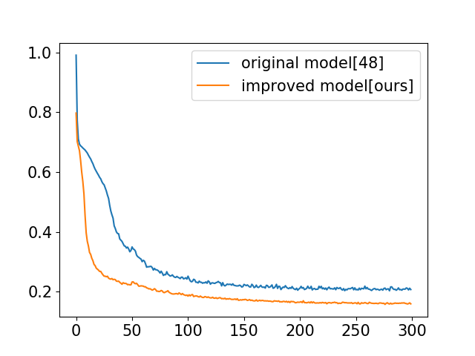

(a)训练损失值变化曲线

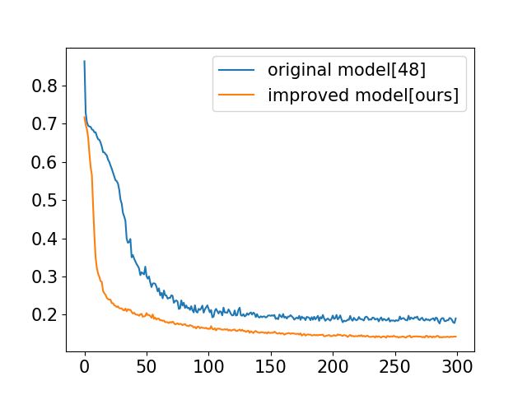

(b)验证损失值变化曲线

图4-11 网络训练过程损失值变化曲线对比图

此外，本文考虑到由于变电站环境处于室外，采集得到的仪表图像数据还易受光照强度变化的影响，从而导致分割模型对指针和刻度的分割结果变差问题。为探讨改进后网络在不同光照强度下的抗干扰性，对采集的仪表数据进行了亮度变化、锐化和对比度调整等操作，用以模拟不同光照条件。改进前后网络在不同光照条件下分割结果的可视化对比见图4-12。当光照强度变化时，原始模型抗干扰性较差，特别是在锐化和对比度变化时，指针的分割出现明显错误。而改进后模型在不同光照条件下的分割结果能够保持一致性，图中结果证明了改进后分割模型相较于原始DeepLabv3+模型在不同光照条件下对于仪表的分割具有更好的抗干扰性。

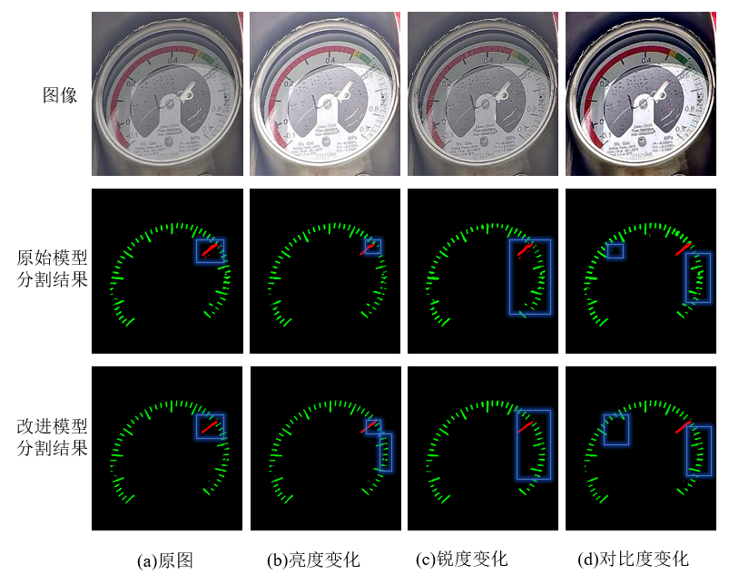

图4-12 不同光照模拟条件下分割结果对比图

为了进一步验证改进后模型的有效性，将本文改进后的模型与其他分割模型进行了比较，对比模型包括原始DeepLabv3+模型[48]、PSPNet模型[57]、SwiftNet模型[58]以及Mask2Former模型[59]。实验结果如表4-7所示，在MPA方面，传统DeepLabv3+模型为88.8%，PSPNet模型为90.8%，SwiftNet模型为91.1%，Mask2Former模型为91.9%，而本文改进后的模型为92.7%，相比传统DeepLabv3+提高了3.9个百分点；相比PSPNet提高了1.9个百分点；相比SwiftNet提高了1.6个百分点，相比Mask2Former提高了0.6个百分点。在MIoU方面，传统DeepLabv3+为74.2%，PSPNet为77.1%，SwiftNet为77.8%，Mask2Former为78.8%，本文改进后的模型为79.7%。相对于传统DeepLabv3+提高了5.5个百分点；相对于PSPNet提高了2.6个百分点；相对于SwiftNet提高了1.9个百分点，相比Mask2Former提高了0.9个百分点。在参数量和模型复杂度方面，本文改进后的模型显示了显著的优化，与原始DeepLabv3+模型相比，参数量从41.2 M降至4.25 M，FPS也有所提升。实验结果表明，本文改进后的模型在显著减少计算负担的同时有效提高了分割精度。

表4-7 不同算法分割结果比较

|  |  |  |  |  |  |
| --- | --- | --- | --- | --- | --- |
| 网络模型 | Backbone | MIoU/% | MPA/% | 参数量/M | FPS |
| DeepLabv3+[48] | Xception | 74.2 | 88.8 | 41.20 | 22.2 |
| PSPNet[57] | ResNet-50 | 77.1 | 90.8 | 28.50 | 30.0 |
| SwiftNet[58] | ResNet-18 | 77.8 | 91.1 | 11.80 | 39.9 |
| Mask2Former[59] | ViT | 78.8 | 91.9 | 105 | 15.2 |
| 改进DeepLabV3+[本文] | MobileNetV2+ | **79.7** | **92.7** | **4.25** | **52.6** |

为了更直观的体现本文改进后模型的性能，在测试集中选取部分图片进行测试，并与其它分割模型进行分割结果可视化对比。可视化对比结果图如图4-13所示。从不同模型分割效果对比图中可以看出，传统DeepLabv3+、PSPNet、SwiftNet、Mask2Former几种主流分割模型均能基本完成仪表刻度指针分割任务，但是仍然存在指针分割存在断点、误判背景像素为刻度像素、刻度分割存在毛点等问题。如第一组对于仪表存在污秽的情况，传统DeepLabv3+模型分割结果中存在指针和刻度均出现毛点及误判背景像素为刻度像素等问题，PSPNet和SwiftNet虽然对于指针分割未出现错误，但刻度区域分割仍存在毛点及断点，Mask2Former虽然分割效果不错，但在指针的尾端仍存在分割不清的问题。在第二组结果中，传统DeepLabv3+模型存在指针分割错误的情况，PSPNet、SwiftNet、Mask2Former等对比模型也存在刻度区域分割有毛点的情况。第三组结果中，传统DeepLabv3+、PSPNet、SwiftNet均出现指针分割存在错误，Mask2Former虽然指针分割成功，但却存在刻度分割效果较差的问题。在第四组结果中，传统DeepLabv3+除指针分割出现错误以外还存在刻度区域明显分割错误问题，PSPNet、SwiftNet存在部分区域刻度分割不清楚问题，第五组结果中，本文改进后的模型对指针和刻度的分割效果也明显优于对比模型分割效果。分割对比可视化结果充分证明了本文改进后的分割模型在刻度指针分割效果上具有一定的优越性。

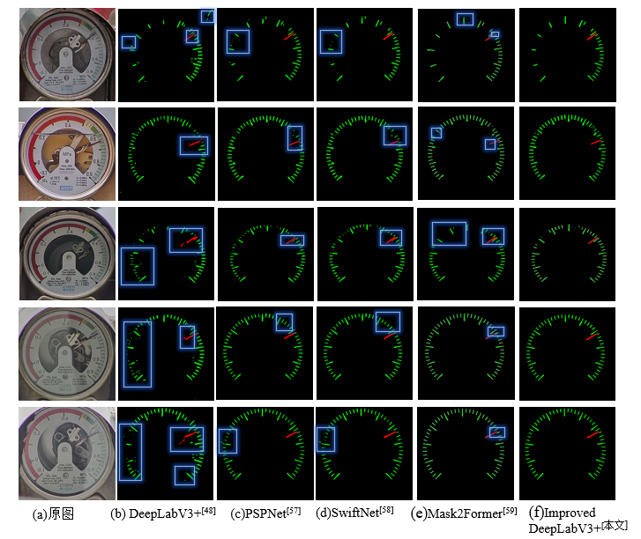

图4-13 不同模型分割效果对比图

### 仪表畸变校正结果与分析

由于采集到的仪表图像通常存在畸变，从而影响后续自动读数精度，因此本文采用基于最小二乘法的椭圆拟合及仿射变换进行图像校正。畸变图像的校正过程如下：首先，通过图像分割网络获取仪表区域的分割结果；接着，进行基于最小二乘法的椭圆拟合，获取圆心、长轴、短轴，倾斜角度等参数；最后，通过仿射变换对畸变图像进行校正。

校正过程如图4-14所示。与其他图像校正方法相比，来自文献[60]中的算法依赖于角和点的精确定位来进行透视变换，若选点不准确或存在误差，校正效果将大打折扣。此外，透视变换至少需要4对匹配点，参数估计过程复杂，计算量大。而来自文献[61]的算法直接对仪表图像进行圆形检测，可能会受到背景干扰的影响，导致椭圆拟合失败。相比之下，本文提出的图像畸变校正方法首先对仪表刻度指针进行分割再进行椭圆拟合，有效排除了背景干扰，使椭圆拟合更集中于仪表区域，减少了噪声和复杂因素带来的误差。其次，仿射变换能够有效处理旋转、剪切、缩放等几何畸变，特别适用于视角倾斜或镜头畸变引起的复杂形变，且计算过程较为简便。

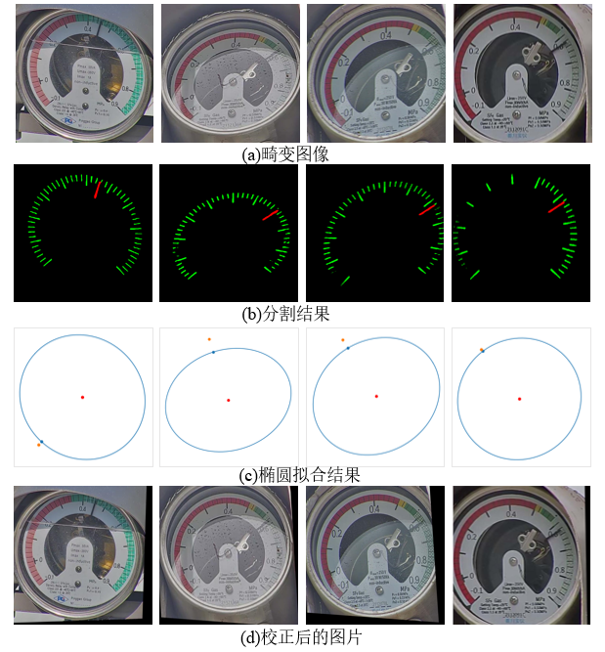

图4-14 畸变图像校正结果图

此外、为了证明畸变图像校正步骤对于读数精度提升的有效性，随机选取了部分仪表样本进行了校正前后的仪表自动读数对比实验，具体实验结果如表4-8所示。由表中结果可以看出，不进行畸变校正操作时，仪表自动读数结果的相对误差较高，而通过畸变图像校正操作后仪表自动读数结果的相对误差明显降低。

表4-8 校正前后读数结果对比

|  |  |  |  |  |  |  |  |
| --- | --- | --- | --- | --- | --- | --- | --- |
| 样本 | 人工读数结果 | 校正前 | | | 校正后 | | |
| 读数结果 | 绝对误差 | 相对误差/% | 读数结果 | 绝对误差 | 相对误差/% |
| 样本1 | 0.450 | 0.415 | 0.035 | 7.7 | 0.449 | 0.001 | 0.2 |
| 样本2 | 0.610 | 0.658 | 0.038 | 6.2 | 0.613 | 0.003 | 0.5 |
| 样本3 | 0.630 | 0.601 | 0.029 | 4.6 | 0.639 | 0.009 | 1.4 |
| 样本4 | 0.600 | 0.514 | 0.082 | 13.6 | 0.592 | 0.008 | 1.3 |
| 样本5 | 0.620 | 0.526 | 0.094 | 15.1 | 0.615 | 0.005 | 0.8 |
| 样本6 | 0.630 | 0.676 | 0.046 | 7.3 | 0.638 | 0.008 | 1.2 |
| 样本7 | 0.590 | 0.646 | 0.056 | 9.5 | 0.597 | 0.007 | 1.1 |
| 样本8 | 0.612 | 0.575 | 0.037 | 6.1 | 0.607 | 0.005 | 0.8 |
| 样本9 | 0.621 | 0.568 | 0.053 | 8.5 | 0.625 | 0.004 | 0.6 |
| 样本10 | 0.600 | 0.708 | 0.108 | 18.0 | 0.603 | 0.003 | 0.5 |

### 仪表自动读数结果与分析

为了适应不同量程仪表的自动读数，本文采用PGNet网络对经过校正处理的仪表图像进行刻度数值信息的提取。首先，利用PGNet网络识别仪表上的文本信息，然后筛选出为数字信息的刻度数据，如-0.1、0.2、0.4、0.6等刻度数字信息。刻度数字信息及坐标识别结果如图4-15所示。获得仪表刻度数值信息及其对应坐标后，采用最小邻近法将刻度坐标与文字信息坐标进行匹配，从而获取两个最优项作为角度法计算所需的两个刻度坐标。接下来，通过角度法公式实现自动读数。

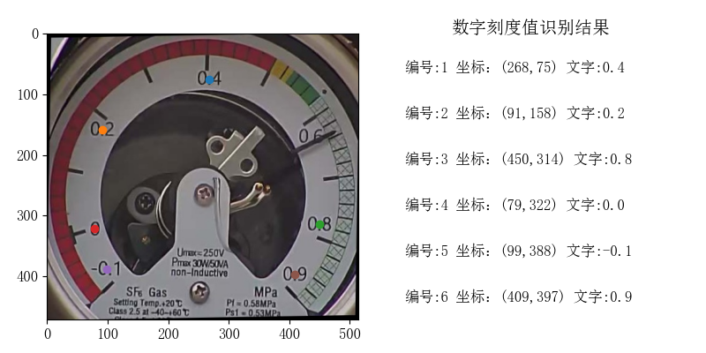

图4-15 刻度数字信息及坐标识别结果图

此外，为验证本文读数算法在户外复杂场景下的有效性，选取部分复杂场景下仪表图片进行读数，不同场景仪表具体读数效果如图4-16所示。

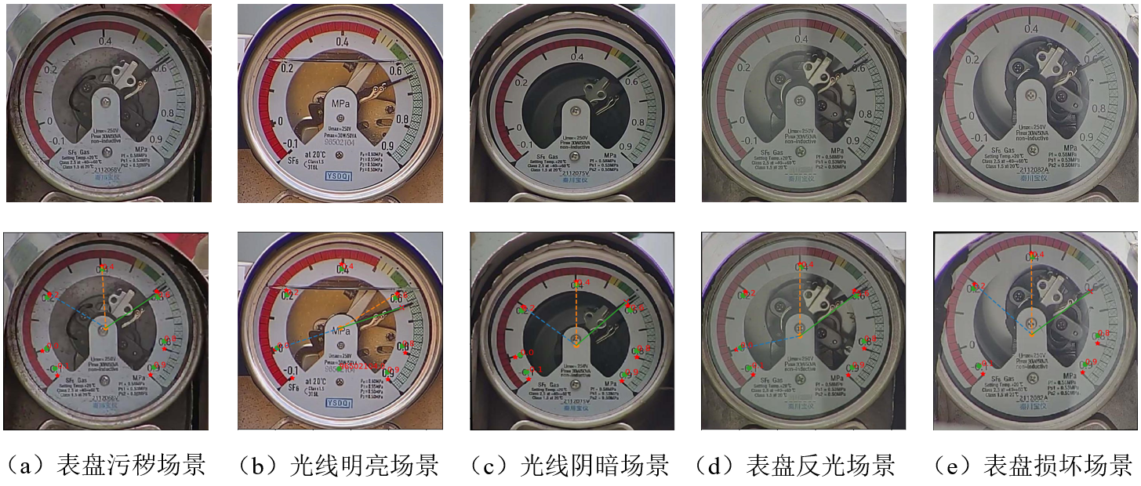

图4-16 不同场景仪表读数效果图

同时，为进一步验证本文自动读数算法适应不同量程的有效性。随机选取不同量程仪表进行读数，读数结果如图4-17所示。其次现有算法依赖对完整量程范围的识别，为了验证本文自动读数算法在量程信息缺失场景下的有效性，选取仪表刻度被部分遮挡的图像进行测试，测试结果如图4-18所示。由图4-18可知，本文选取不同刻度信息遮挡情况进行读数，其中包括起点刻度信息遮挡、中间刻度信息遮挡、终点刻度信息遮挡等三种情况。实验结果表明，本文算法在刻度信息存在丢失的情况下，通过自适应匹配刻度坐标和刻度数值信息，仅需匹配两个关键刻度即可实现自动读数。

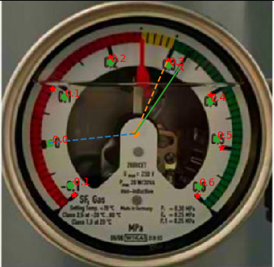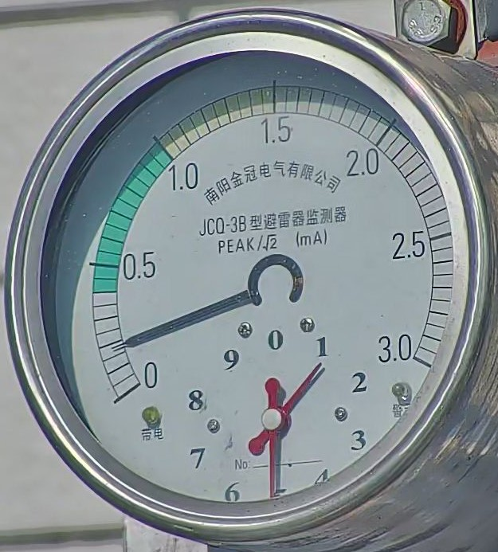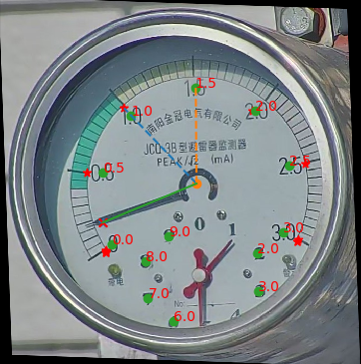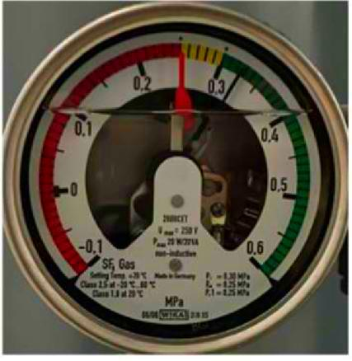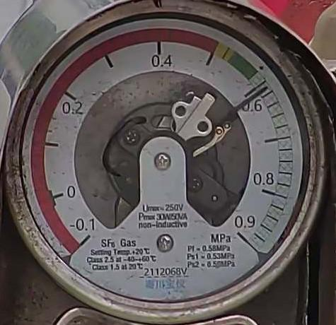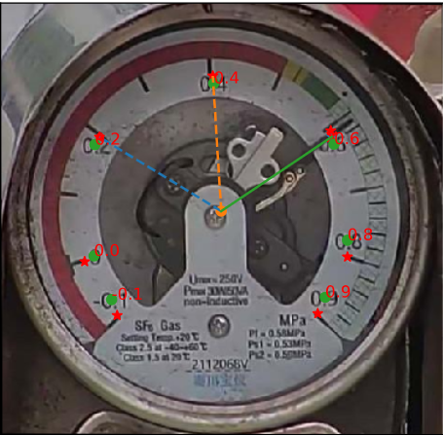

图4-17 不同量程仪表读数效果图

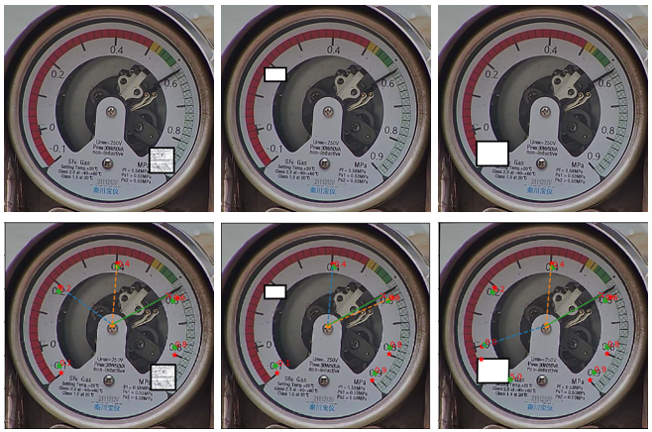

图4-18不同遮挡情况下仪表读数效果图

此外、根据统计测试集352张图片读数结果可知，读数相对误差在3%以内的图像325张，读数识别的准确率为92.33%，读数相对误差在3%到5%之间的图像17张，读数识别的相对准确率为4.82%；读数相对误差在5%以外的图像10张，读数识别的错误率为2.85%。在测试结果中，部分图片的读数准确率未达标，主要原因包括为仪表图像模糊、因色彩变化引起的图像失真、以及仪表图像被遮挡等。这些问题导致表盘刻度和指针无法清晰分割，或是刻度信息识别错误，从而影响最终的读数精度。选取的部分样本读数识别结果见表4-9。单张图片的平均读数时间为2.006秒，平均相对误差为0.84%。

表4-9 部分样本自动读数结果

|  |  |  |  |  |  |
| --- | --- | --- | --- | --- | --- |
| 部分样本 | 人工读数 | 算法读数 | 绝对误差 | 相对误差/% | Time/s |
| 样本1 | 0.450 | 0.449 | 0.001 | 0.2 | 2.04 |
| 样本2 | 0.610 | 0.613 | 0.003 | 0.5 | 1.95 |
| 样本3 | 0.630 | 0.639 | 0.009 | 1.4 | 1.99 |
| 样本4 | 0.600 | 0.592 | 0.008 | 1.3 | 2.02 |
| 样本5 | 0.620 | 0.615 | 0.005 | 0.8 | 2.04 |
| 样本6 | 0.630 | 0.638 | 0.008 | 1.2 | 2.01 |
| 样本7 | 0.590 | 0.597 | 0.007 | 1.1 | 1.97 |
| 样本8 | 0.612 | 0.607 | 0.005 | 0.8 | 1.98 |
| 样本9 | 0.621 | 0.625 | 0.004 | 0.6 | 2.04 |
| 样本10 | 0.600 | 0.603 | 0.003 | 0.5 | 2.02 |

## 本章小结

针对GIS变电站中仪表数值异常检测的需求，本章提出一种基于ADPR的指针式仪表数值异常检测算法。该算法通过改进DeepLabV3+网络，在仪表指针及刻度分割任务中将MIoU和MPA分别提升至79.3%和92.7%，参数量从41.2 M压缩至4.25 M；采用最小二乘法椭圆拟合与仿射变换校正畸变图像，使读数精度大幅提升；结合PGNet网络识别刻度信息与角度法计算，实现了对遮挡、光照变化及多量程仪表的自适应自动读数，从而能够为GIS仪表数值异常检测提供可靠依据。实验结果显示，测试集读数结果平均相对误差为0.84%，复杂场景下准确率达92.33%。实验表明，ADPR算法在变电站复杂环境中具备高精度、低耗时和强鲁棒性，为电力设备状态智能检测提供了有效解决方案。

# GIS变电站异常检测系统设计与实现

本章根据第3章绝缘子及仪表外观异常检测算法和第4章仪表数值异常检测算法的研究，后端使用Flask框架，前端使用Vue 3框架实现了GIS绝缘子及仪表异常检测系统，从而将外观异常检测算法和仪表数值异常检测算法结果可视化。首先，介绍GIS变电站绝缘子及仪表外观异常检测和仪表数值异常检测的需求和系统架构，其次介绍系统设计思路、使用的开发软件及系统的操作流程和结果展示。

## 系统需求分析

功能需求

鉴于GIS变电站智能巡检的实际需求，本章系统能够对通过云台摄像头和机器人采集上传的GIS变电站绝缘子及仪表图像数据进行检测，检测绝缘子及仪表外观是否出现异常；此外对于检测到的正常仪表可以对其进行自动读数从而判断当前仪表数值是否异常。因此，本章所设计的系统基于模块化的开发理念，在系统设计过程中考虑用户的交互习惯，并结合本课题的研究内容，确保系统具备如图5-1所示的功能，具体如下:

（1）用户认证功能：该模块旨在确保数据的安全性，防止未经授权的访问和操作。

（2）图像载入功能：用户能够从本地随机选取一张图像或者多张图像。

（3）设备外观异常检测功能：能够对输入的图像数据进行检测，确定当前输入图像数据是否存在绝缘子破损、绝缘子闪络、仪表模糊、仪表破损、正常仪表等五种类别，并进行结果保存。当检测到四种外观异常图像数据，向后台发送报警信息并保存当前图片和检测结果。当检测到正常仪表类别的数据时，保存图片以便后续进行仪表数值异常检测操作。

（4）仪表数值异常检测功能：对于输入仪表图像数据进行分割，展示分割结果，并进行自动读数展示输出结果。同时自动判断当前仪表数值是否属于正常区间范围，不是则进行后台报警。

（5）查看历史记录功能：用户可以查看历史报警信息，包括产生报警信息的图像，异常类别，报警时间等。该模块基于上述功能完成结果的保存，包括外观异常检测结果图、仪表分割结果图、仪表数值异常结果信息等。

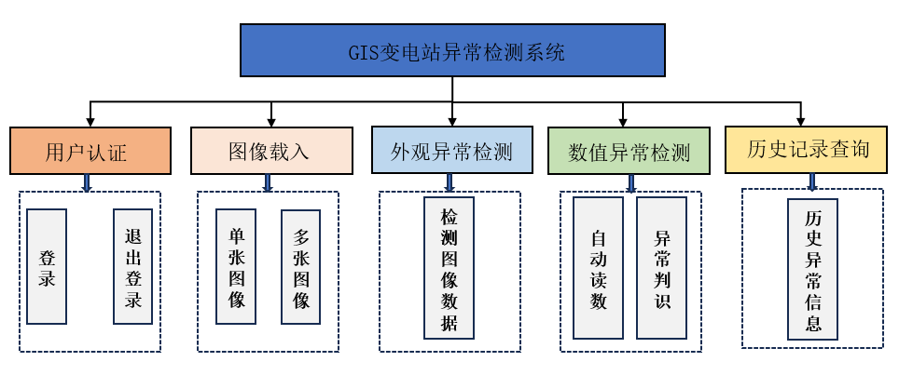

图5-1 功能需求图

### 非功能需求

（1）可用性需求：系统应提供良好的用户体验，界面应简洁、直观且美观，便于用户理解和操作。交互设计应高效，避免复杂操作，通过清晰的布局和提示帮助用户快速完成任务。

（2）安全稳定性需求：为了防止非法用户登录系统，要求系统对用户身份进行校验。同时系统能够长期正常运行，非特殊场景不易崩溃。

（3）易维护性需求：系统应设计为易于维护和更新。包括良好的代码结构、清晰的文档、易于调试和问题追踪的功能等。

（4）持续性需求：系统实现全天候24小时连续运行，前后端之间的通信延迟必须控制在设定的范围内，以保证业务指令能够迅速处理。

## 系统设计与实现

开发环境

变电站异常检测系统开发环境采用前后端分离架构。前端开发选用Vue 3框架作为核心架构，形成具备良好可维护性与可扩展性的前端工程体系。后端服务基于Python语言搭建，采用Flask轻量级框架实现开发，借助其灵活的扩展机制完成业务逻辑处理。开发过程中，前端工程使用Visual Studio Code进行代码编写与调试，后端服务则依托PyCharm专业开发环境进行部署测试，两者协同配合构建完整的持续集成工作流。系统构建具体所需库函数及插件信息具体如表5-1所示。

表5-1 系统构建所需主要库名称及版本

|  |  |
| --- | --- |
| 库名称 | 版本 |
| vue-router | 4.3.6 |
| pinia | 2.1.7 |
| axios | 1.6.8 |
| sass | 1.72.0 |
| element-plus | 2.4.4 |
| flask-restful | 0.3.9 |
| element-plus | 2.4.4 |
| @element-plus/icons-vue | 2.5.0 |
| @vitejs/plugin-vue | 5.0.4 |
| unplugin-auto-import | 0.17.4 |
| unplugin-vue-components | 0.27.0 |
| flask-cors | 4.0.0 |
| flask-sqlalchemy | 3.1.1 |
| flask-jwt-extended | 4.6.0 |
| pyyaml​ | 6.0 |
| ​opencv-python​ | 4.9.0.80 |
| ​numpy​ | 1.26.0 |
| flask-migrate | 4.0.5 |
| pymysql | 1.1.0 |
| pytest | 8.2.0 |
| ​opencv-python​ | 4.9.0.80 |
| ​torch​ | 2.2.1 |
| ​torchvision​ | 0.17.1 |

### 系统设计

GIS变电站异常检测系统旨在实现算法可视化展示，通过直接调用模型对设备数据进行外观异常检测与仪表数值异常检测，重点呈现本文提出的YOLOv7-SRSA异常检测算法和仪表数值异常检测算法的实现结果。系统采用前后端分离的分布式架构设计，依托Vue3框架构建响应式前端交互界面与基于Flask框架的后端服务进行数据通信，MySQL数据库实现结构化数据持久化存储。其中，系统主要数据实体包括检测记录表和异常明细表​，检测记录表存储用户ID、检测图像存储路径、整体风险等级及检测时间，采用引擎优化高频写入性能；异常明细表记录单次检测中发现的多个异常实例，包含异常类型、置信度及局部风险等级。通过模块化设计实现功能解耦，提升了系统的可维护性与扩展性。GIS变电站异常检测系统架构如图5-2所示，前段用户模块主要分为四个核心模块：数据载入模块、外观异常检测模块、仪表数值检测模块、历史记录查询模块。数据载入模块用于接收用户上传的图像数据；外观异常检测模块用于检测上传图像数据是否存在绝缘子及仪表外观异常，仪表数值异常检测模块用于对正常仪表图像数据进行自动读数并判断数值是否异常，历史记录查询模块用于查询历史异常记录，以便了解具体异常信息。后端服务模块主要是本文提出的外观异常检测算法和数值异常检测算法。

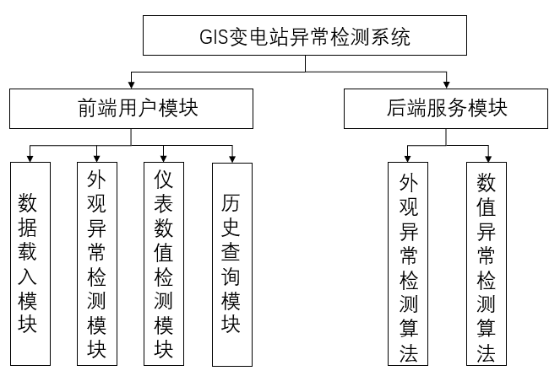

图5-2 系统设计模块图

## 系统功能展示

用户登录及系统主页面展示

在启动系统文件后，首先会引导管理员用户进行登录验证。只有当用户准确输入账号和密码后，方能解锁并访问本系统的其他功能。系统登录页面如图5-3所示。用户成功登陆后，即可进入系统主界面。主界面整体分为三个主要区域：功能区、操作区、结果区，具体如图5-4所示。

功能区的控件按照垂直布局分布，从上到下依次是外观异常检测功能区、仪表数值异常检测功能区、检测历史查看功能区。外观异常检测功能区主要是对采集到的仪表和绝缘子设备图像进行外观异常检测，当检测到异常则提示报警信息并保存结果至后台，显示图像所包含的具体异常类型以及异常数量等信息。仪表数值异常检测功能区则是通过ADPR算法实现对仪表的自动读数，并判断当前仪表数值是否在正常区域内，若不在正常保持报警信息到后台。检测历史区主要是保存异常结果的原始图像和检测结果，操作人员可在该区域进行查找，了解具体异常报警信息。

操作区的主要功能是选择需要检测的图像数据。这些图像可以是单张图片，也可以是存储在文件夹中的多张图片。其次，该区域允许用户通过点击按钮或使用文件选择对话框来加载这些图像数据，确保系统能够进行进一步的检测和处理。图示

结果区的主要功能是用于展示检测后的结果，工作人员可在此处查看异常信息如异常结果和异常个数等，方便工作人员分析。



图5-3 登录系统界面

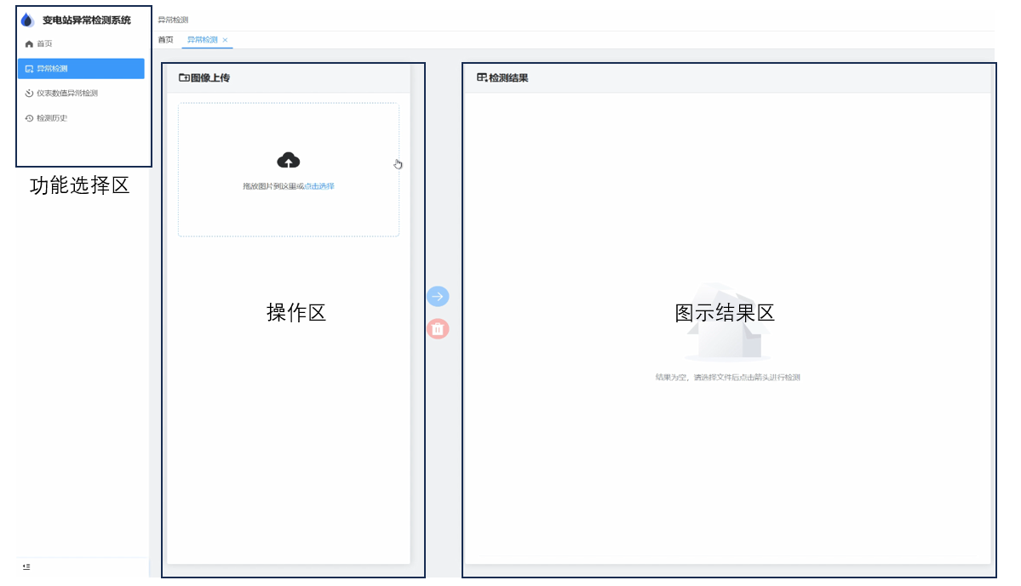

图5-4 系统主界面

### 外观异常检测功能展示

进入异常检测功能区，在图像上传区域选择待检测的图像数据，完成图像数据载入后，则可进行设备外观异常检测，系统会自动加载训练好的异常检测模型，检测当前载入图像数据中是否出现异常情况。如图5-5所示，当检测到异常情况时，会展示异常结果类别，异常个数，以及异常风险等级，并保存异常检测结果。并且用户可以在该界面点击异常结果并查看具体的异常信息，以及获取原始图像和检测结果图像，以便用户更好的了解具体异常情况。

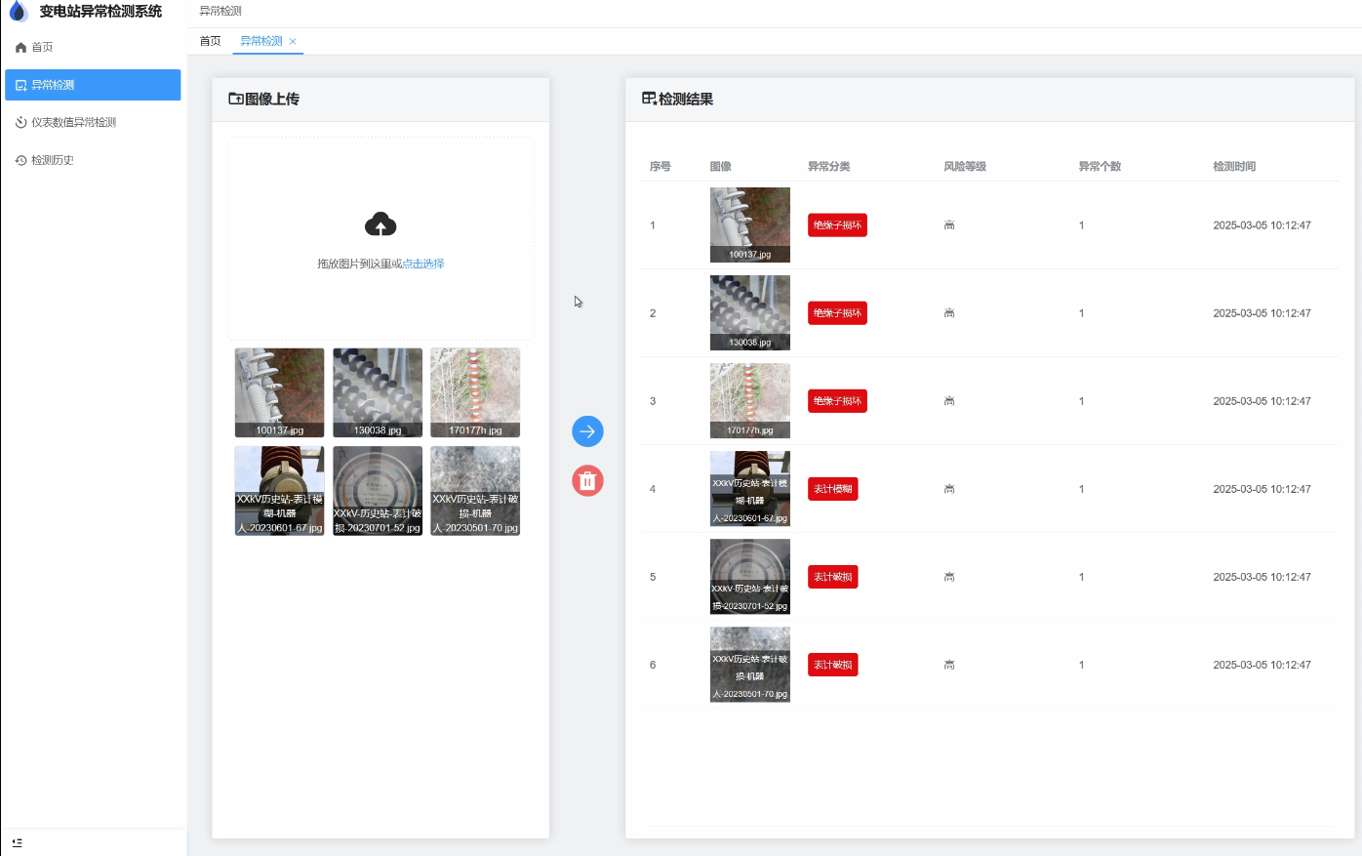

图5-5 设备外观异常检测功能页面

### 仪表数值异常检测功能展示

在仪表数值异常检测功能区，载入采集到的仪表图像数据后，首先通过分割模型分割出仪表的刻度指针结果，再通过畸变校正算法和PGNet网络获取角度法所需的刻度坐标，最终通过角度法完成对仪表数值的自动读数，并通过预先设置好的阈值范围来判断当前读数是否正常。若当前仪表数值异常，则提示报警信息到后台，保存相关图像数据，若当前数值正常，则显示数值。仪表数值异常检测功能展示如图5-6所示。

### 查看历史记录功能展示

对于系统在运行过程中检测到的异常情况，系统会自动保存相关的异常信息。如异常的类型、发生的时间、以及检测到的结果等。如图5-7所示，用户可以通过查看历史记录功能区域查看异常信息，不仅可以看到系统的检测结果，还能够查看相关的原始图像，以便进一步分析异常现象，从而为变电站设备运维提供可靠的技术支持。

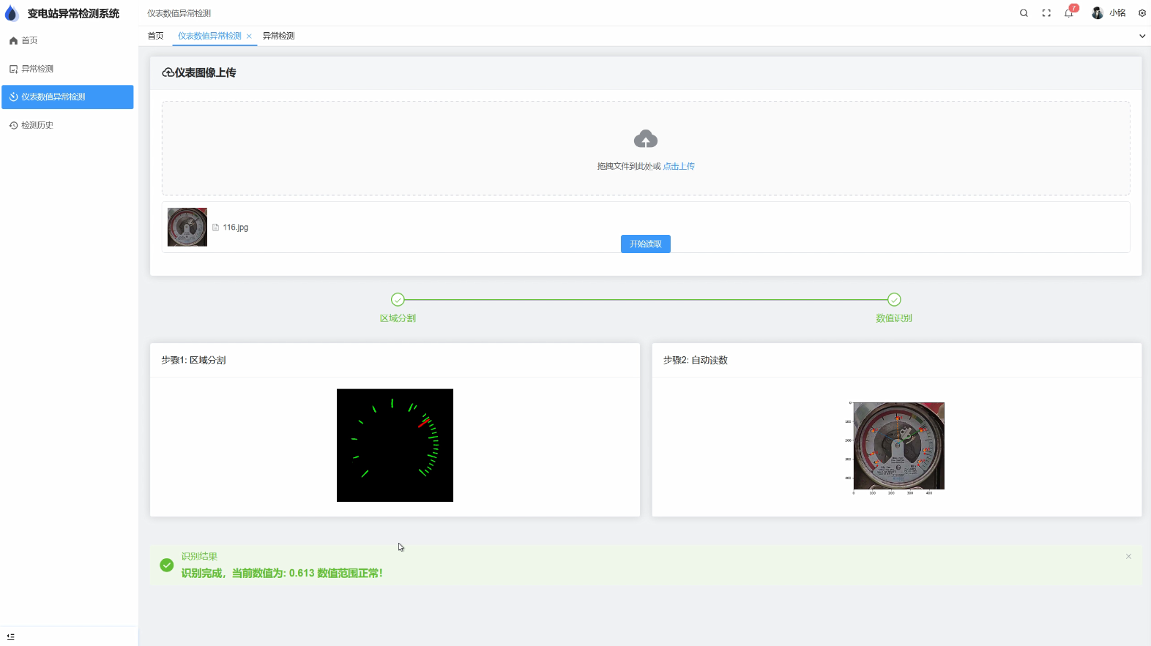

图5-6 仪表数值异常检测功能页面

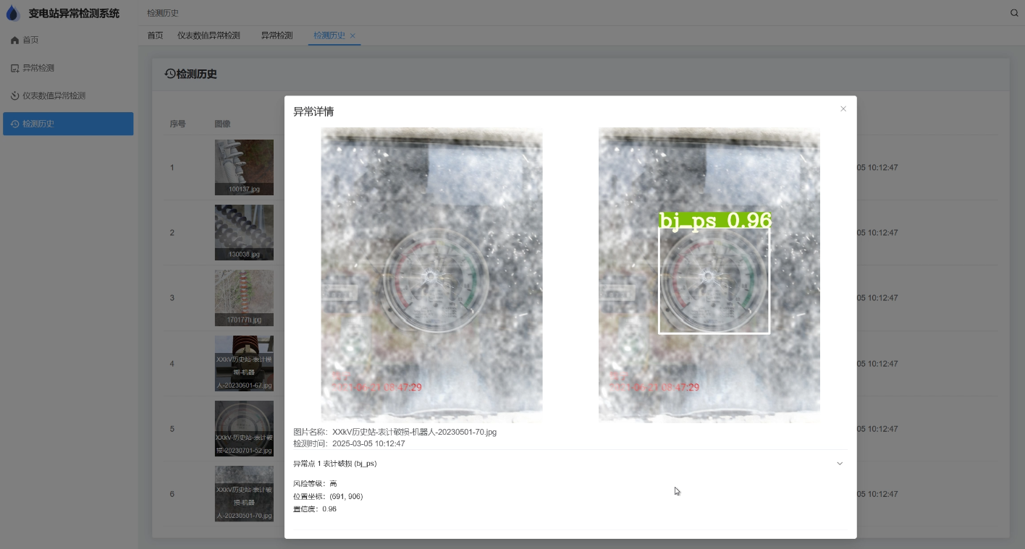

图5-7 查看历史记录功能页面

## 本章小结

本章围绕GIS变电站智能巡检的实际需求，设计并实现了一套绝缘子及仪表异常检测系统。首先，通过需求分析明确系统的核心功能需求与非功能需求。功能需求包括用户身份验证、图像数据输入、设备外观异常检测、仪表数值异常检测以及历史记录查询；非功能需求则从用户体验、系统安全性、可扩展性和可维护性四方面提出了具体要求。基于上述需求，系统采用模块化架构设计，通过前后端分离技术实现高效协同，系统功能通过多场景展示验证了其实用性。该系统通过算法逻辑与界面设计的深度融合，为提升巡检效率与设备运维可靠性提供了技术支撑。

# 结论

本文从数据构建、模型设计训练和系统构建三个方面展开研究，提出了一种针对GIS变电站户外场景下绝缘子及仪表异常检测算法。从实地采集到的GIS变电站设备数据出发，根据变电站智能巡检的需求提高模型的检测性能以及不同天气光照条件下的鲁棒性。针对采集到的绝缘子及仪表设备图像数据，根据实际需求分为绝缘子破损、绝缘子闪络、仪表模糊、仪表破损、仪表数值异常等五种影响变电站设备正常运行的异常情况。首先采用YOLOv7目标检测模型，通过改进模型结构从而提高目标检测模型对电力设备外观异常的检测能力，并提升了模型在不同天气条件下的鲁棒性；其次针对目前仪表数值异常检测算法中自动读数模块存在户外不同光照条件下读数效果差及不适应多种量程的仪表等问题做出针对性改进，有效提高了读数准确度和读数算法的鲁棒性，从而为仪表数值异常检测提供可靠依据。本文的主要研究工作及结论如下：

（1）针对目前GIS变电站设备异常样本数据数量较少的问题，通过多种方式获取数据集。首先对获取到的初始数据集图像进行筛选和清洗，从而获得便于后续模型训练的图像数据；其次根据不同图像数据特点进行不同的数据增强方式，如对绝缘子等异常样本采取旋转、镜像、添加噪声、雨雾模拟等数据增强操作，对正常仪表进行亮度变换、对比度变换、锐度变化、颜色变化等数据增强操作。最后对构建好的数据集进行人工标签处理，为后续的实验提供足够的数据基础。

（2）针对目前变电站户外场景下受不同光照条件和天气条件的影响以及异常目标尺度大小多样的问题，电力设备异常目标检测精度需要进一步提升的背景下，本文提出了一种基于YOLOv7-SRSA的异常检测算法。首先对于原始目标检测模型中的特征提取结构进行了改进，具体为裁剪部分卷积层来减少网络对缺陷目标空间信息的过滤，并且可以减少计算量和参数规模。另外引入卷积混合注意力模块，可以有效区分不同类型的缺陷，提高模型对多种类异常的特征提取能力。并且将原始结构中的并行池化层改为串联池化层，与原始并行池化层提取特征方式相比，串行方式通过串联不同尺度的池化操作，使模型能够获取来自不同尺度的信息。通过拼接池化结果，网络能够在不同尺度下捕捉到不同类型的特征，从而可以提高模型的准确性和鲁棒性。其次在原始目标检测网络的高效层聚合网络中嵌入BiFormer模块，BiFormer模块采用的稀疏注意力机制通过选择性关注最相关的部分，使得特征处理更加高效，减少了计算量的同时可以提升特征表达能力，BiFormer模块还具备适应不同尺度和类型特征的优势，可以更好的应对本文数据集特点。最后还替换了原始网络的损失函数，优化模型在旋转和不同长宽比情况下的检测精度。实验部分，进行了不同目标检测模型的对比实验，不同目标检测模型在不同天气情况下的对比实验，实验结果证明了本文改进后的模型在检测精度上的优越性以及在户外不同天气条件下具有更好的鲁棒性。

（3）针对目前仪表数值异常检测算法中的仪表自动读数对于畸变仪表存在读数误差较大及难以适应不同量程仪表等问题，从而导致仪表数值检测结果不准确。本文提出了一种自适应不同场景下不同量程的指针式仪表数值异常检测算法。在仪表刻度指针分割阶段，首先为满足变电站实时性的需求、对DeepLabv3+分割网络进行了轻量化处理，将原始的特征提取网络变换为更为轻量的MoblieNetV2+网络，同时通过引进注意力机制及更换损失函数提高了网络对仪表刻度指针分割精度的提升，改进后的网络参数量为4.25 M，平均交并比为79.7%，平均像素准确率为92.7%。在仪表自动读数阶段，首先为解决畸变图像对仪表自动读数精确度的影响，采用基于最小二乘的椭圆拟合及仿射变换对畸变图像进行了校正，其次为解决目前自动读数算法不能适应不同量程仪表的问题，采用PGNet网络对仪表刻度数字信息进行识别，并通过最近邻方法将刻度信息匹配到最近的刻度上，最终通过角度法实现对不同量程仪表的自动读数。实验结果证明本文提出的读数算法对于实际场景下的变电站指针式仪表读数具有适用性与有效性，从而对仪表数值异常检测提供有效依据。

（4）为了验证本文工作的有效性，开发了一套GIS设备绝缘子及仪表异常检测系统，以可视化的结果形式展示了绝缘子及仪表外观异常检测、仪表刻度指针分割、仪表数值异常检测等功能。该系统能够直观的展示GIS变电站绝缘子和仪表等设备在运行过程是否存在问题，以便用户根据异常情况进行处理。此外、该系统在设计上考虑了美观性、简洁性、可操作性，确保用户使用的流畅性和易用性。通过提供清晰，易于理解的界面，从而为变电站智能巡检工业发展提供一定的参考价值。

本文针对GIS变电站户外场景下的绝缘子及仪表设备异常检测进行了研究，也提出了一些较好的改进思路，但仍存在一些不足之处。本文未来的研究方向包括以下几点：

（1）本文虽然对GIS变电站设备中绝缘子及仪表进行了异常检测，但GIS变电站设计的设备种类繁多，仍有许多其它重要的设备需要进行检测。针对这一问题，未来可以增加对GIS变电站设备数据采集的手段，提升对设备状态的检测能力，从而保障设备的安全稳定运行。例如，结合红外图像对设备温度变化进行检测，识别过热和异常温度变化的设备；对存在漏油设备，可以结合深度学习技术监控油速流速，提前预警可能存在的泄露情况；此外、还可以扩展监控设备种类、对其它关键设备进行更为全面、细致的监控。

（2）研究更为轻量，高效的目标检测模型。本文构建的YOLOv7-SRSA网络虽然在检测精度上有足够的提升，且对于GIS设备异常检测实际运行过程中受不同光照条件、不同天气条件进行了抗干扰性实验。但并没有对网络进行轻量化的改进，由于实际应用中实时性是必不可少的需求，因此未来减少网络模型参数，学习轻量化模块思想，设计同时满足实时性和精度需求的算法，是未来研究的下一个重点方向。

（3）研究多种仪表类型的仪表数值异常检测算法。本文提出的仪表数值异常检测算法虽然在适应不同量程仪表、户外不同光照条件下读数精度提升等方面具有较好的效果，但仅适用于GIS设备变电站内的某种特定类型仪表。因此，未来适用于不同类型、不同量程的仪表数值异常检测算法仍需进一步研究。通过引入更多的数据处理技术、图像识别算法以及机器学习方法，可以进一步提升算法的鲁棒性和适应性，以实现更加精准、高效的仪表读数，为仪表数值异常检测提供强有力的支持。

# 致 谢

在这个充满感慨的时刻，站在即将毕业的节点上，我的内心百感交集，仿佛经历了一场人生的洗礼。回首三年生活的点滴，许多感激之情涌上心头，恰如春风拂面，温暖而亲切。在此，我想借此机会，向那些在我求学路上给予支持与鼓励的人们表达我最诚挚的感谢。

首先，我要衷心感谢我的导师。在这三年的研究生生活中，侯老师不仅是我学术上的引路人，更是我人生道路上的明灯。无论是在课题研究的艰辛时光，还是在我面临迷茫和困惑的低谷，侯老师总是耐心地指导我，帮助我找到前行的方向。侯老师的严谨治学态度和对知识的无私奉献深深感染了我，让我明白了作为一名学者应有的责任与担当。侯老师所传授的，不仅仅是书本上的知识，更是一种探索未知、追求真理的精神。我会铭记侯老师的教诲，将其化为我今后学习和工作的动力。

其次，我要感谢我的父母。您们是我生命中最坚实的后盾。在我决定报名参军时，您们的理解与支持让我更加坚定了自己的选择；在我面临放弃退学压力时，您们用无私的爱与信任鼓励我坚持下去。正是这种无条件的爱，让我在追梦的道路上勇敢前行。感谢您们为我付出的辛劳与牺牲，您们的期待是我不懈奋斗的动力源泉。

最后，我也要感谢我的亲人、同学和朋友们。亲情的支持和友情的陪伴，使我在这段旅程中不再孤单。无论是寒窗苦读的夜晚，还是科研道路上的碰撞与交流，您们都给予了我无微不至的关怀和鼓励。和同学们一起攻克难关、分享喜悦的日子，成为我宝贵的回忆。每一场讨论、每一次合作，都让我感受到了集体的力量和友谊的温暖。朋友们的陪伴，让我在压力与挑战中保持乐观，始终相信未来的美好。

光阴荏苒间，三载求学生涯已近尾声。这段镌刻着成长印记的旅程，不仅赋予我深厚的学术积淀与实践能力，更催化了心智的全面成熟。在探索真知的道路上，我逐步掌握了以理性应对困境的智慧，领悟了同窗情谊的珍贵，磨砺出在逆境中坚守学术初心的品格。回望来时路，每一份收获都浸润着师长的谆谆教诲、家人的温暖守候与挚友的真诚相伴。展望未来，尽管前方的道路依然充满未知与挑战，但我相信，凭借在研究生阶段所积累的知识与经验，以及来自导师、家人和朋友们的支持与鼓励，我将勇敢地迎接每一个新的篇章。无论未来身处何地，我都将铭记这份感恩之情，努力奋斗，以实际行动回报您们的期望。

# 参考文献

1. 齐冬莲, 韩锋, 周自强, 等. 基于视频图像的输变电设备外部缺陷检测技术及其应用现状[J]. 电子与信息学报, 2022, 44(11): 3709-3720.
2. 刘传洋, 吴一全. 基于深度学习的输电线路视觉检测方法研究进展[J]. 中国电机工程学报, 2023, 43(19): 7423-7446.
3. Xiao F L, Wu Y Z, Shen X, et al. Intelligent fault diagnosis of substation equipment on the basis of deep learning and knowledge graph[J]. Electric Power Construction, 2022, 43(3): 66-74．
4. 赵振兵, 蒋志钢, 李延旭, 等. 输电线路部件视觉缺陷检测综述[J]. 中国图象图形学报, 2021, 26(11): 2545-2560.
5. Hu Q G, Xie K, Ren L L, et al. Research on application of artificial intelligence in power industry[J]. Electric Power Information and Communication Technology, 2021, 19(1): 73-80．
6. Huang X B, Zhang X L, Zhang Y, et al. A method of identifying rust status of dampers based on image processing[J]. IEEE Transactions on Instrumentation and Measurement, 2020, 69(8): 5407-5417.
7. Yang L, Jiang X L, Hao Y P, et al. Recognition of natural ice types on in-service glass insulators based on texture feature descriptor[J]. IEEE Transactions on Dielectrics and Electrical Insulation, 2017, 24: 535-542.
8. 杨辉金. 基于图像处理的接触网绝缘子裂纹和定位支座检测[D]. 成都: 西南交通大学, 2017: 17-22.
9. Zhao Z, Liu N, Wang L. Localization of multiple insulators by orientation angle detection and binary shape prior knowledge[J]. IEEE Transactions on Dielectrics and Electrical Insulation, 2016, 22(6): 3421-3428.
10. 鲍文霞, 袁牧, 梁栋, 等. 基于改进YOLOv5的变电站仪表缺陷检测算法[J]. 安徽大学学报(自然科学版), 2024, 48(1): 50-56.
11. Tao X, Zhang D P, Wang Z H, et al. Detection of power line insulator defects using aerial images analyzed with convolutional neural networks[J]. IEEE Transactions on Systems, Man, and Cybernetics: Systems, 2020, 50(4): 1486-1498.
12. 肖粲俊, 潘睿志, 李超, 等. 基于改进YOLOv5s绝缘子缺陷检测技术研究[J]. 电子测量技术, 2022, 45(24): 137-144.
13. 赵文清, 程幸福, 赵振兵, 等. 注意力机制和Faster RCNN相结合的绝缘子识别[J]. 智能系统学报, 2020, 15(1): 92-98.
14. 王道累, 张世恒, 袁斌霞, 等. 基于改进YOLOv5的轻量化玻璃绝缘子自爆缺陷检测研究[J]. 高电压技术, 2023, 49(10): 4382-4390.
15. Ni H, Wang M, Zhao L. An improved faster R-CNN for defect recognition of key components of transmission line[J]. Mathematical Biosciences and Engineering, 2021, 18(4): 4679-4695.
16. Liu J, Jia R, Li W, et al. High precision detection algorithm based on improved RetinaNet for defect recognition of transmission lines[J]. Energy Reports, 2020, 6: 2430-2440.
17. Xiang S, Chang Z, Liu X, et al. Infrared image object detection algorithm for substation equipment based on improved YOLOv8[J]. Energies, 2024, 17(17): 4359.
18. 宋智伟, 黄新波, 纪超, 等. 基于Flexible YOLOv7的输电线路绝缘子缺陷检测和故障预警方法[J]. 高电压技术, 2023, 49(12): 5084-5094.
19. Bayoudh K. A survey of multimodal hybrid deep learning for computer vision: architectures, applications, trends, and challenges[J]. Information Fusion, 2024, 105: 102217.
20. 张雪飞, 黄山. 多类指针式仪表识别读数算法研究[J]. 电测与仪表, 2020, 57(16): 147-152.
21. Ma Y, Jiang Q. A robust and high-precision automatic reading algorithm of pointer meters based on machine vision[J]. Measurement Science and Technology, 2018, 30(1): 015401.
22. 赵丽娜, 赵丽娟, 宁子达, 等. 一种SF6压力指针式仪表的定位识别方法[J]. 电测与仪表, 2025, 62(2): 210-216.
23. 胡秀军, 于凤芹. 基于单参数同态滤波与全局对比度增强的指针仪表自动读数方法[J]. 仪表技术与传感器, 2021, 5: 42-46.
24. 钱玉宝, 王紫涵, 邱腾煌. 指针式仪表自动读数的研究现状与发展[J]. 电子测量技术, 2024, 47(8): 110-119.
25. Zhang W, Ji D, Yang W, et al. Application of Swin-Unet for pointer detection and automatic calculation of readings in pointer-type meters[J]. Measurement Science and Technology, 2023, 35(2): 025904.
26. Wang Z, Tian L, Du Q, et al. Robust pointer meter reading recognition method under image corruption[J]. IEEE Transactions on Instrumentation and Measurement, 2024, 73: 1.
27. 刘萌, 王波, 罗鹏, 等. 适应于户外场景下低成像质量的指针式仪表读数智能识别方法[J]. 高电压技术, 2024, 50(11): 5034-5046.
28. Li X, Zhao J, Zeng C, et al. Deep learning-based pointer meter reading recognition for advancing manufacturing digital transformation research[J]. Sensors, 2025, 25(1): 244.
29. Jiao W, Zhao D, Mei X, et al. Multiresolution deep feature learning for pointer meters reading recognition[J]. Journal of Manufacturing Processes, 2024, 114: 168-177.
30. Liu Y, Liu J, Ke Y. A detection and recognition system of pointer meters in substations based on computer vision[J]. Measurement, 2020, 152: 107333.
31. Maharana K, Mondal S, Nemade B. A review: data pre-processing and data augmentation techniques[J]. Global Transitions Proceedings, 2022, 3(1): 91-99.
32. Dhal K G, Das A, Ray S, et al. Histogram equalization variants as optimization problems: a review[J]. Archives of Computational Methods in Engineering, 2021, 28: 1471-1496.
33. Priyadharsini M S, Sathiaseelan J G R. The new robust adaptive median filter for denoising cancer images using image processing techniques[J]. Indian J Sci Technol, 2023, 16: 35.
34. Wang C Y, Bochkovshiy A, Liao H Y M. YOLOv7: trainable bag-of-freebies sets new state-of-the-art for real-time object detectors[C]. Proceedings of the IEEE/CVF Conference on Computer Vision and Pattern Recognition, Vancouver, Canada, 2023: 7464-7475.
35. Pan X, Ge C, Lu R, et al. On the integration of self-attention and convolution[C]. Proceedings of the IEEE/CVF Conference on Computer Vision and Pattern Recognition, New Orleans, USA, 2022: 815-825.
36. Zhu L, Wang X, Ke Z, et al. BiFormer: vision transformer with Bi-Level routing attention[C]. Proceedings of the IEEE/CVF Conference on Computer Vision and Pattern Recognition, Vancouver, Canada, 2023: 10323-10333.
37. Zhao X, He Y, Zhang H, et al. A quality grade classification method for fresh tea leaves based on an improved YOLOv8x-SPPCSPC-CBAM model[J]. Scientific Reports, 2024, 14(1): 4166.
38. Siliang M, Yong X. Mpdiou: a loss for efficient and accurate bounding box regression[J]. arXiv preprint arXiv: 2307.07662, 2023.
39. Yang L, Zhang R Y, Li L, et al. Simam: a simple, parameter-free attention module for convolutional neural networks[C]. International Conference on Machine Learning. PMLR, Vienna, Austria, 2021: 11863-11874.
40. Hu J, Shen L, Sun G. Squeeze-and-excitation networks[C]. Proceedings of the IEEE Conference on Computer Vision and Pattern Recognition, Salt Lake City, USA, 2018: 7132-7141.
41. Woo S, Park J, Lee J Y, et al. CBAM: convolutional block attention module[C]. Proceedings of the European Conference on Computer Vision (ECCV), Munich, Germany, 2018: 3-19.
42. Gevorgyan Z. SIoU loss: more powerful learning for bounding box regression[J]. arXiv preprint arXiv: 2205.12740, 2022.
43. Zhang Y F, Ren W, Zhang Z, et al. Focal and efficient IoU loss for accurate bounding box regression[J]. Neurocomputing, 2022, 506: 146-157.
44. Liu W, Anguelov D, Erhan D, et al. Ssd: single shot multibox detector[C]. 14th European Conference on Computer Vision (ECCV), Amsterdam, The Netherlands, 2016: 21-37.
45. Zhu X, Lyu S, Wang X, et al. TPH-YOLOv5: improved YOLOv5 based on transformer prediction head for object detection on drone-captured scenarios[C]. Proceedings of the IEEE/CVF International Conference on Computer Vision, Montreal, Canada, 2021: 2778-2788.
46. Jocher G. YOLOv8[EB/OL]. [2025-3-28]. https://github.com/ultralytics/ultralytics.
47. Carion N, Massa F, Synnaeve G, et al. End-to-end object detection with transformers[C]. European Conference on Computer Vision. Cham: Springer International Publishing (ECCV), Glasgow, UK, 2020: 213-229.
48. Chen L C, Zhu Y, Papandreou G, et al. Encoder-decoder with atrous separable convolution for semantic image segmentation[C]. Proceedings of the European Conference on Computer Vision (ECCV), Munich, Germany, 2018: 801-818.
49. Zhou D, Hou Q, Chen Y, et al. Rethinking bottleneck structure for efficient mobile network design[C]. Computer Vision–ECCV 2020: 16th European Conference, Glasgow, UK, 2020: 680-697.
50. Hou Q, Zhou D, Feng J. Coordinate attention for efficient mobile network design[C]. Proceedings of the IEEE/CVF Conference on Computer Vision and Pattern Recognition (CVPR), Nashville, USA, 2021: 13713-13722.
51. Lin T Y, Goyal P, Girshick R, et al. Focal loss for dense object detection[C]. Proceedings of the IEEE International Conference on Computer Vision, Venice, Italy, 2017: 2980-2988.
52. Li B, Yao Y, Tan J G, et al. Equalized focal loss for dense long-tailed object detection[C]. Proceedings of the IEEE/CVF Conference on Computer Vision and Pattern Recognition, New Orleans, USA, 2022: 6990-6999.
53. Li S, Chu Y, Zhao Y, et al. An efficient deep learning-based framework for image distortion correction[J]. The Visual Computer, 2024, 40(10): 6955-6967.
54. Wang P, Zhang C, Qi F, et al. PGNet: real-time arbitrarily-shaped text spotting with point gathering network[C]. Proceedings of the AAAI Conference on Artificial Intelligence, Seattle, USA, 2021, 35(4): 2782-2790.
55. Wang S, Ma R, Cao F, et al. A review: high-precision angle measurement technologies[J]. Sensors, 2024, 24(6): 1755.
56. Qin Z, Zhang P, Wu F, et al. Fcanet: frequency channel attention networks[C]. Proceedings of the IEEE/CVF International Conference on Computer Vision (ICCV), Montreal, Canada, 2021: 783-792.
57. Zhao H, Shi J, Qi X, et al. Pyramid scene parsing network[C]. Proceedings of the IEEE Conference on Computer Vision and Pattern Recognition, Honolulu, USA, 2017: 2881-2890.
58. Wang H, Jiang X, Ren H, et al. Swiftnet: real-time video object segmentation[C]. Proceedings of the IEEE/CVF Conference on Computer Vision and Pattern Recognition, Nashville, USA, 2021: 1296-1305.
59. Cheng B, Misra I, Schwing A G, et al. Masked-attention mask transformer for universal image segmentation[C]. Proceedings of the IEEE/CVF Conference on Computer Vision and Pattern Recognition, New Orleans, USA, 2022: 1290-1299.
60. Zheng C, Wang S, Zhang Y, et al. A robust and automatic recognition system of analog instruments in power system by using computer vision[J]. Measurement, 2016, 92: 413-420.
61. Li D, Li W, Yu X, et al. Automatic reading algorithm of substation dial gauges based on coordinate positioning[J]. Applied Sciences, 2021, 11(13): 6059.

# 攻读硕士学位期间取得的研究成果

一、攻读硕士学位期间发表的论文及研究成果

[1] Yang Y P, Liao W L, Fan S H, Hou J, **Tang H**. Automatic reading method for analog dial gauges with different measurement ranges in outdoor substation scenarios[J]. Information, 2025, 16(3): 226. (EI)

二、参与科研项目/科研获奖

[1] 变电站异常事件风险评估技术研究（R110323H01030），2023.10~2024.10.

[2] 变电站异常事件判识模型及智能响应机制研究（R110323H01029），2023.10~2024.10.